**UNITAT 2. ACTIVITATS 1-3.**

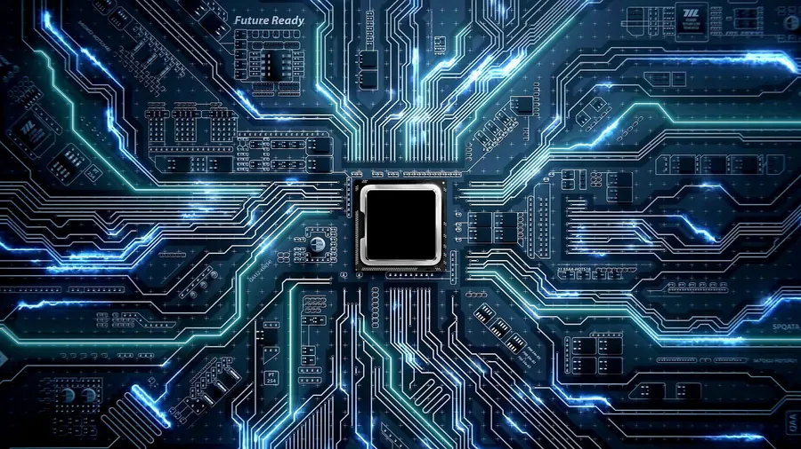**SISTEMES OPERATIUS. INSTAL·LACIÓ**

Alumne: David Peñalver Navarro

Professor: Manuel Enguídanos

Assignatura: Sistemes Informàtics

Índex

Activitats 1 3

1- Realitza l’activitat resolta 2.2 de la pàgina 94 del llibre on tindràs que instal·lar Virtual Box i l’Extension Pack al teu ordinador 3

2- Realitza l’activitat resolta 2.3. de la pàgina 95 del llibre on tindràs que preparar una màquina Ubuntu en VirtualBox per a una posterior instal·lació quan ho diga el professor documentant tot el procés 8

3- Realitza l’activitat resolta 2.3. de la pàgina 98 del llibre on tindràs que preparar una màquina Windows en VirtualBox per a una posterior instal·lació quan ho diga el professor documentant tot el procés 11

Activitats 2 15

1- Realitza la instal·lació d’Ubuntu 22.04 LTS Desktop en una màquina virtual de VirtualBox 15

2- Activitat resolta de la pàgina 116 23

3- Activitat resolta de la pàgina 118 28

4- Activitat resolta de la pàgina 121 30

Activitats 3 34

1- Realitza la instalació de Windows 10 Pro en una màquina virtual de VirtualBox 34

2- Realitza la instalació de Windows 11 Pro en una màquina virtual de VirtualBox 45

3- Realitza les següents operacions 54

Afegix un disc de 20 GB en VirtualBox 54

Dona-li format i que tinga de nom la inicial del teu nom + 1r cognom + dades 57

Activitats 4 63

1- Gestors d’arrancada – GRUB 63

2- Gestors d’arrancada – Windows Boot Manager 66

3- Sistema dual 69

Referències 74

# Activitats 1

## 1- Realitza l’activitat resolta 2.2 de la pàgina 94 del llibre on tindràs que instal·lar Virtual Box i l’Extension Pack al teu ordinador

En primer lloc, entrem en la pàgina web oficial de Virtual Box.

A continuació, entrarem en Descàrregues, en l’opció senyalitzada del menú de l’esquerra (Figura 1).

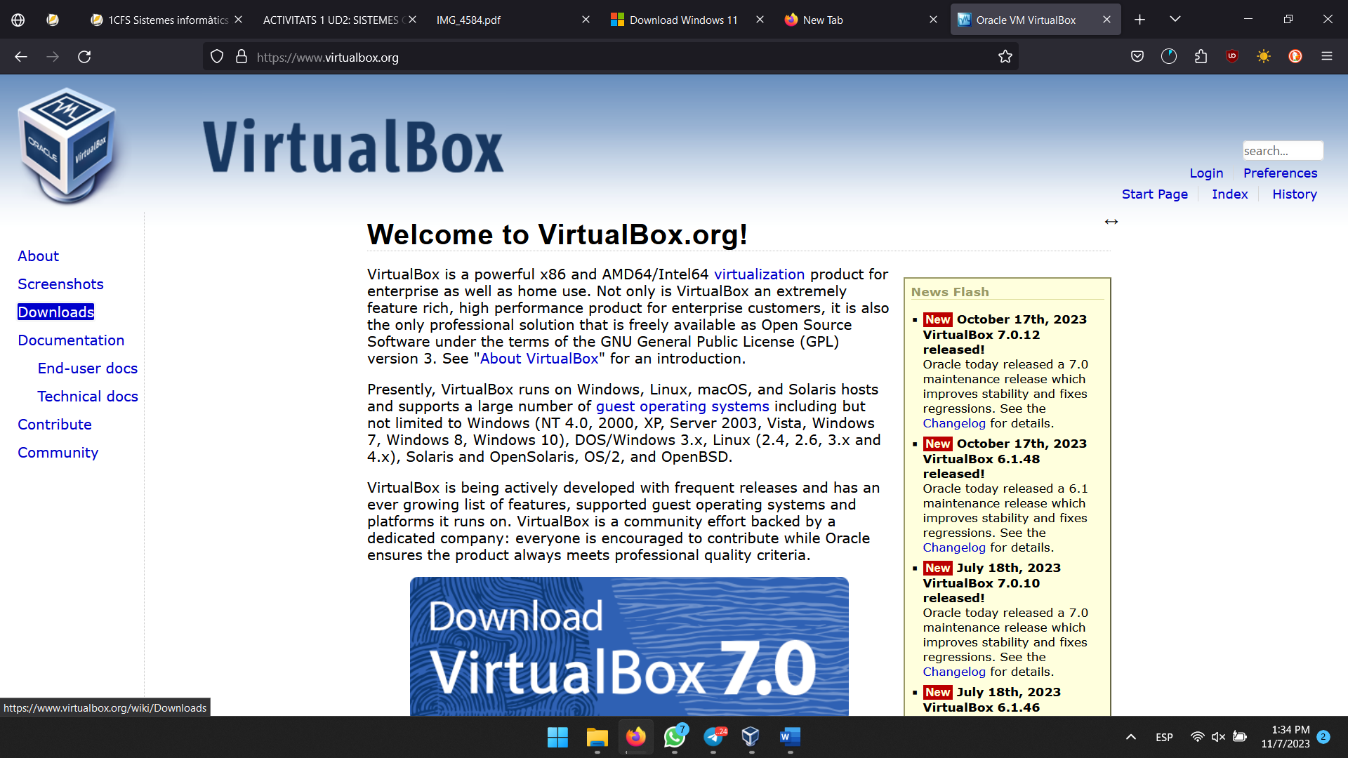

Figura 1. Pàgina web de VirtualBox.

Posteriorment, estarem en la selecció del sistema operatiu on volem fer la instal·lació, per la qual cosa seleccionarem Windows al tindre un ordinador amb Windows 11 (Figura 2).

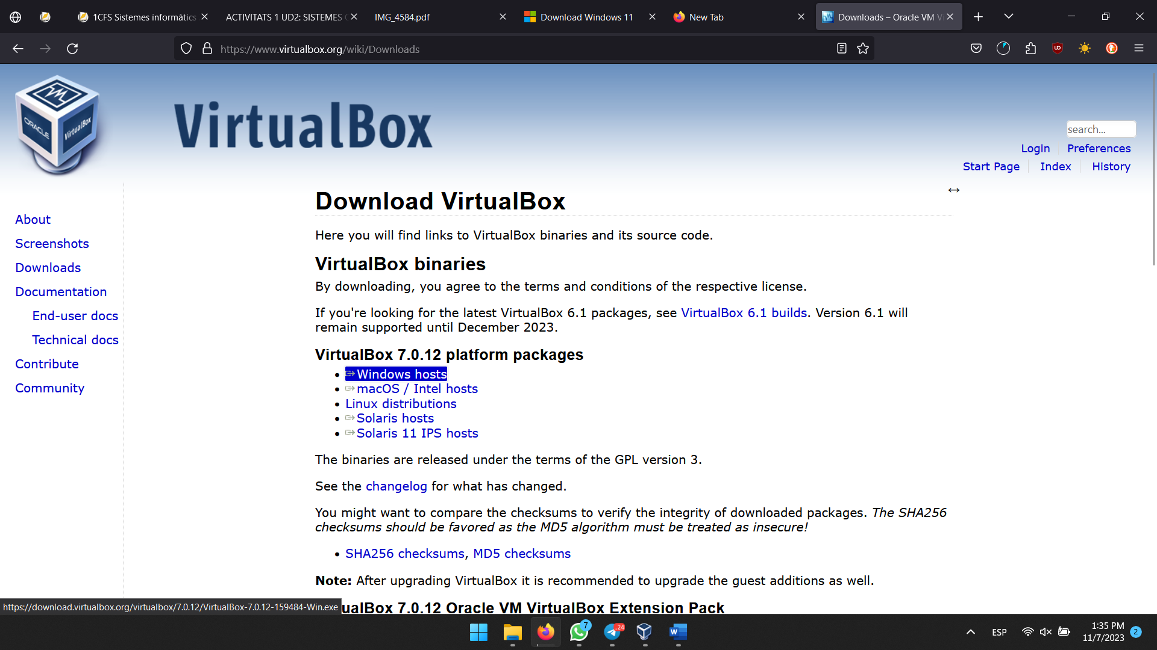

Figura 2. Selecció de la versió de VirtualBox a descarregar.

Es començarà a descarregar i, posteriorment, seguirem els passos de l’assisten de descàrregues (Figura 3).

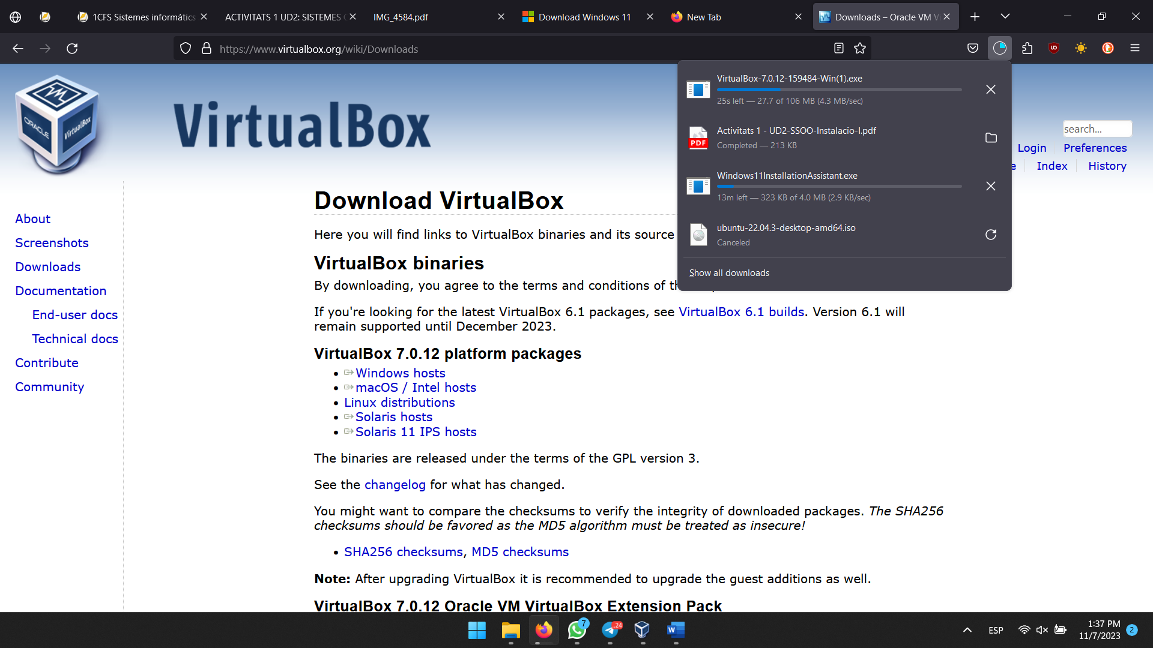

Figura 3. Descàrrega de VirtualBox.

Com en el nostre cas ja compten amb VirtualBox descarregat, no contarem eixos passos.

Per a descarregar l’Extension Pack, entrarem en la web X. Ahí dins, seleccionarem l’opció destacada en blau (Figura 4).

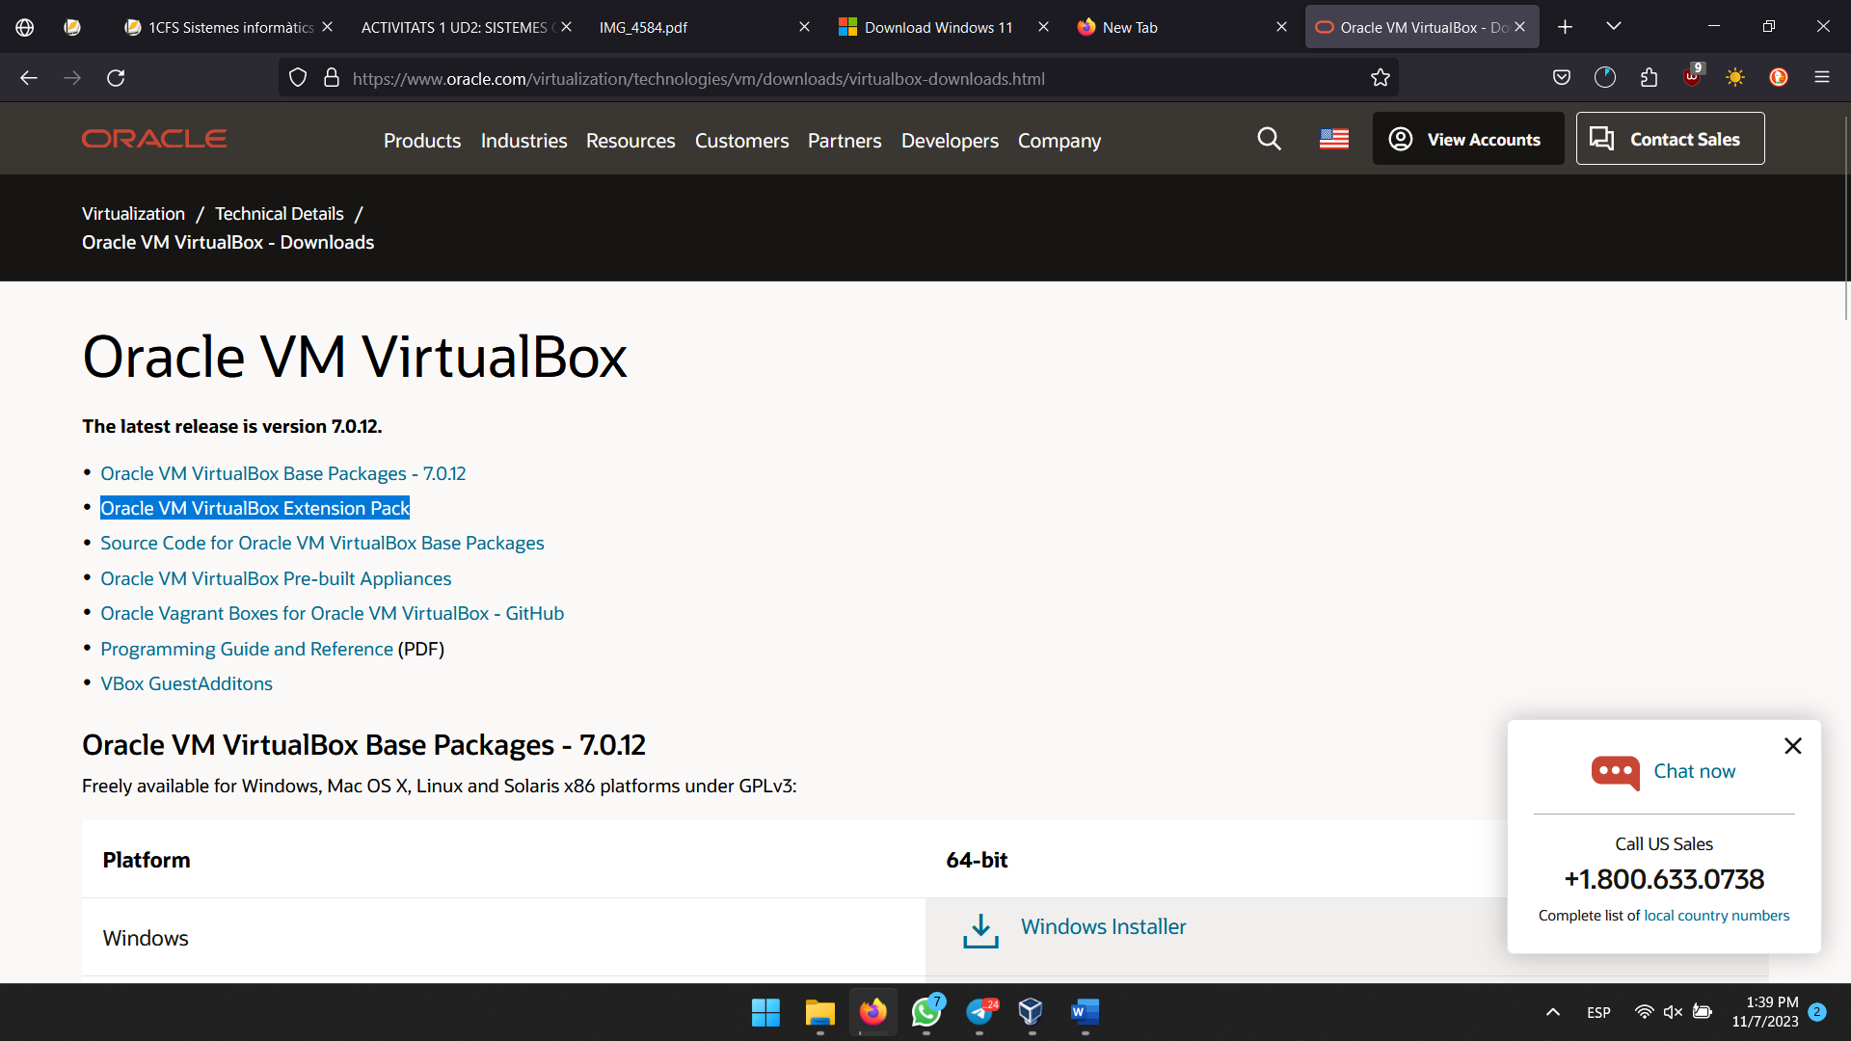

Figura 4. Descàrrega de l’Extension Pack.

Com comptem amb la versió 7.0.12, la primera opció serà la que descarregarem (Figura 5).

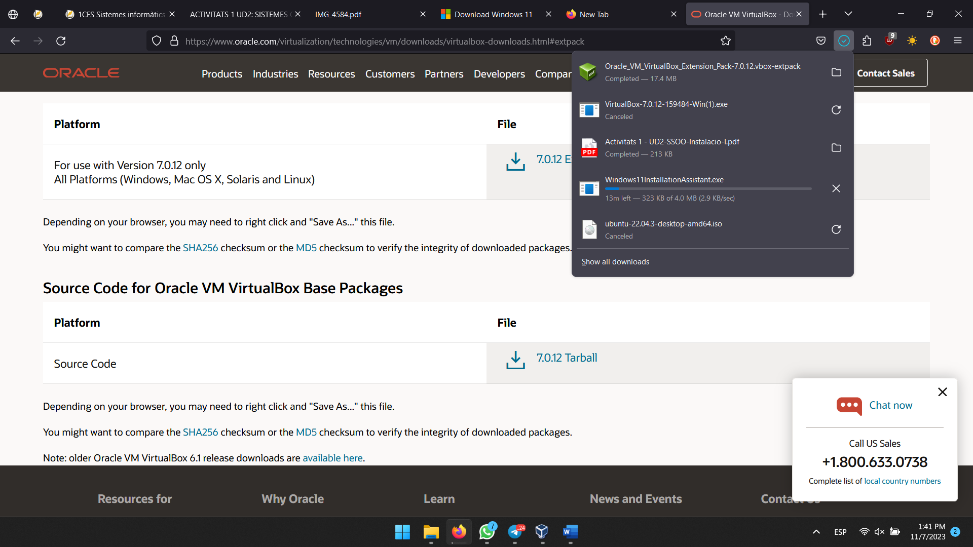

Figura 5. Opció a descarregar de l’Expansion Pack.

Instal·larem dins de VirtualBox al fer clic en el fitxer descarregat (Figura 6). Al donar-li a Install, simplement serà acceptar els terms i condicions:

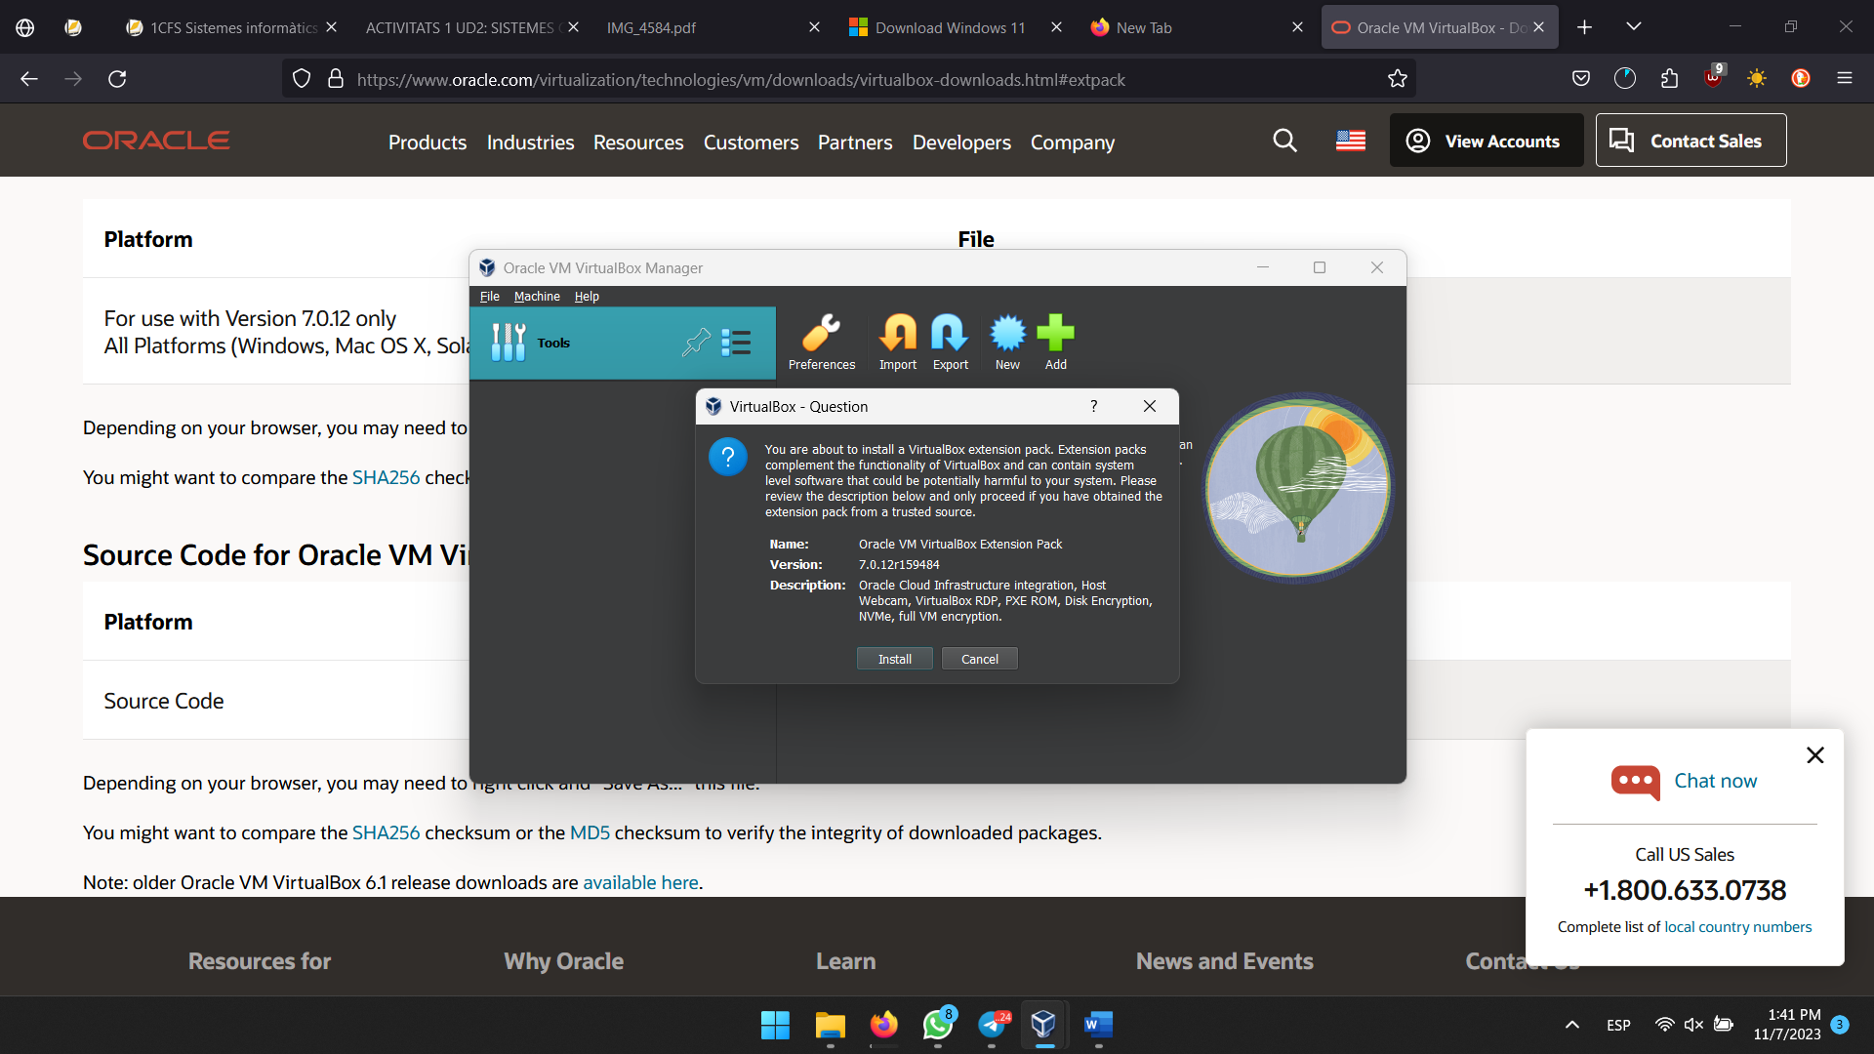

Figura 6. Instal·lant l’Extension Pack en VirtualBox.

Ací tenim la comprobació de que tenim instal·lats VirtualBox i l’Extension Pack (Figura 7):

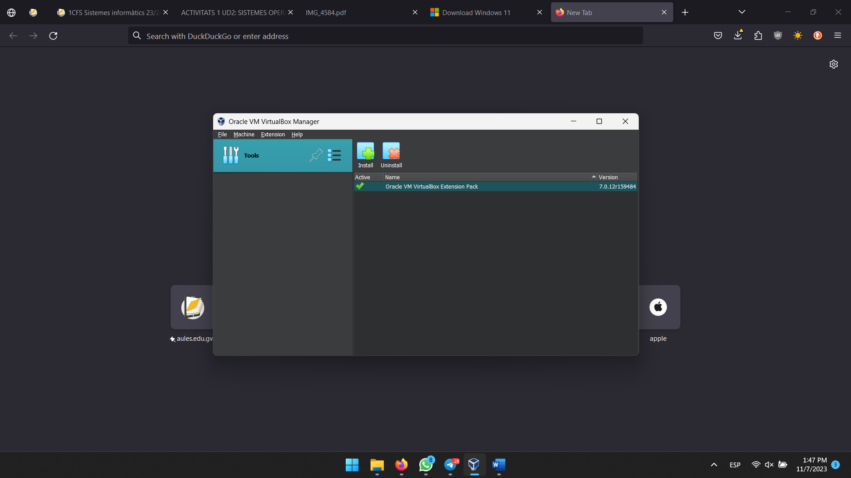

Figura 7. Comprobació de que està tot instal·lat correctament.

## 2- Realitza l’activitat resolta 2.3. de la pàgina 95 del llibre on tindràs que preparar una màquina Ubuntu en VirtualBox per a una posterior instal·lació quan ho diga el professor documentant tot el procés

En primer lloc, tenim que obrir l’aplicación de VirtualBox. En eixe menú principal, polsem Ctrol + N per a obrir el submenú d’instal·lar una nova màquina virtual (Figura 8).

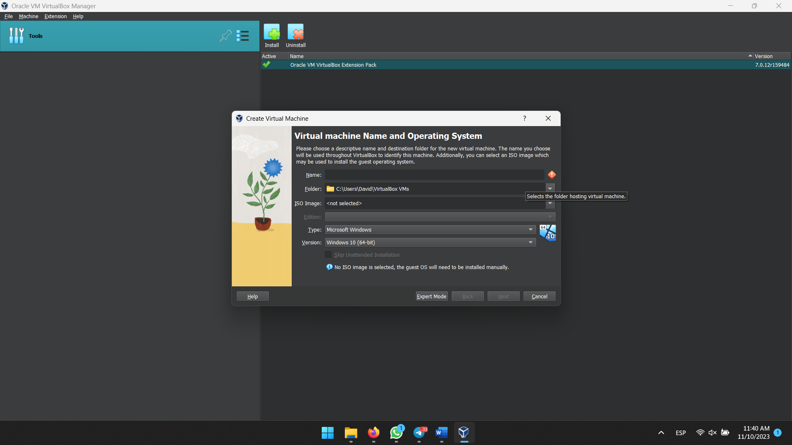

Figura 8. Iniciant el procés d’instal·lación d’una nova màquina virtual.

Posteriorment, tindrem que completar les opcions d’esta primera pàgina del submenú. Per a això, ficarem el nom + cognom en el nom de la màquina (David Peñalver en el meu cas), en tipus, seleccionarem Linux; y, en versió, Ubuntu 22.04LTS (Figura 9).

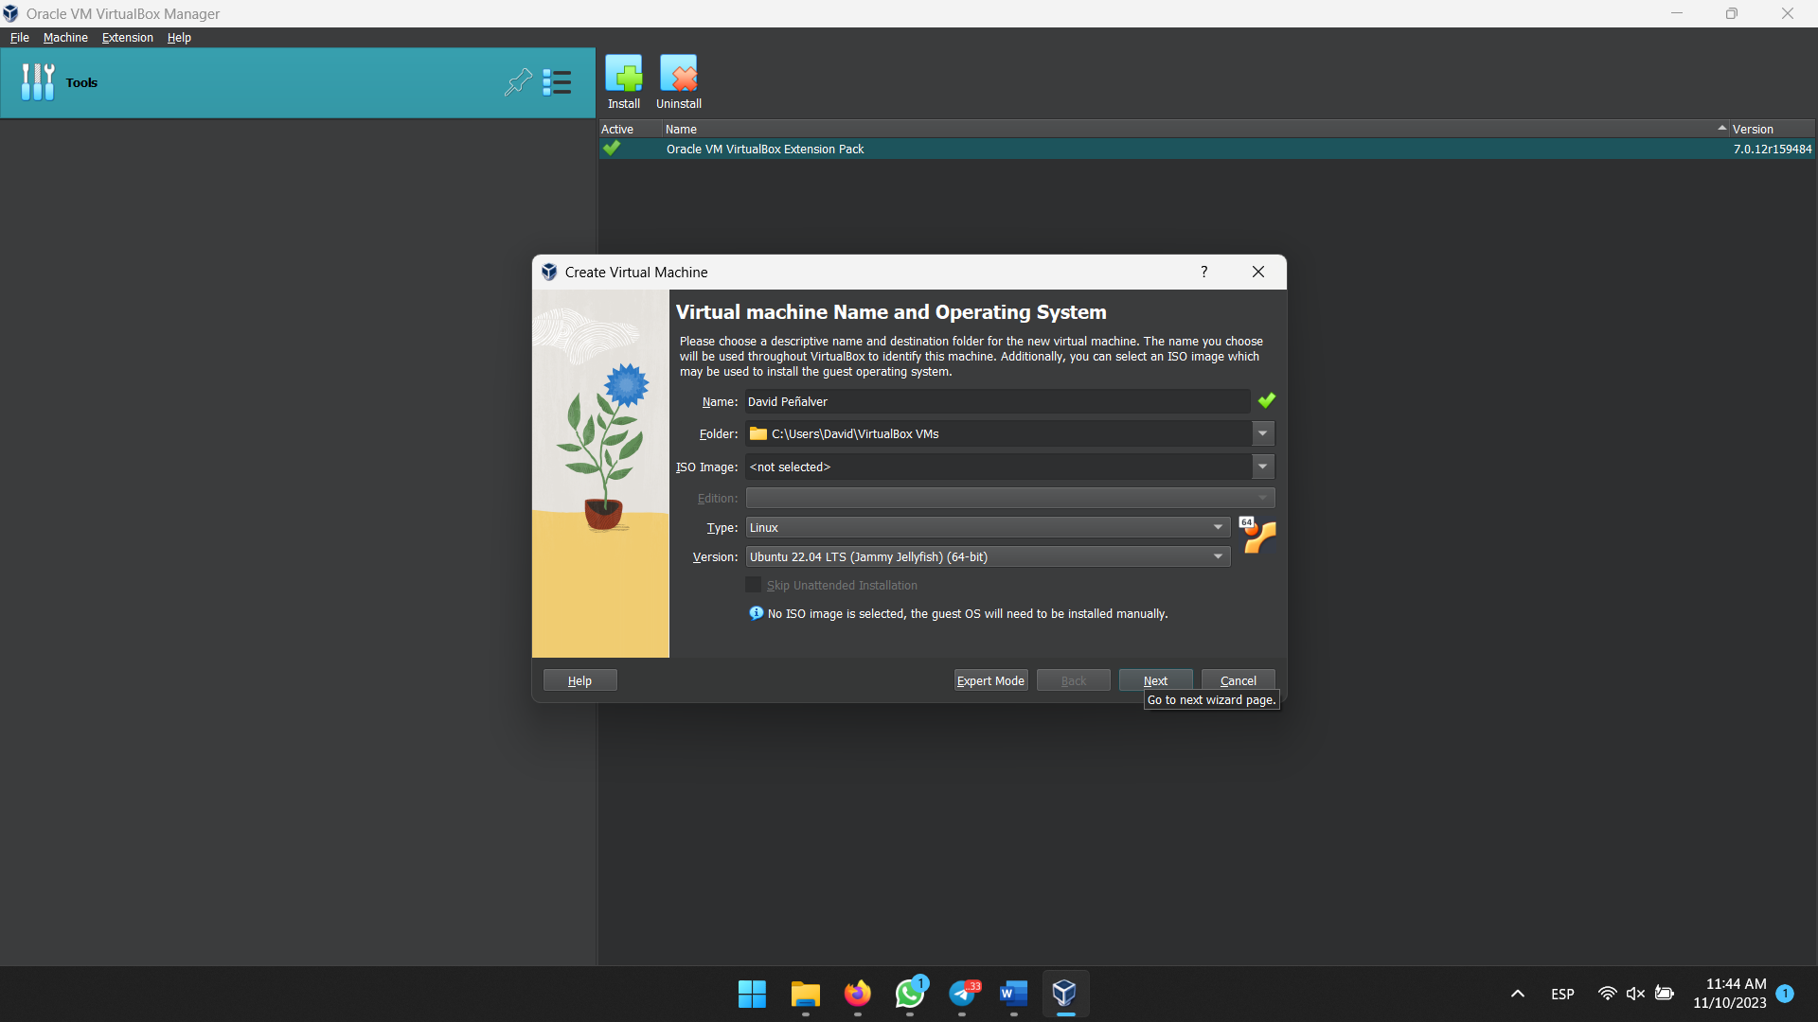

Figura 9. Complimentant el primer menú.

En la següent pestanya tindrem que assignar la quantitat de memòria principal i el número de processadors. Tal i com fica en l’activitat del llibre, li assignem 2GB de RAM i 1 processador (Figura 10).

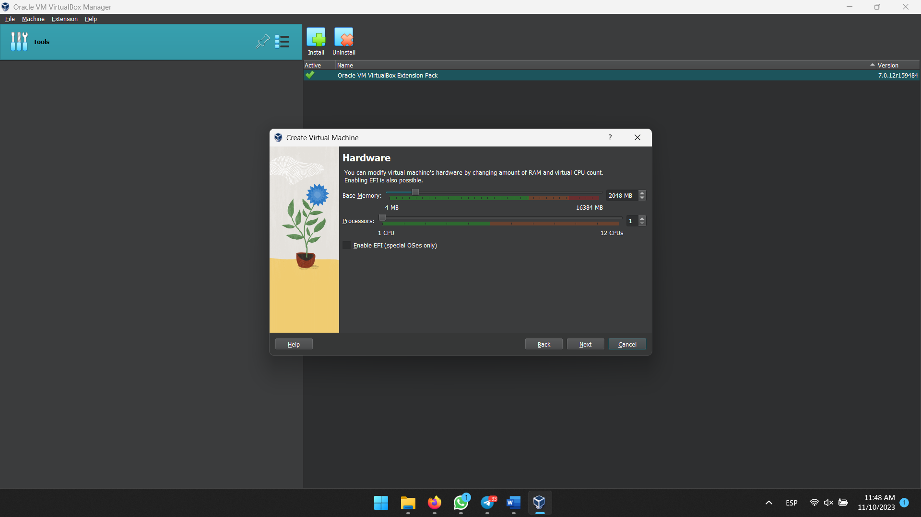

Figura 10. Assignament de memòria principal i processadors.

En el següent menú, li assignarem 60GB i deixarem la resta d’opcions com està, de tal forma que serà una quantitat fixa d’espal d’almagacematge i l’opció de disc dinàmic sense activar (Figura 11).

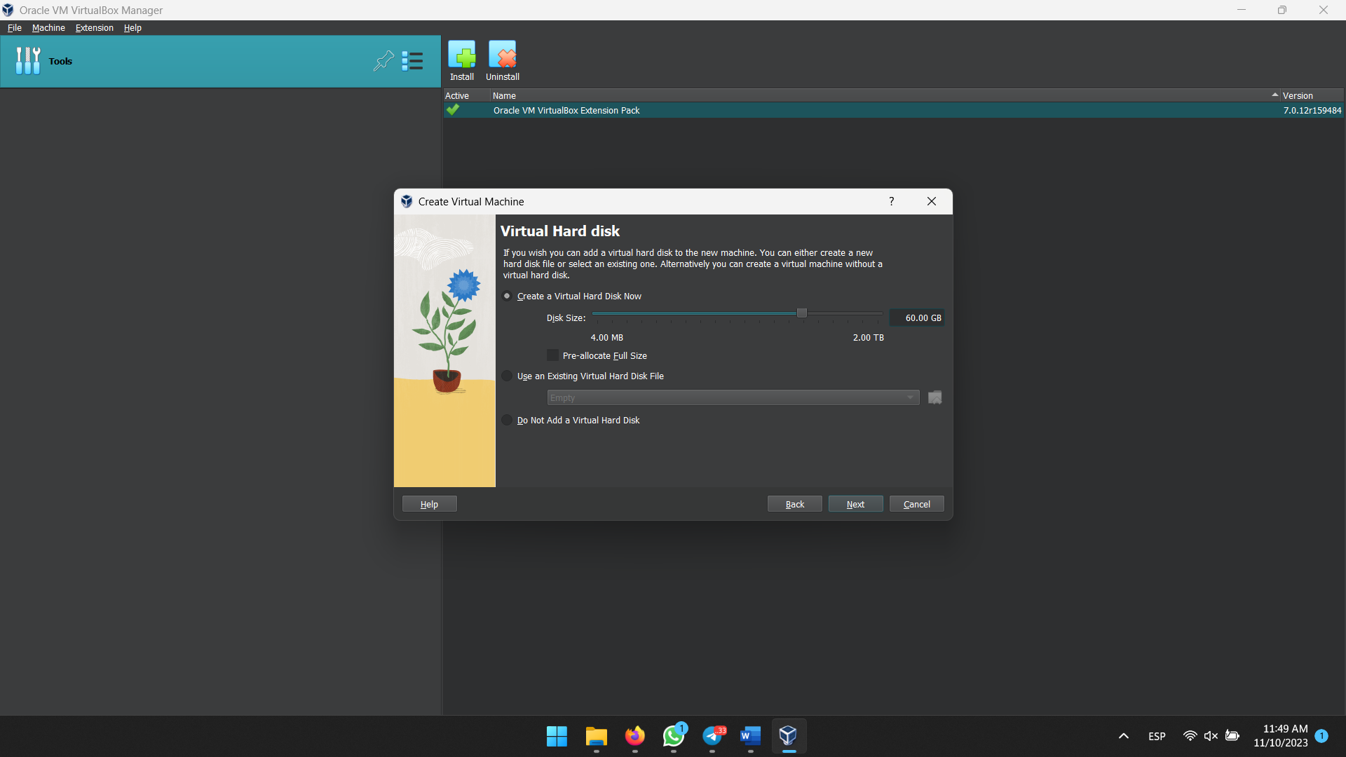

Figura 11. Quantitat de memòria auxiliar.

Finalment, tindrien la finestra del submenú amb les característiques que li hem definit (Figura 12).

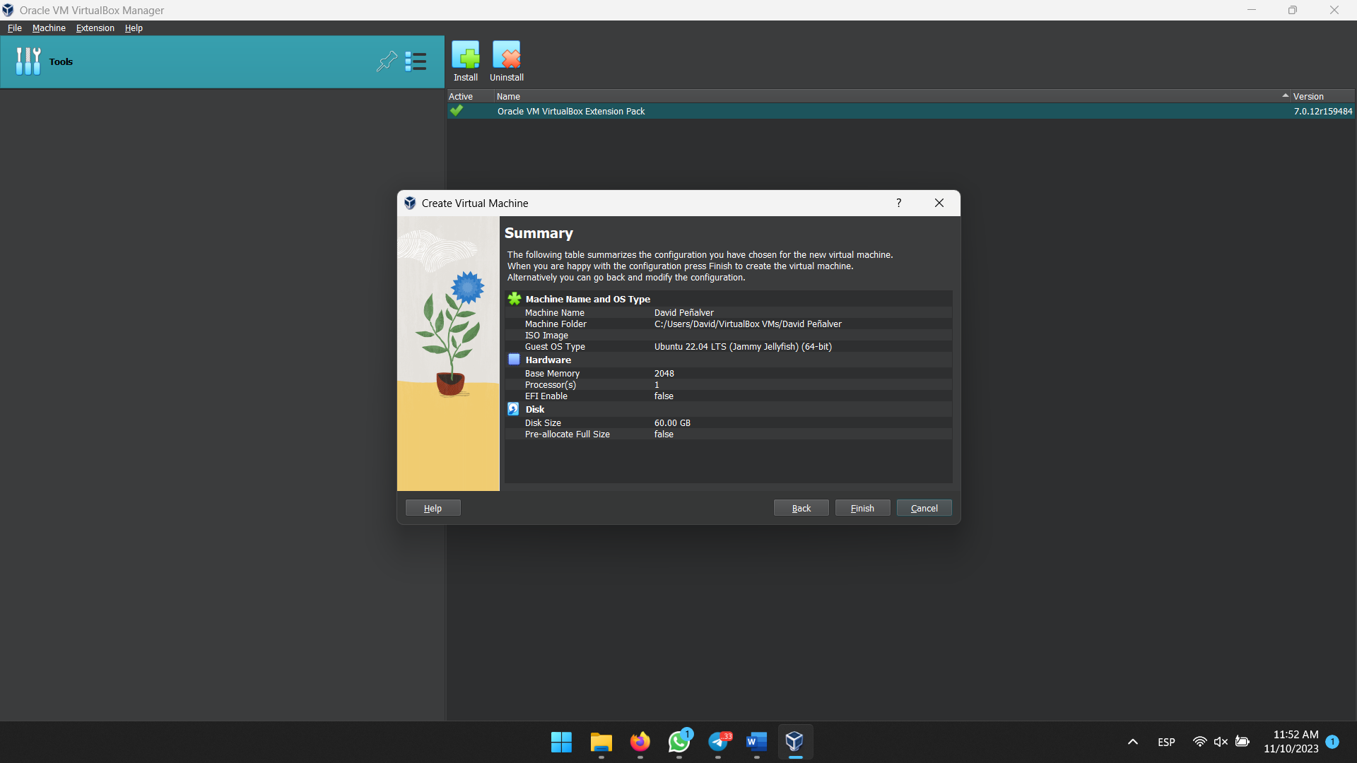

Figura 12. Resum de les característiques de la màquina amb Ubuntu 22.04 LTS.

## 3- Realitza l’activitat resolta 2.3. de la pàgina 98 del llibre on tindràs que preparar una màquina Windows en VirtualBox per a una posterior instal·lació quan ho diga el professor documentant tot el procés

En primer lloc, tenim que obrir l’aplicación de VirtualBox. En eixe menú principal, polsem Ctrol + N per a obrir el submenú d’instal·lar una nova màquina virtual (Figura 13). Com podem comprovar, este procés seguix els mateixos menús que en el cas anterior, per la qual cosa solament canvia la quantitat de recursos que li anem a assignar, ja que en necessita més.



Figura 13. Iniciant el procés d’instal·lación d’una nova màquina virtual.

Posteriorment, tindrem que completar les opcions d’esta primera pàgina del submenú. Per a això, ficarem també el nom + cognom en el nom de la màquina en tipus, seleccionarem Windows; y, en versió, Windows 11 (Figura 9). Com tenim creada ja una màquina en este nom, li afegirem un “2” al nom de la màquina.

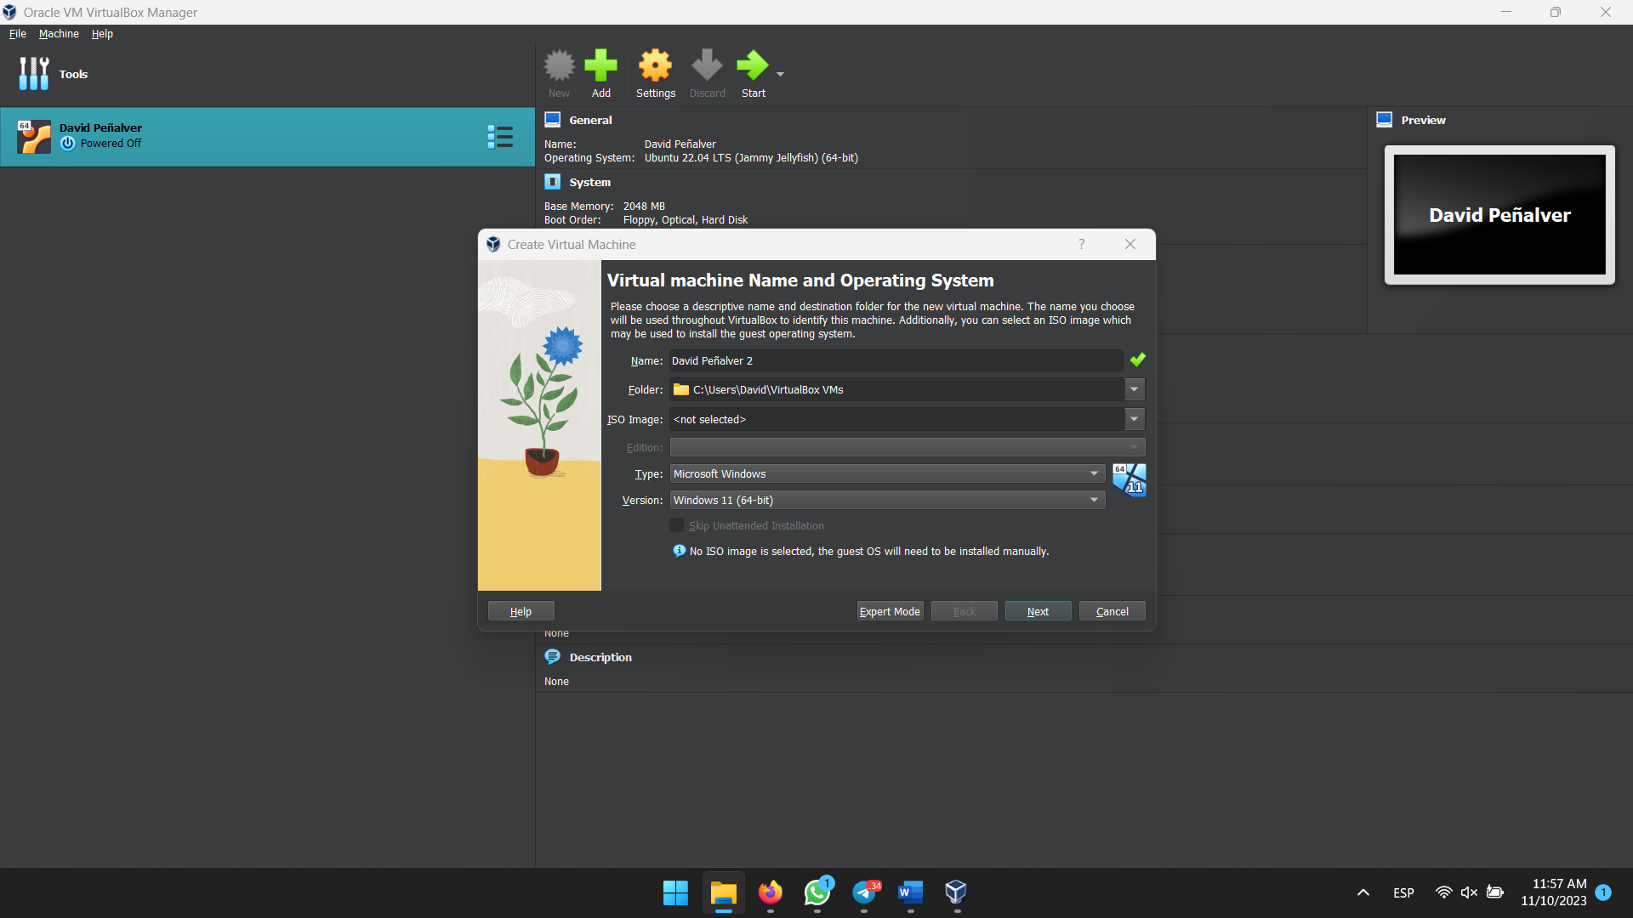

Figura 14. Complimentant el primer menú de la màquina amb Windows.

En la següent pestanya assignarem la quantitat de memòria principal i el número de processadors. En el cas de Windows, li assignem 4GB de RAM i 2 processadors. A més, li activem l’opció d’EFI (Figura 15).

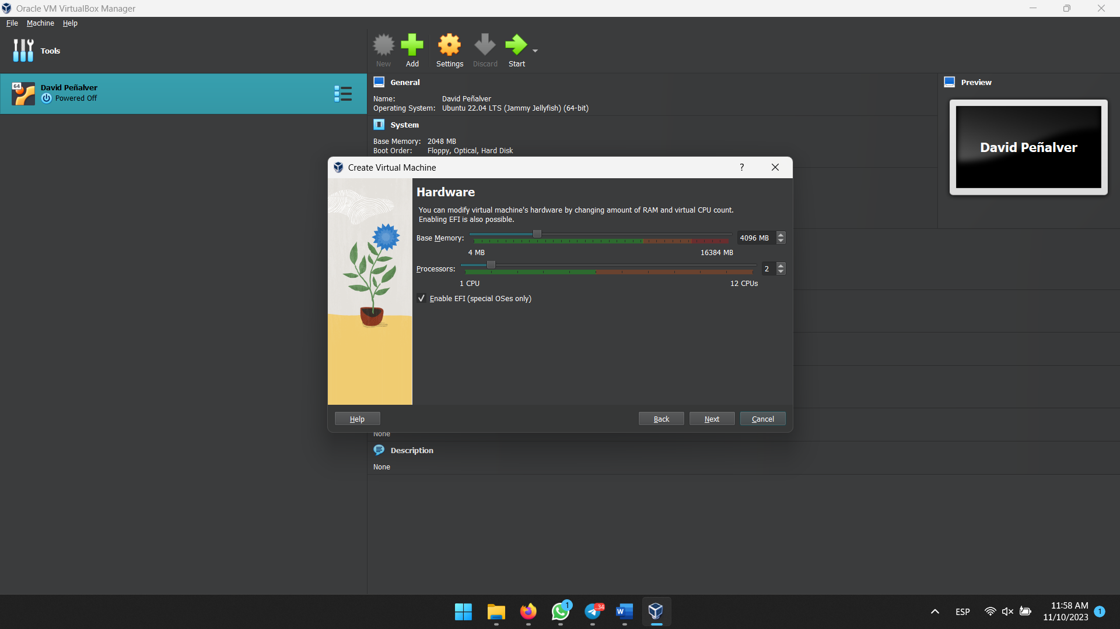

Figura 15. Assignament de memòria principal i processadors en Windows.

En el següent menú, li assignarem 60GB i deixarem la resta d’opcions com està, de tal forma que serà una quantitat fixa d’espal d’almagacematge i l’opció de disc dinàmic sense activar (Figura 16).

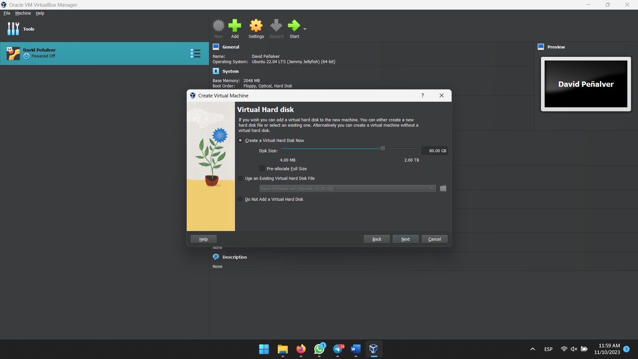

Figura 16. Quantitat de memòria auxiliar en Windows.

Finalment, tindrien la finestra del submenú amb les característiques que li hem definit (Figura 17).

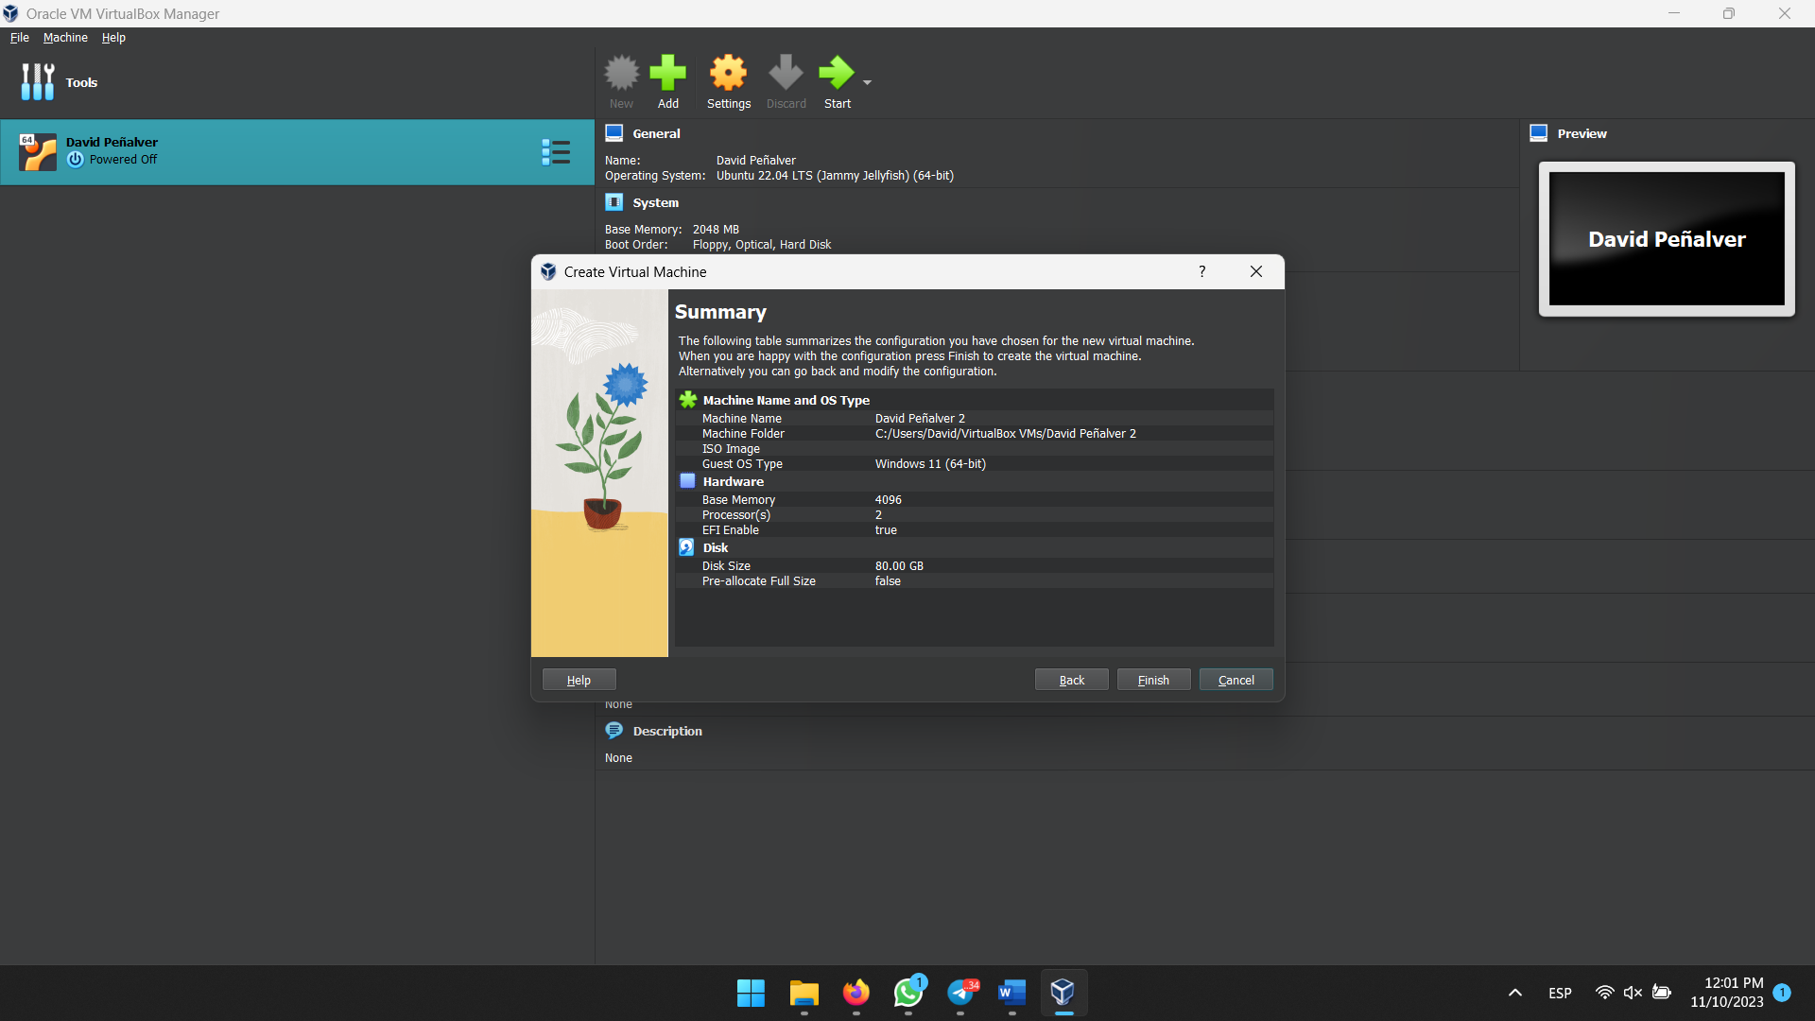

Figura 17. Resum de les característiques de la màquina amb Windows 11.

Com ens demana una memòria de vídeo de 256MB, al acavar el procés clicarem en Display (Figura 18).

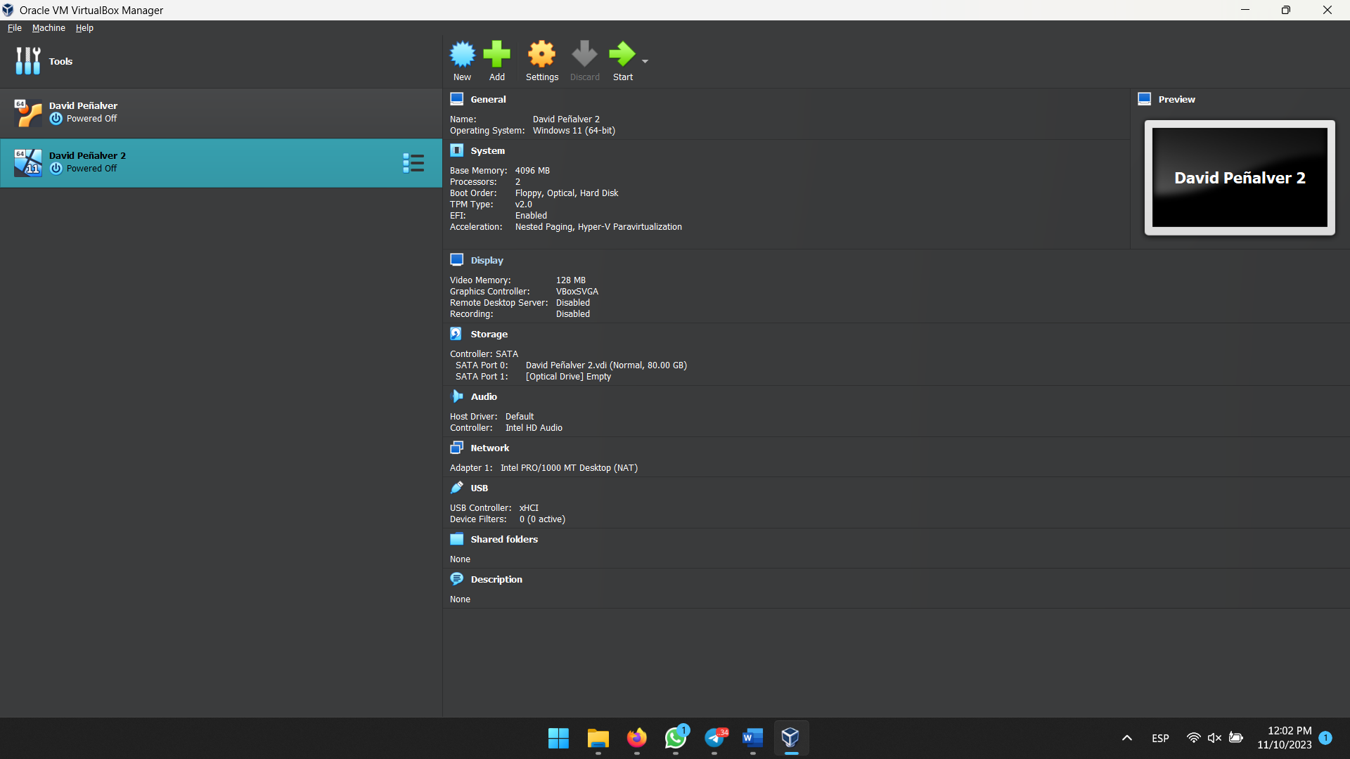

Figura 18. Clicant on es canvia la memòria de vídeo.

Ací, ficaríem 256MB de memòria de vídeo i activaríem l’acceleració 3D (Figura 19). En el meu cas, tan sols puc activar l’acceleració 3D. No obstant, al fer-ho, s’expandix l’opció de la memòria de vídeo i ja puc ficar 256MB.

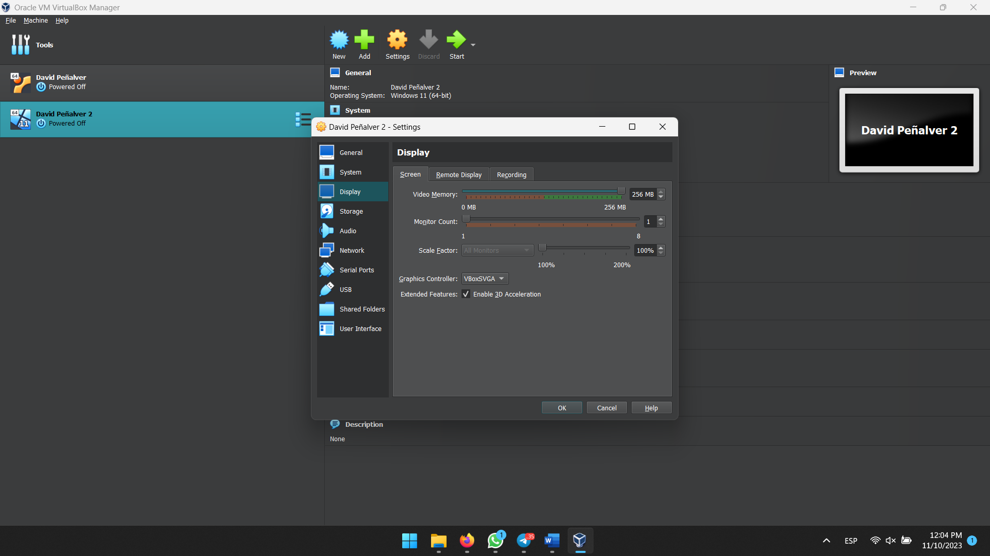

2

1

Figura 19. Activant acceleració 3D i ampliant la memòria de vídeo.

Al donar-li a l’OK, ja tindriem tot preparat.

# Activitats 2

## 1- Realitza la instal·lació d’Ubuntu 22.04 LTS Desktop en una màquina virtual de VirtualBox

Ens situarem en la nostra màquina virtual prèviament configurada per a Ubuntu i li donarem a Start (Figura 20).

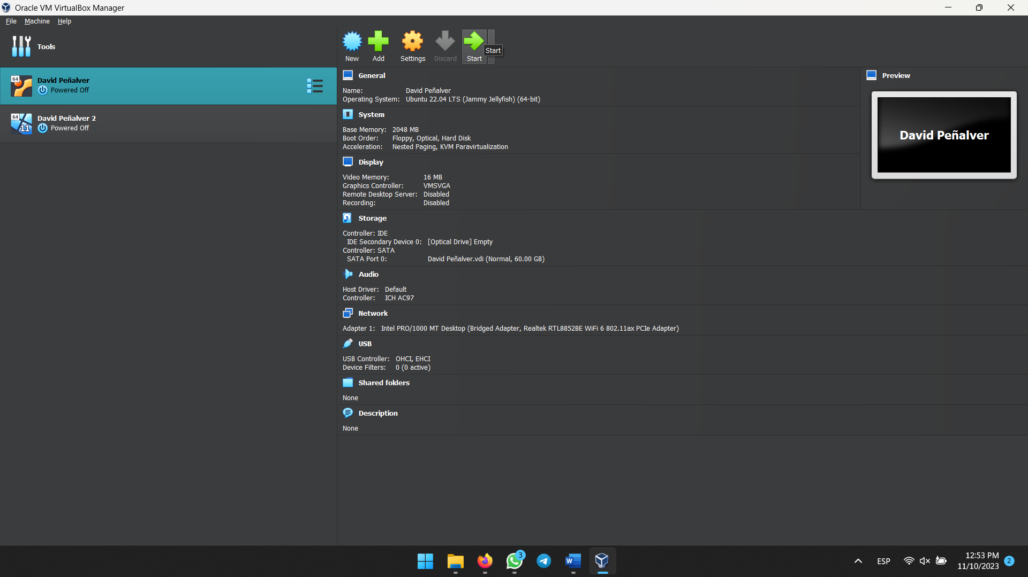

Figura 20. Iniciant la màquina.

Tindrem que fer com que fiquem el DVD donant a la fletxa cap abaix i a continuació en Other (Figura 21).

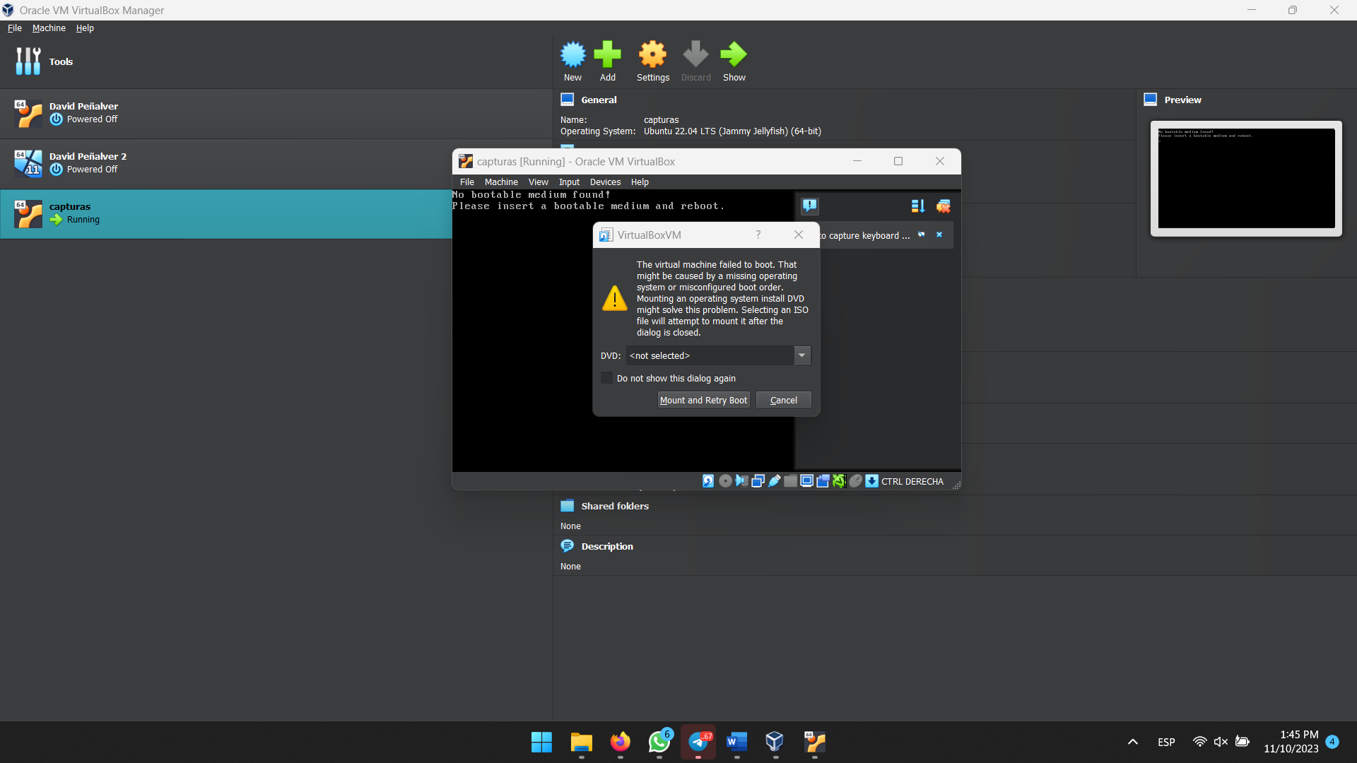

Figura 21. Seleccionant la ISO.

D’esta forma, seleccionarem la imatge ISO per a instal·lar Ububtu. En el meu cas, la tinc descarregada en el Escriptori (Figura 22).

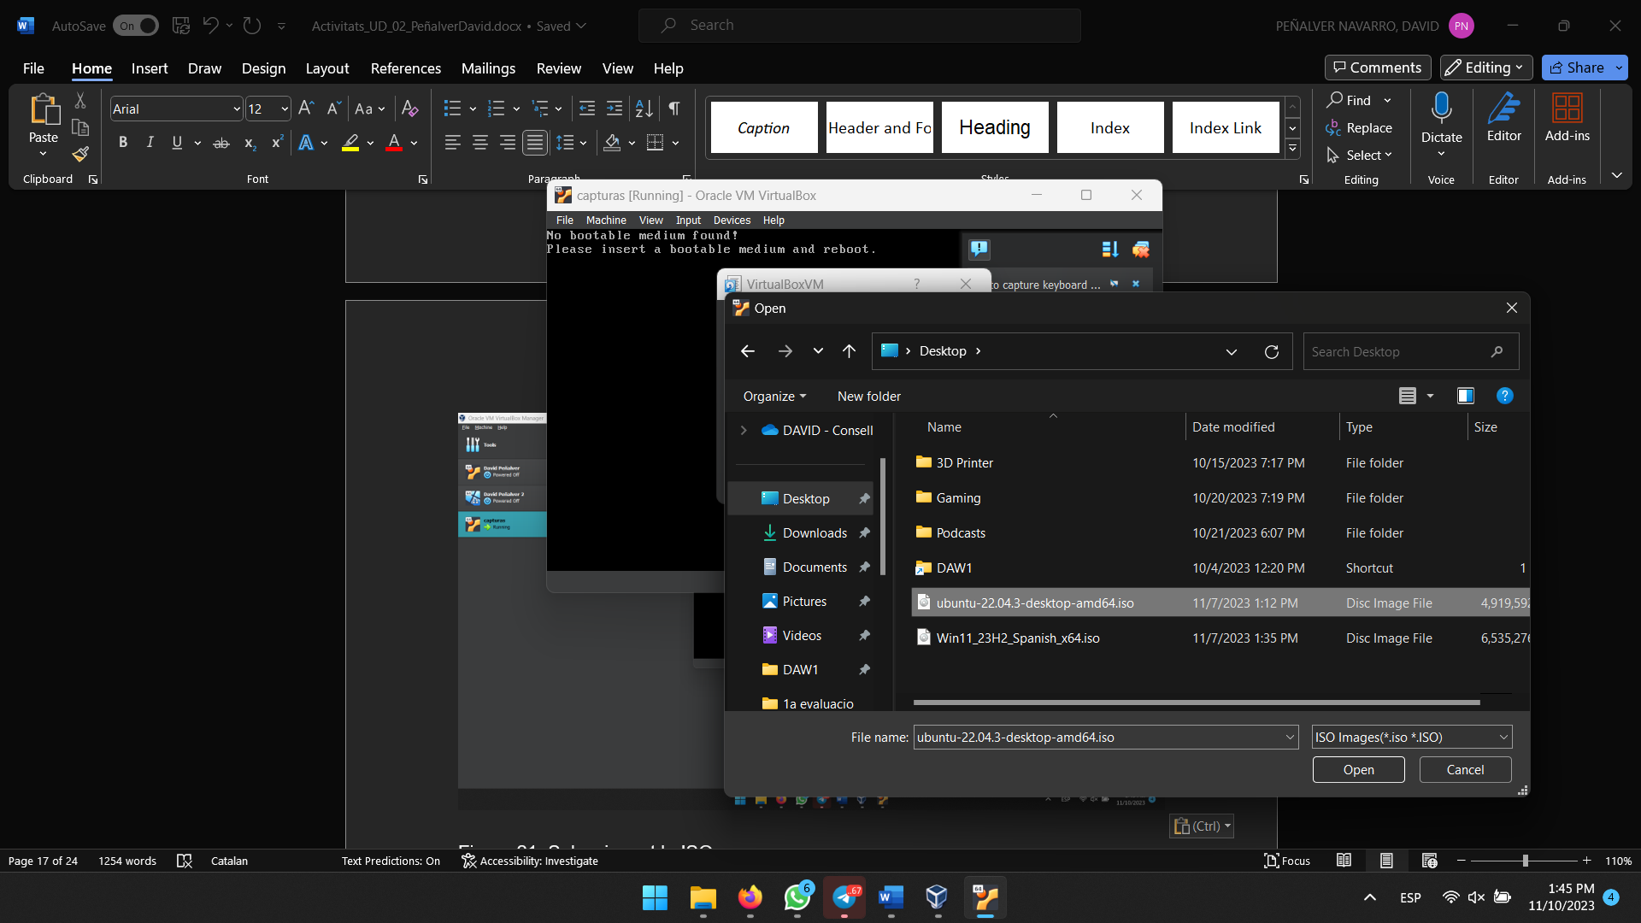

Figura 22. Seleccionant la imatge ISO.

Posteriorment, li donem a Mount and Retry Boot (Figura 23).

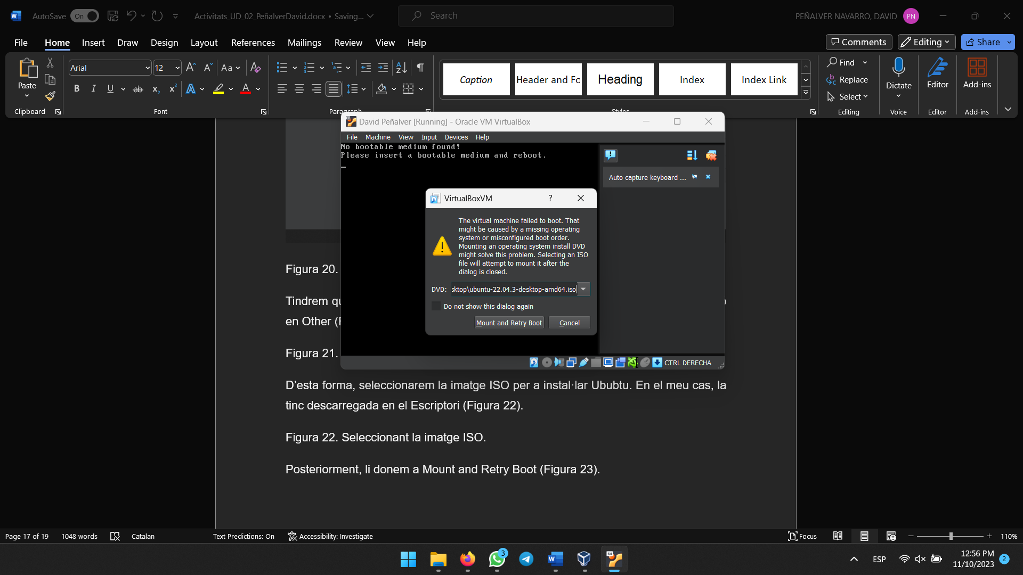

Figura 23. Insertant la ISO.

Fem Enter en la primera opció: Try or Install Ubuntu (Figura 23).

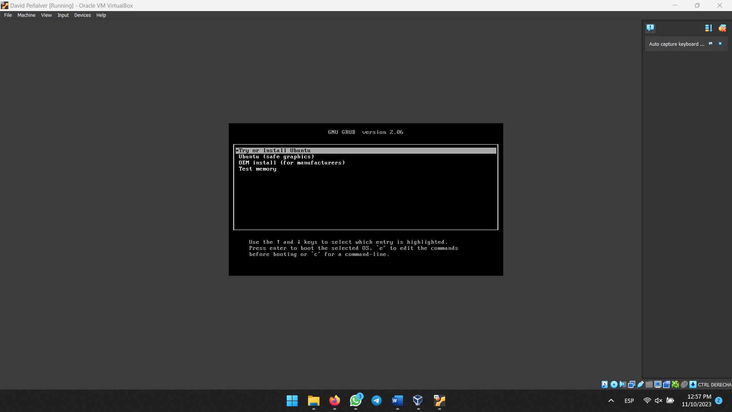

Figura 23. Selecció de prova o instal·lació en el GRUB.

Quan haja carregat el següent menú (Figura 24), farem clic en instal·lar.

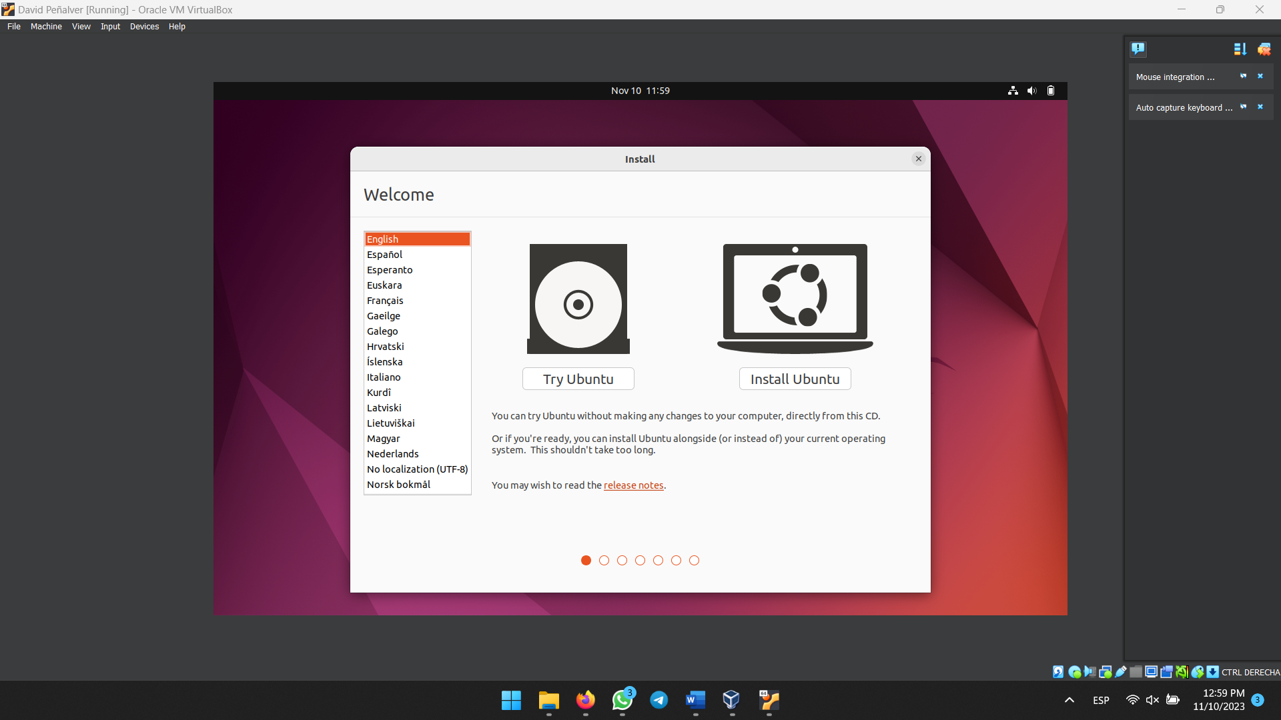

Figura 24. Instal·lar Ubuntu.

En següent, seleccionem l’idioma i de nou a següent (Figura 25).

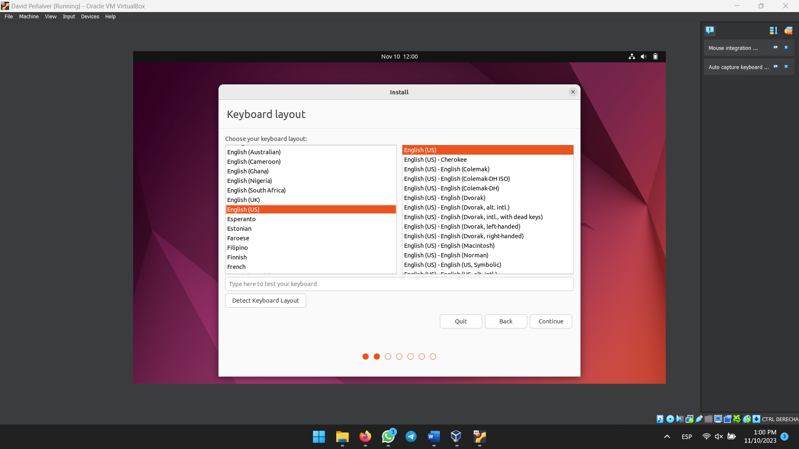

Figura 25. Selecció d’idioma.

El següent menú es important! Tindrem que deixar seleccionada solament la primera opció (Figura 26).

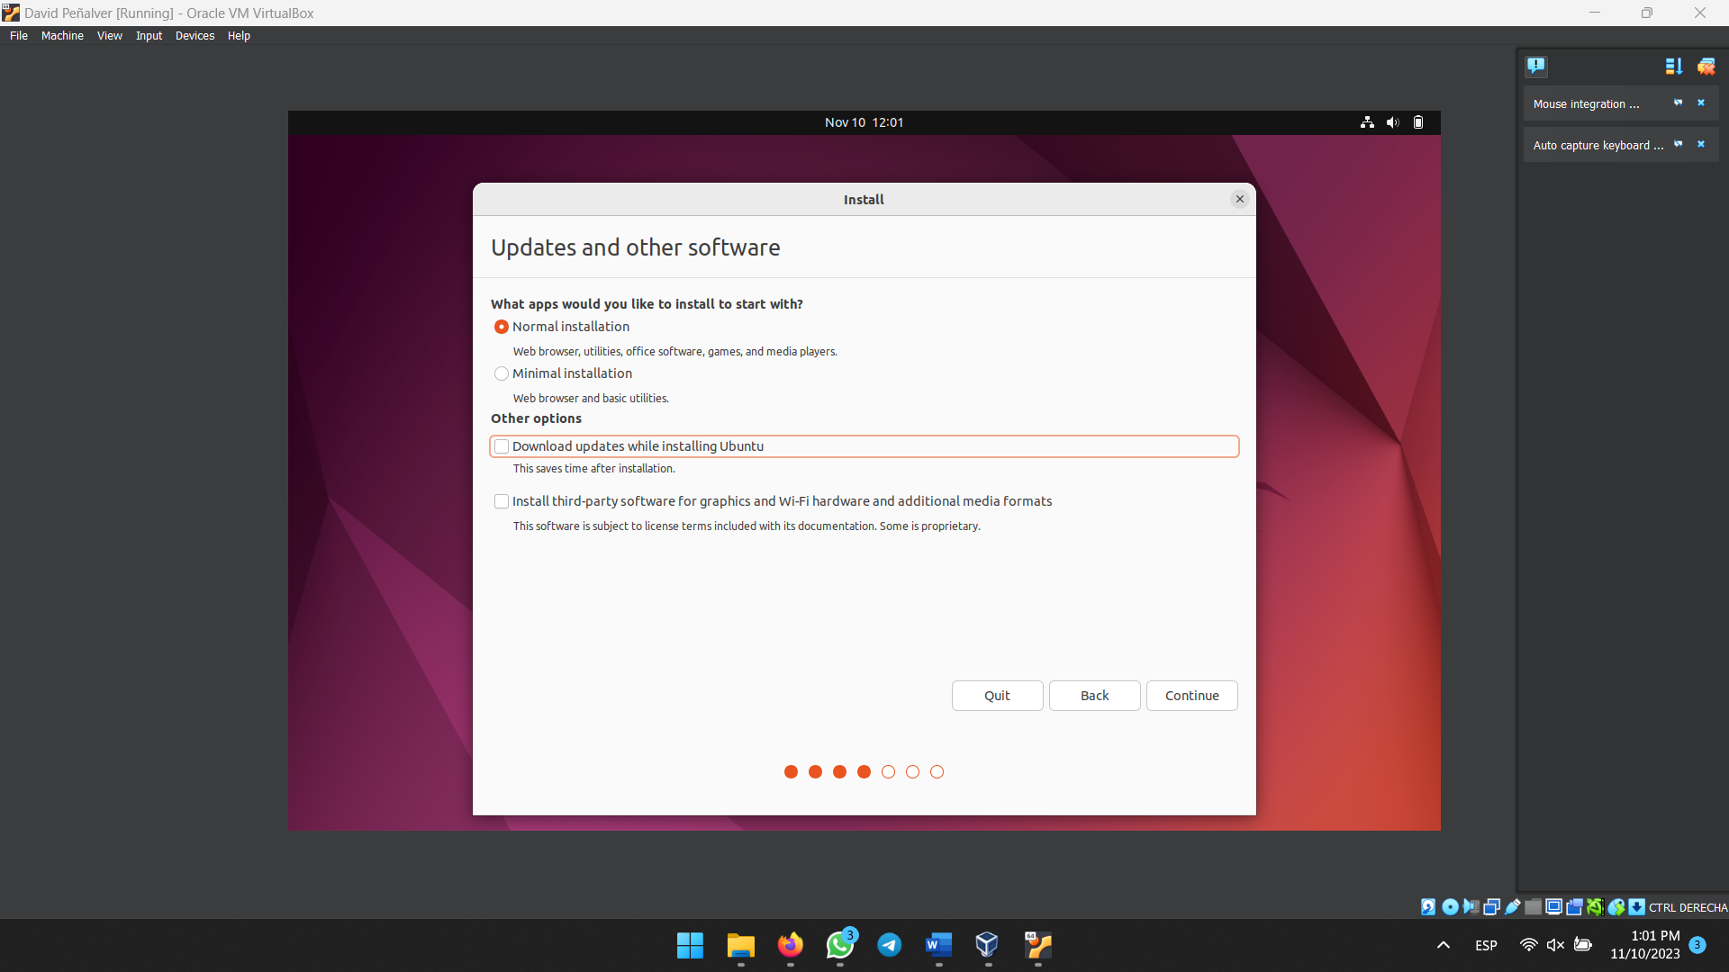

Figura 26. Seleccionem solament la primera opció.

Deixem tal i com està per a emplear tot el disc (borraria les dades prèvies en cas de tindre) (Figura 27) i “Install Now” i “Continue”.

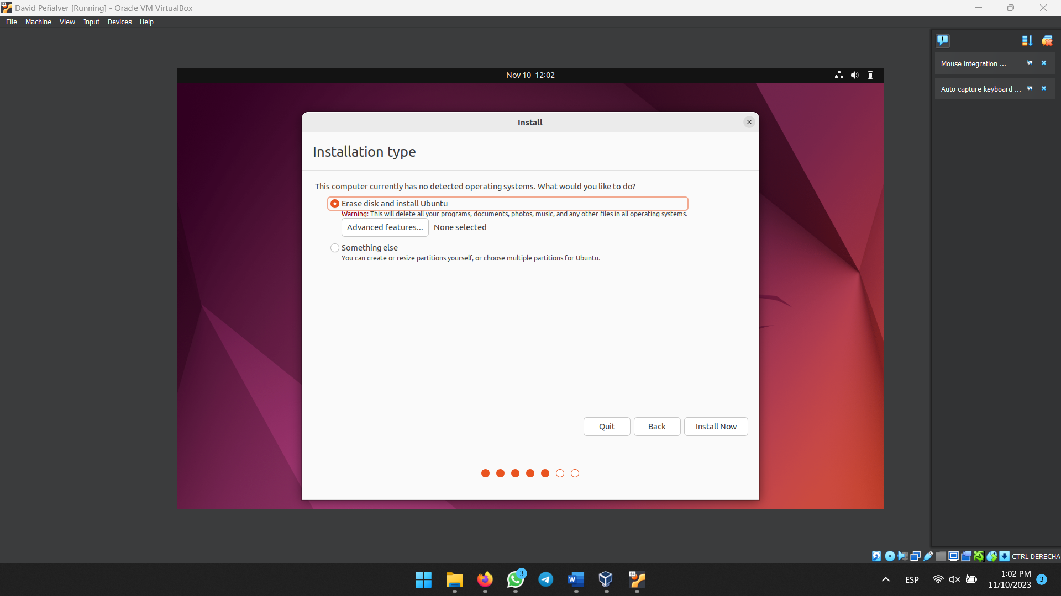

Figura 27. Selecció d’instal·lació en disc.

Ens preguntarà per l’ubicació geogràfica (Figura 28), fiquem la nostra.

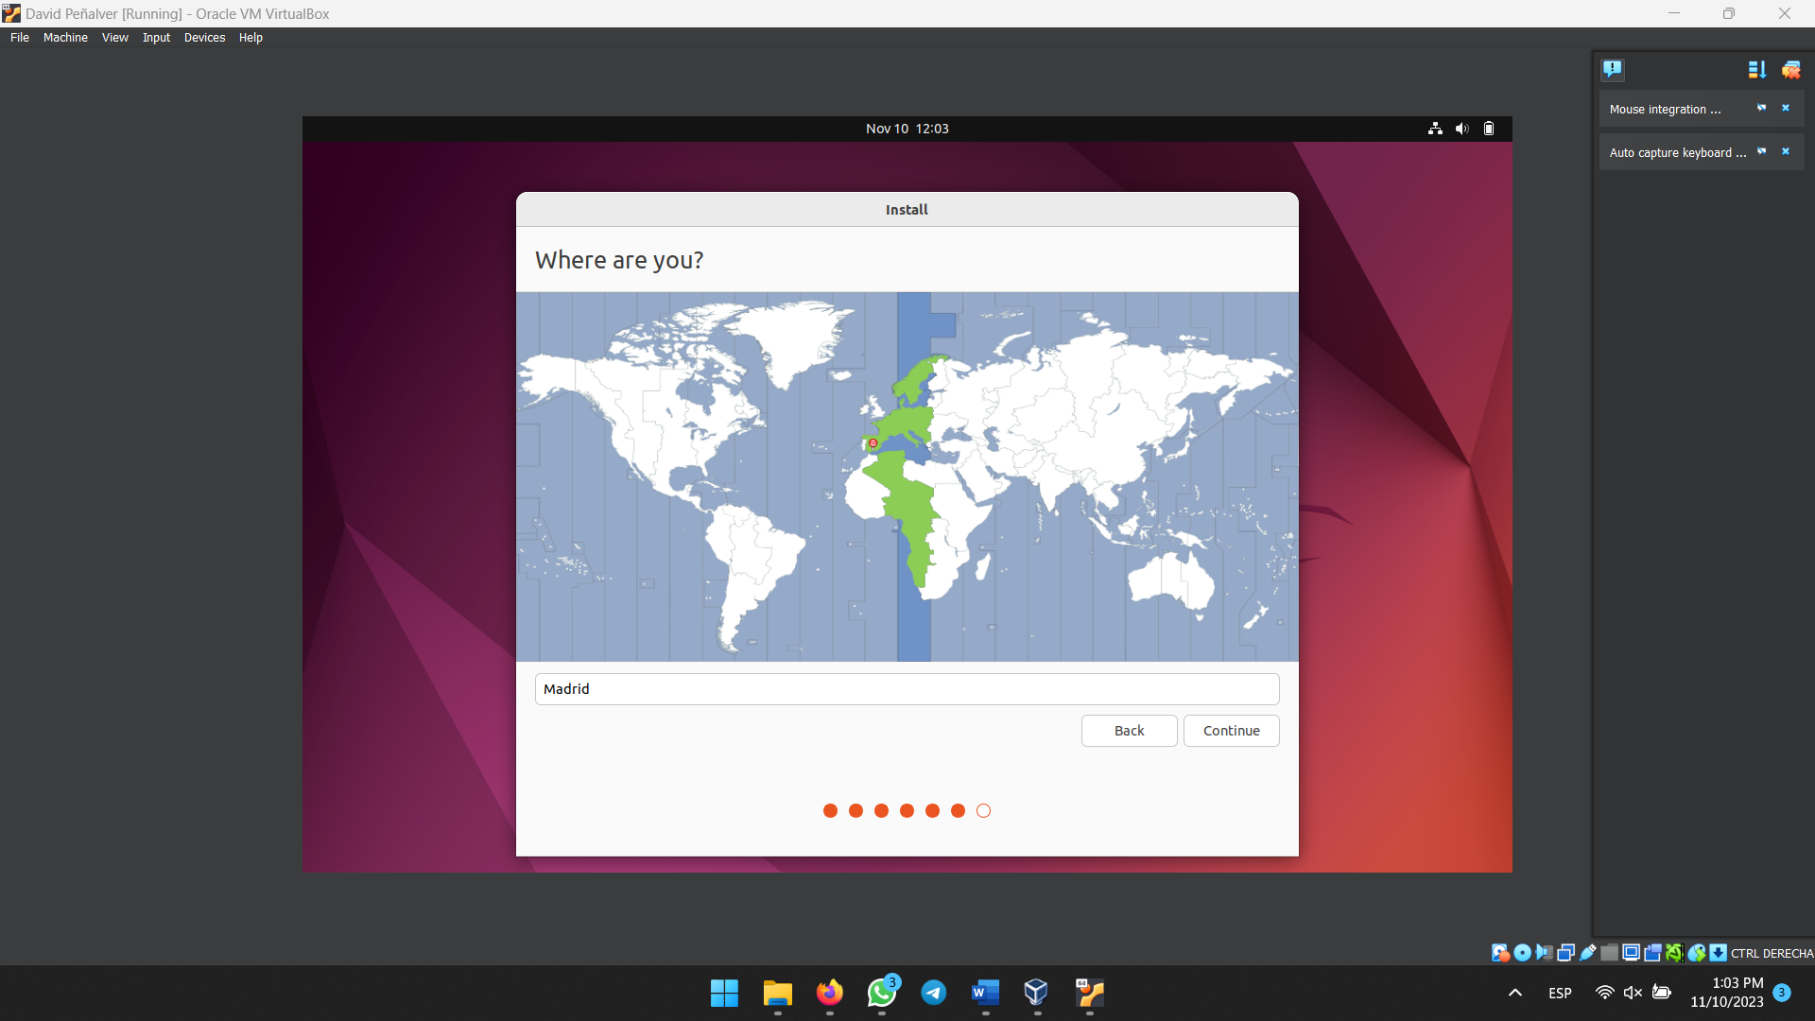

Figura 28. Ubicació geogràfica.

Li ficarem el nom “inicial del nom + 1er cognom”; en el meu cas, David Peñalver, seria dpeñalver. Per seguretat, ficaré dpenalver.

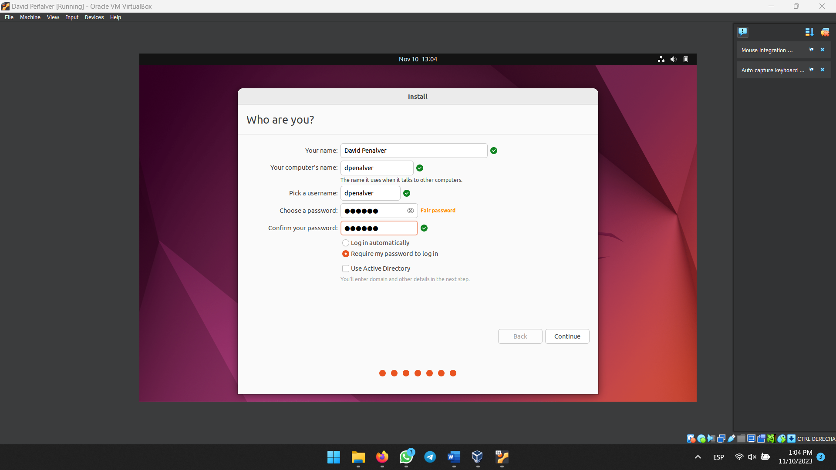

Figura 29. Dades de la nostra màquina Ubuntu.

Al fer clic en “Continue”, comença el procés d’instal·lació.

Quan acabe tot el procés, li donarem a “Restart Now” (Figura 30). Quan ho demane, prendrem la tecla Enter.

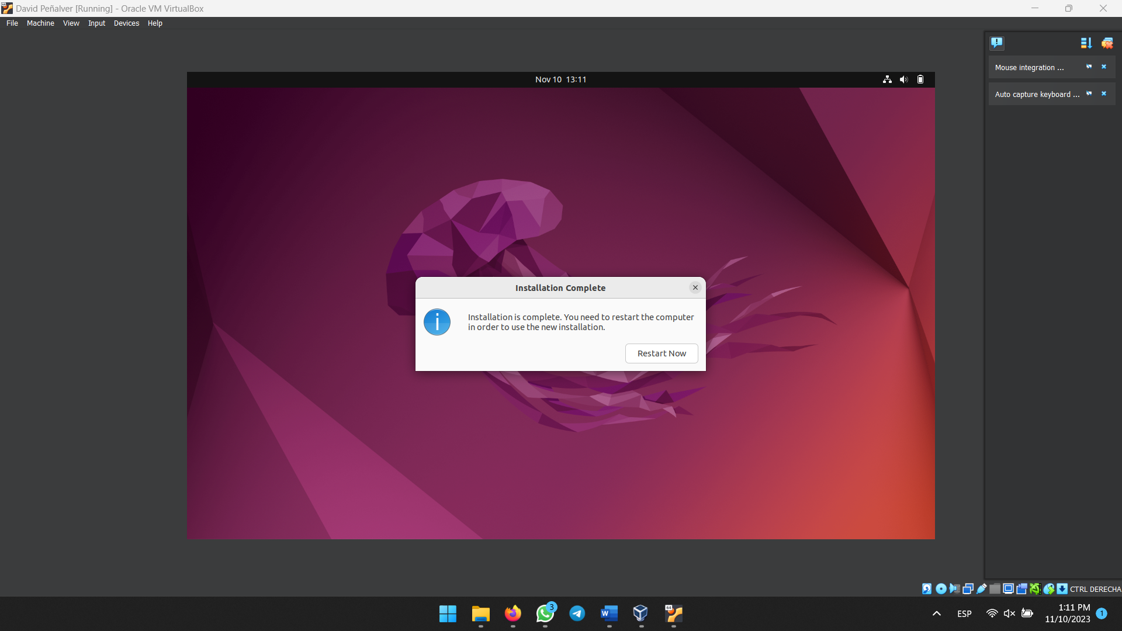

Figura 30. Reiniciem per a acavar el procés d’instal·lació.

Arribarem al menú d’inici de sessió, senyal de que hem acabat tot el procés correctament (Figura 31).

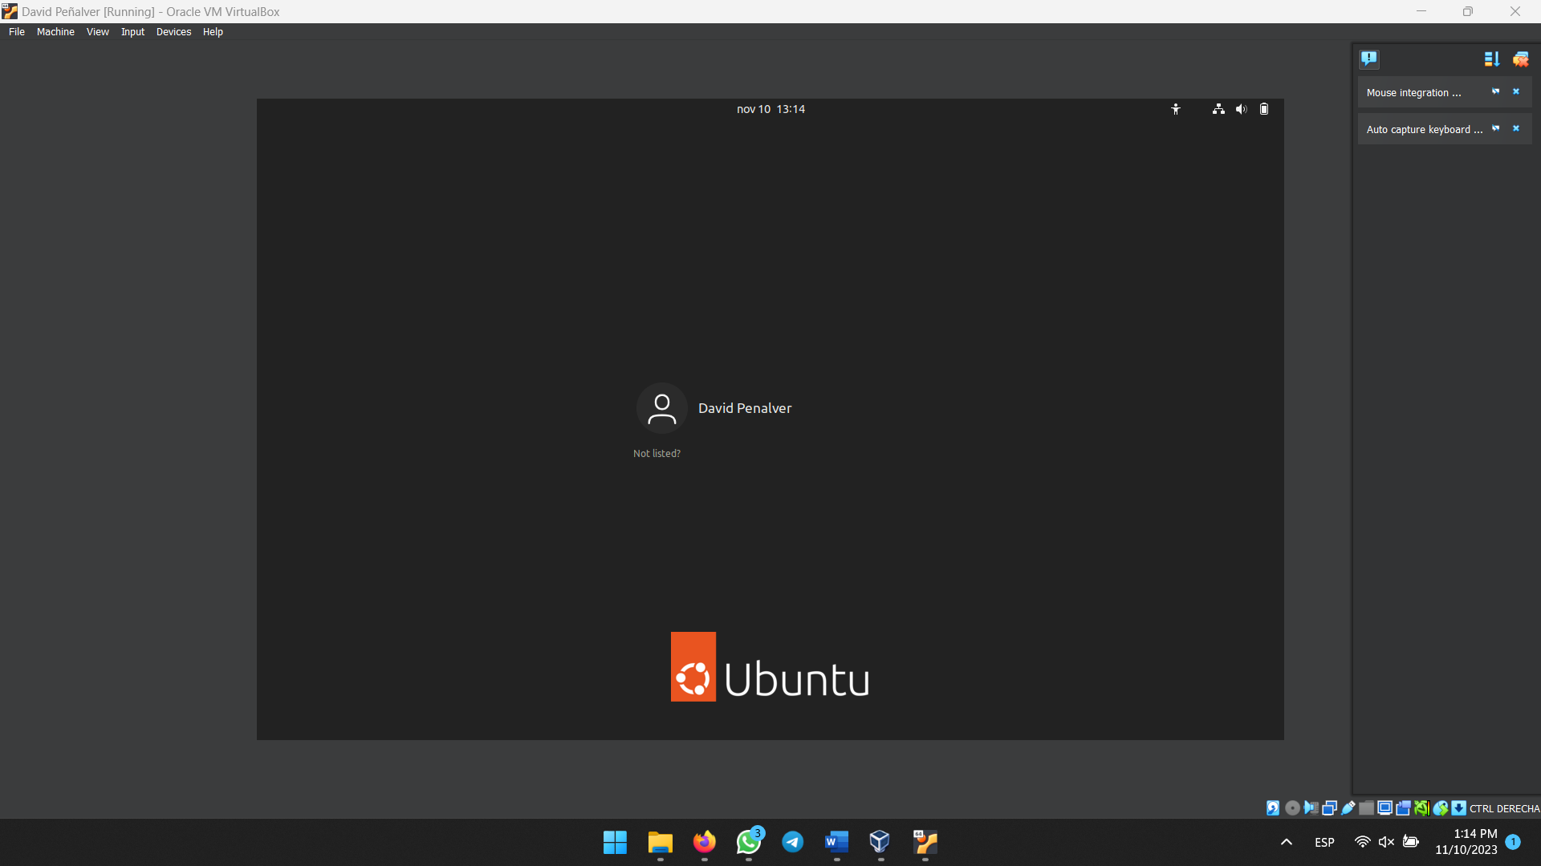

Figura 31. Iniciem sessió.

I ja estaríem (Figura 32).

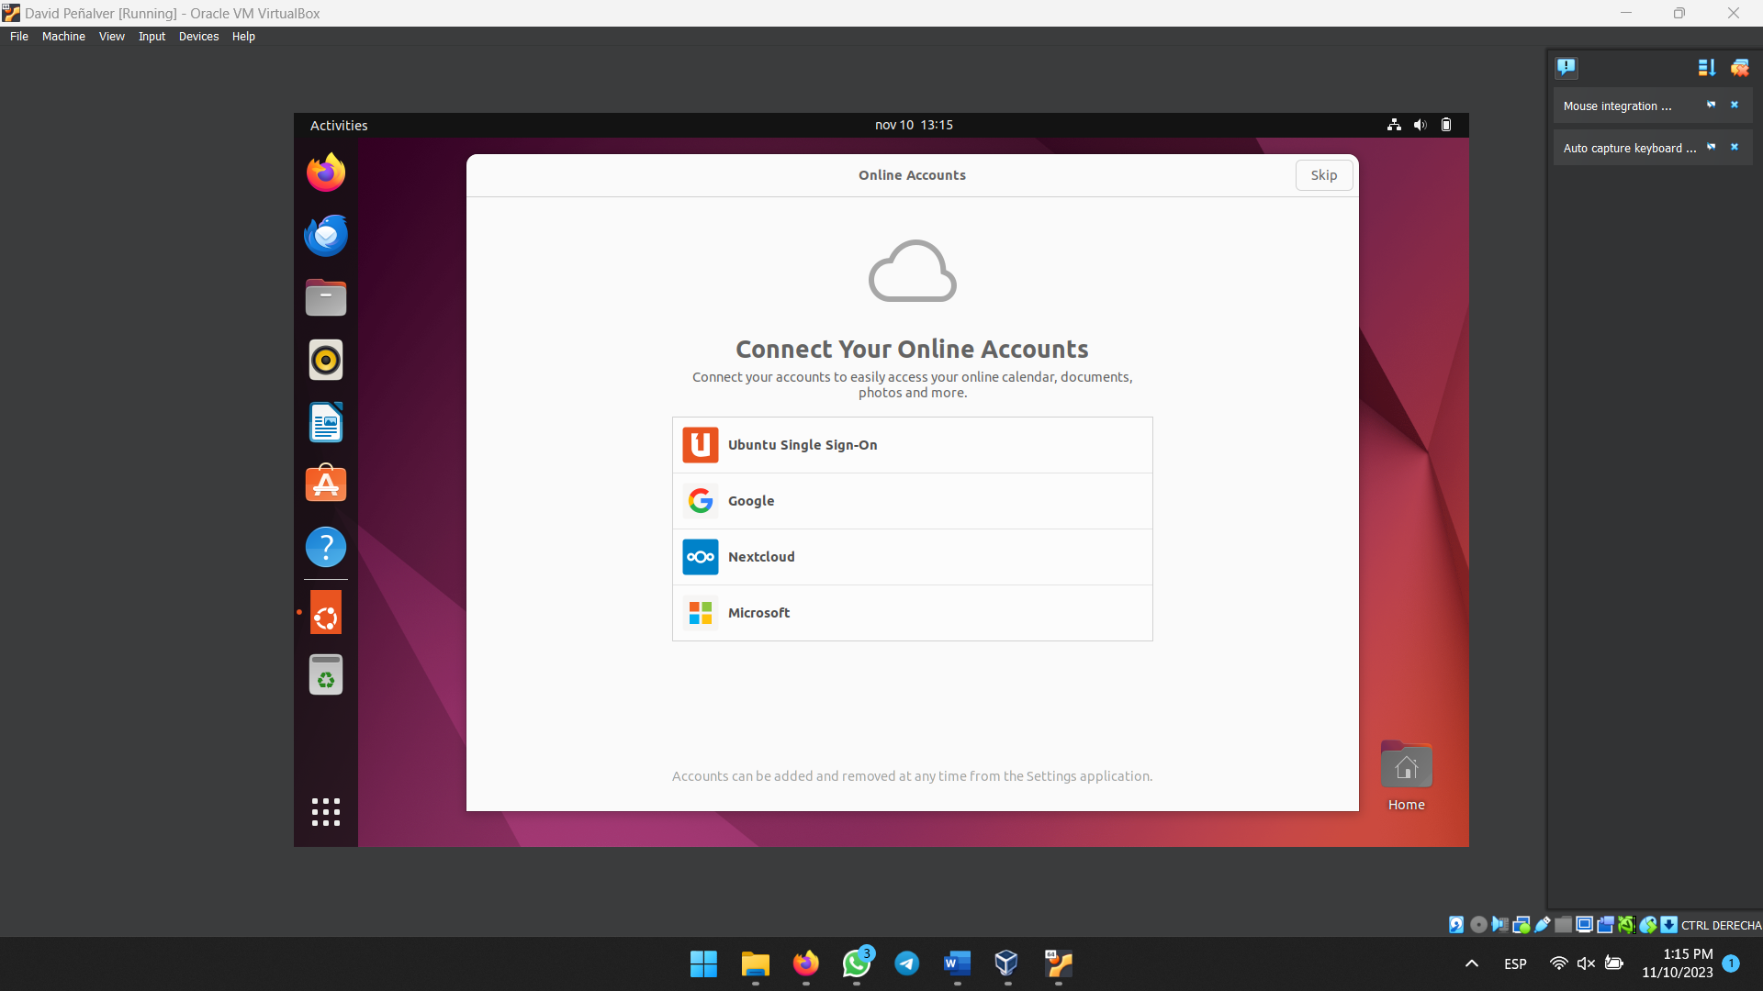

Figura 32. Procés d’instal·lació finalitzat i sessió iniciada per primera vegada.

Ahí seleccionarem si volem iniciar sessió en algun servici d’emmagatzenament online i si volem compartir dades amb Ubuntu.

## 2- Activitat resolta de la pàgina 116

En esta activitat realitzarem l’actualització de les novetats que vinguen incloses en Ubuntu 22.04 LTS. Per a això, farem ús de la terminal. Per a obrir la terminal, clicarem baix a l’esquerra i ahí buscarem la terminal (Figura 33).

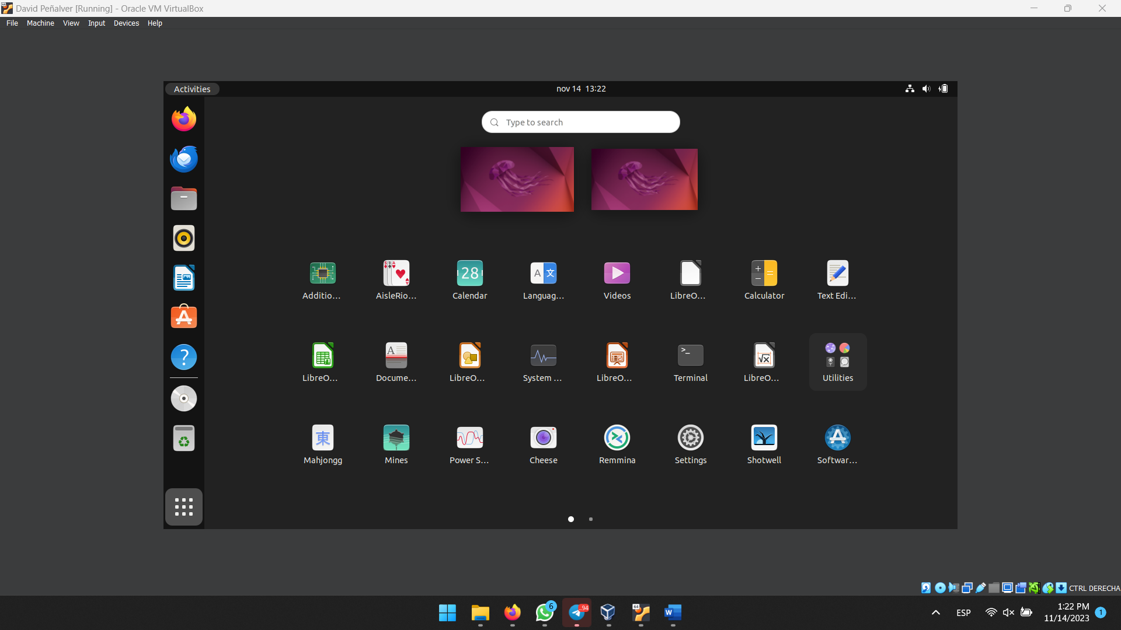

Figura 33. Entrant en la terminal.

Escriurem les comandes “sudo apt update” i “sudo apt upgrade” per a actualizar les dades i actualitzar-les en el nostre ordinador.

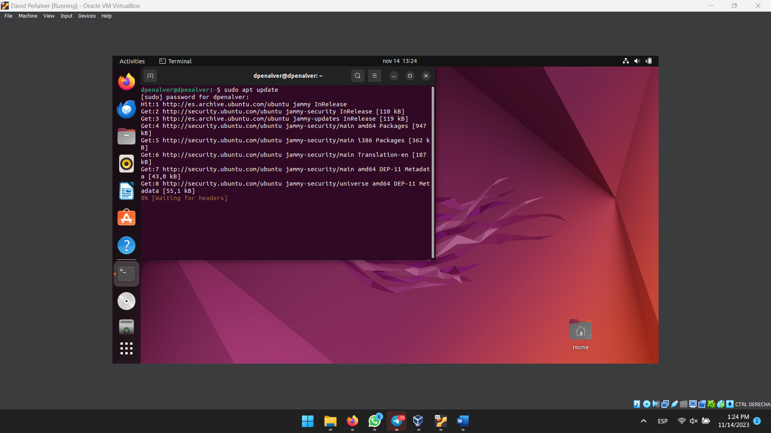

Figura 34. Fent “sudo apt update”.

Quan donem a intro, eixiran una sèrie de línies de comandes tal i com podem vore en la Figura 34. Quan acabe farem el “sudo apt upgrade”.

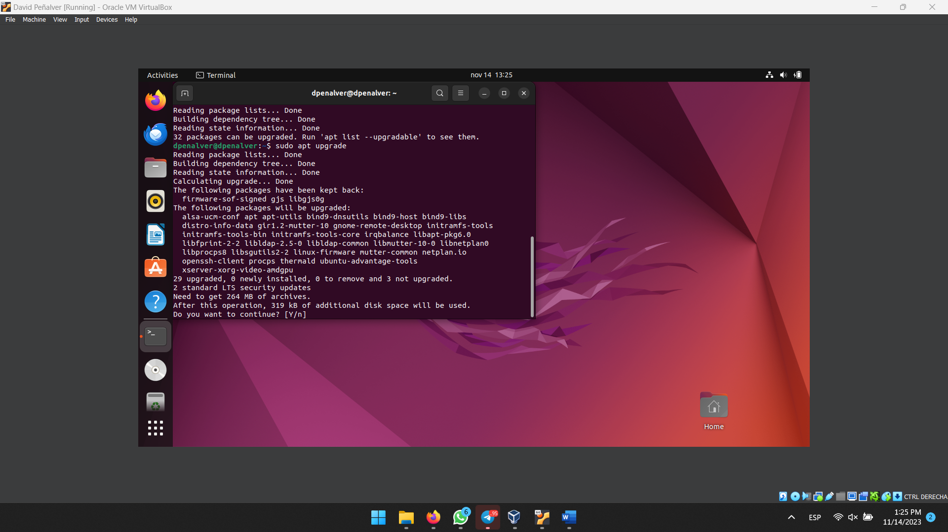

Figura 35. Fent “sudo apt upgrade”.

Quan ixca la pregunta de la Figura 35, esciuren una “y” i clicarem Enter. D’esta manera, farà l’actualització.

Quan acabe, instal·larem els Build Essential seguint el mateix mètod (Figura 36).

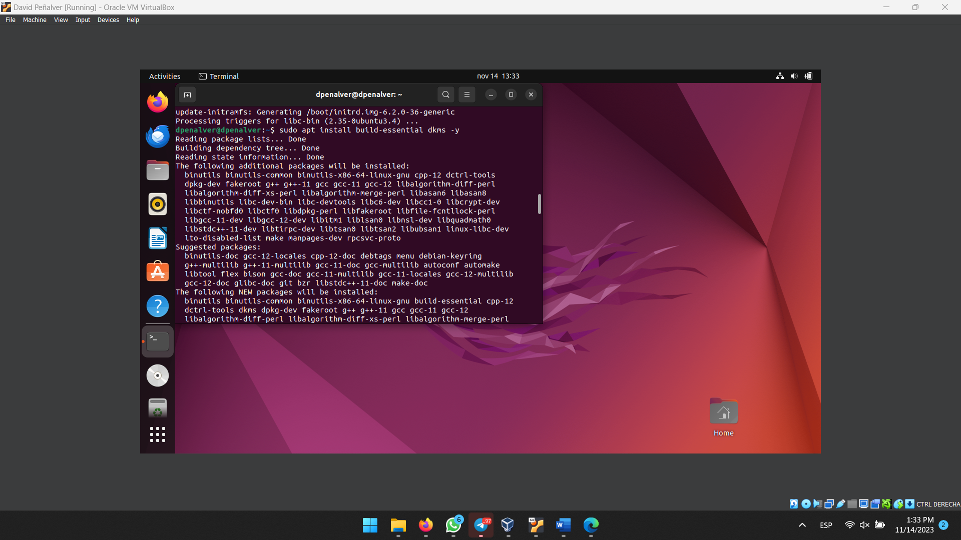

Figura 36. Instal·lant les Build Essential.

Finalment, instalarem les Guest Addition. Per a això, farem clic en Device -> Insert Guest Additions CD Image

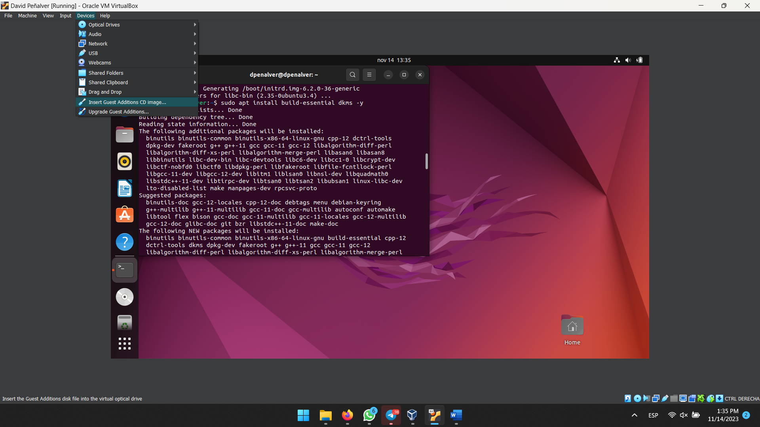

Figura 37. Simulem insertar el CD.

A continuació, cliquem en el CD que haurà aparegut en el menú de l’esquerra d’Ubuntu (Figura 38).

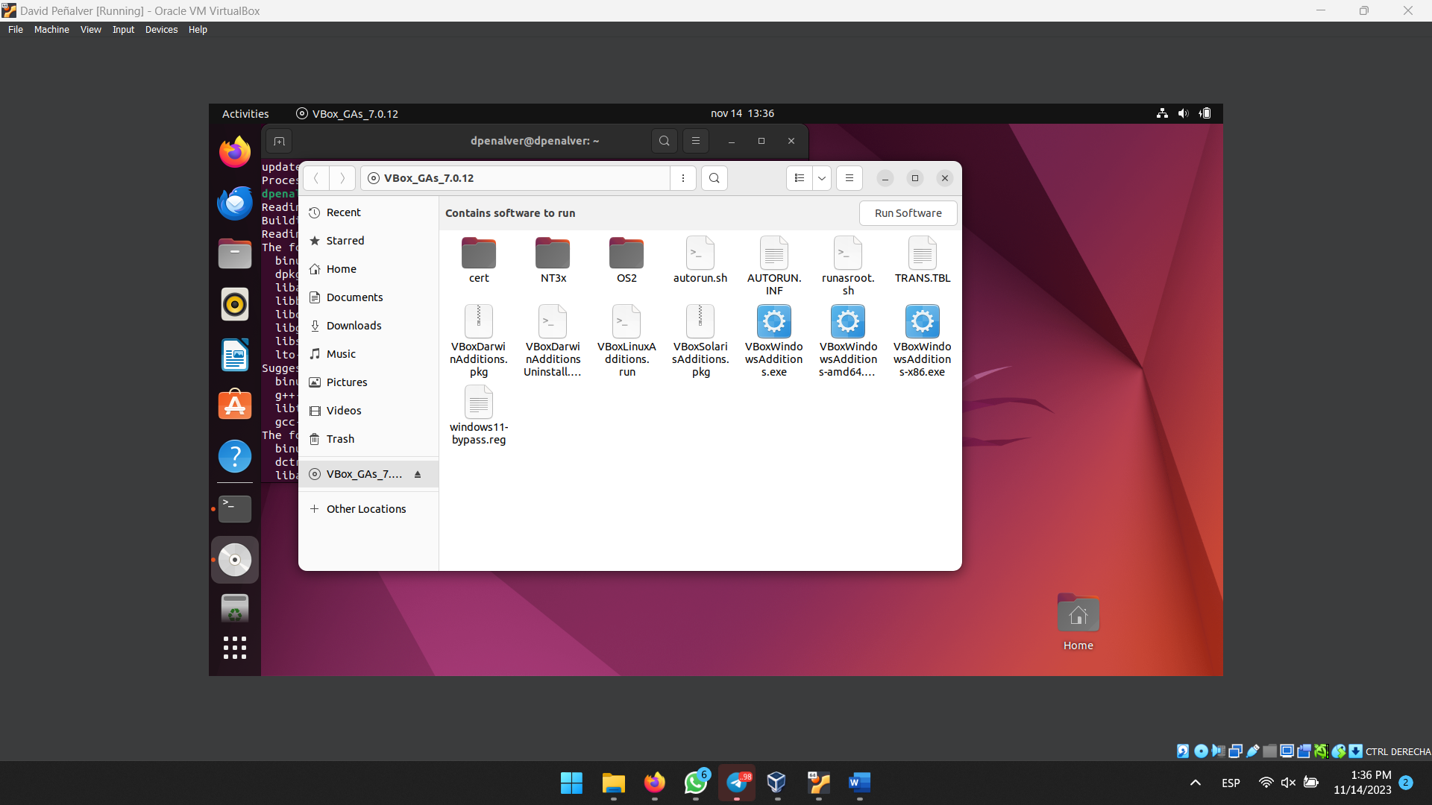

Figura 38. Obrim el CD simulat.

D’esta manera, vegem que està el fitxer amb l’entensió “.run”. En el nostre cas, la instal·larem desde la terminal amb la comanda “sudo media/NOM_USUARI/VBox_Gas_7.0.12/VboxLinuxAdditions.run ” (Figura 39).

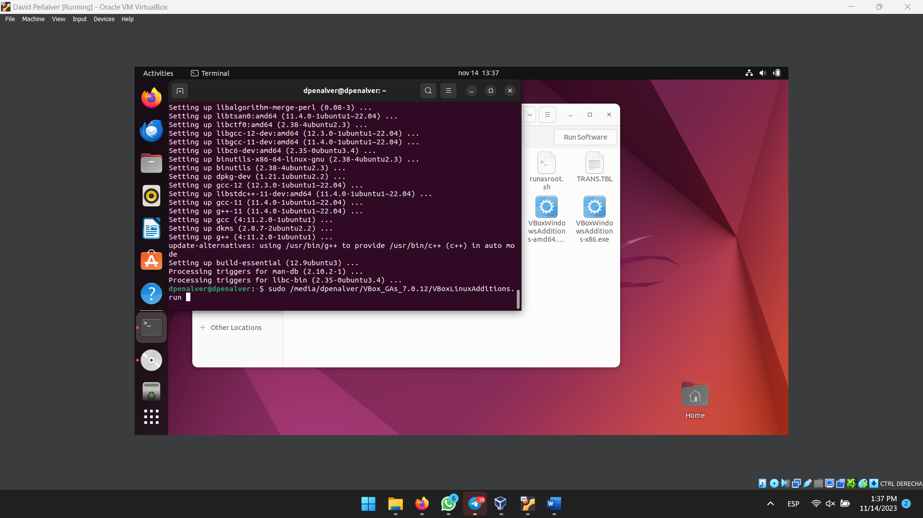

Figura 39. Instal·lant les Guest Addition desde la terminal.

Per últim, ejectem el disc (Figura 40) i escribim “reboot” en la terminal per a reiniciar el dispositiu i, al reiniciar-se, en el disc fem clic dret per a expulsar-ho.

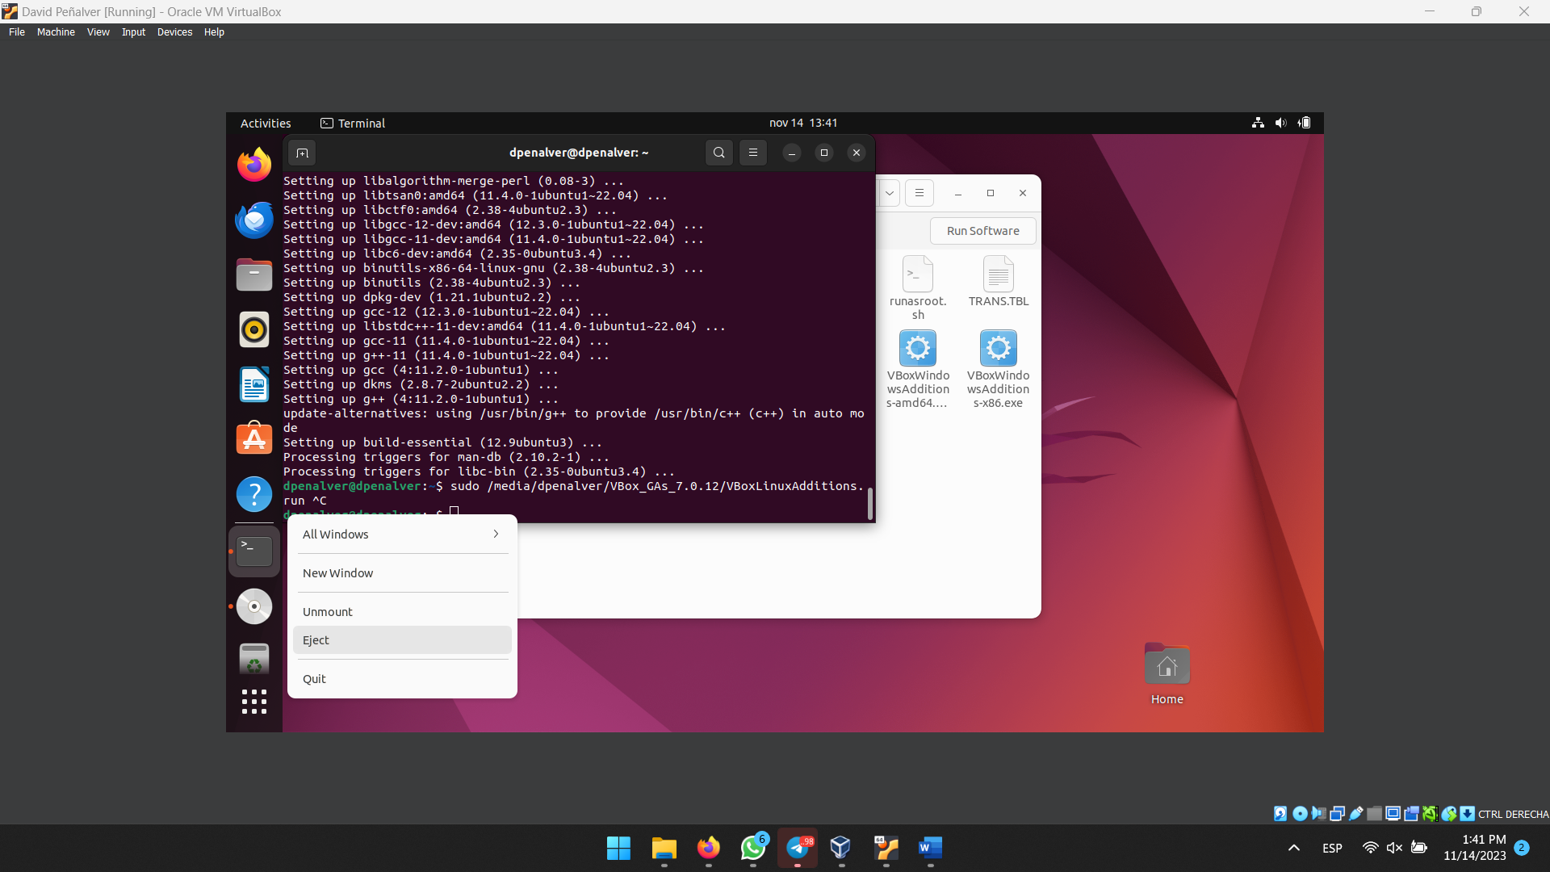

Botó dret

Figura 40. Desmontant el CD simulat de les Guest Addition.

## 3- Activitat resolta de la pàgina 118

Com en l’activitat anterior ja hem fet el “sudo apt update” i “sudo apt upgrade”, ens botarem estos dos passos. En cas de no haver-los fet, seria seguir la Figura 33, la Figura 34 i Figura 35.

Continuant amb l’actividad, tenim que escriure en la terminal la següent comanda “sudo apt install gparted -y” (Figura 41). La “-y” es per a respondre “sí/yes” a les preguntes que puga fer. Podem ficar-lo sense eixa part, pero a mitat del procés ens ho demanarà.

Escriurem la contrasenya i farà la instalació.

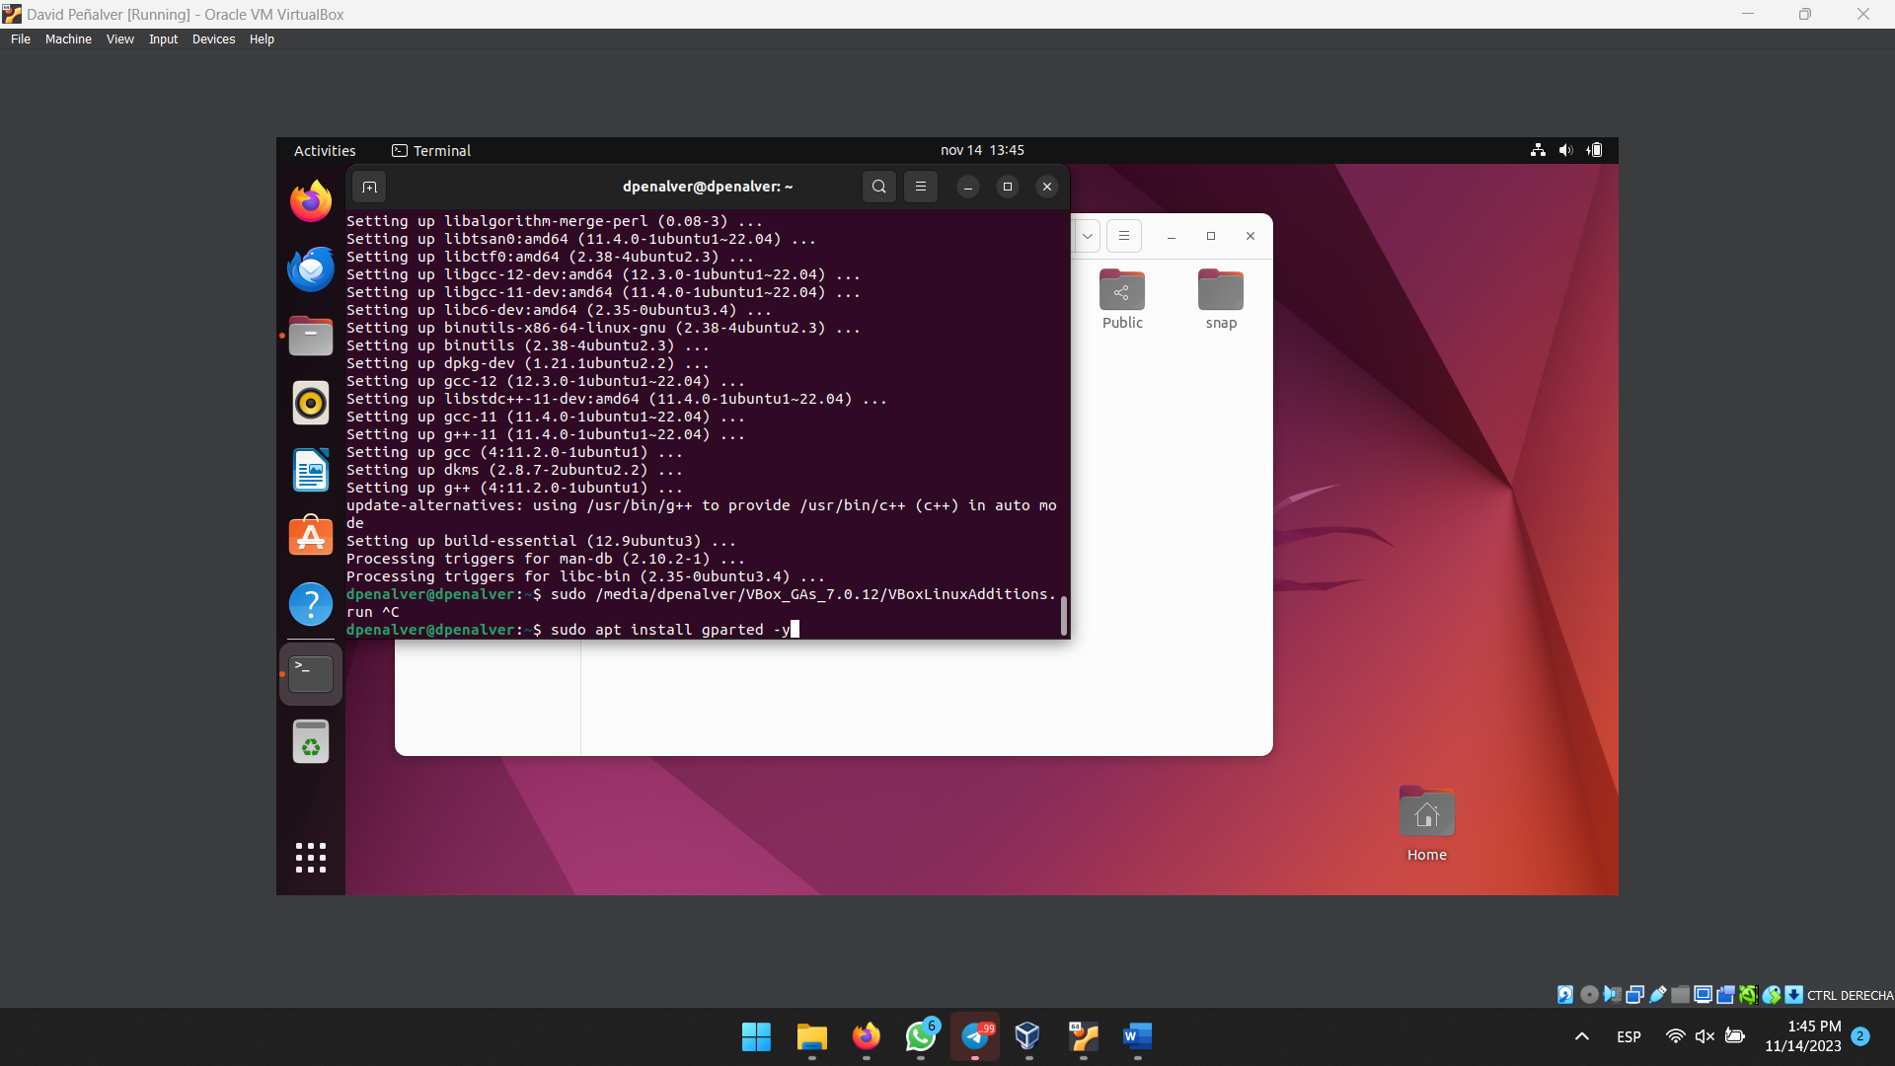

Figura 41. Instalant Gparted desde la terminal.

Obrirem l’aplicació desde el caixó d’aplicacions de la part inferior esquerra d’Ubuntu. Posarem la contrasenya i s’iniciarà.

Seleccionem la partició, botó dret o Devices i Resize/Move. Si no deixara, donem primer a Unmount i, encara que done error, ens deixarà.

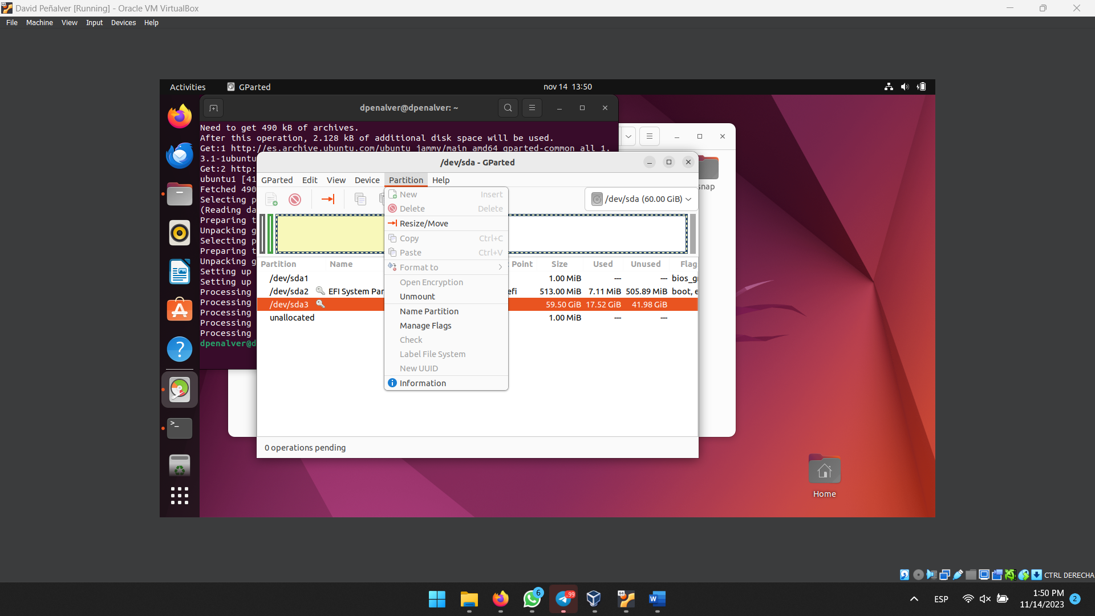

Figura 42. Procés per a canviar el tamany de la partició.

Fiquem 80GB i apliquem.

## 4- Activitat resolta de la pàgina 121

En esta activitat tornarem a fer el procés de l’activitat 2. Per tant, realitzaríem el mateix procés des de la Figura 2 fins a la Figura 12. Posteriorment, des de la Figura 20 fins a la figura 27.

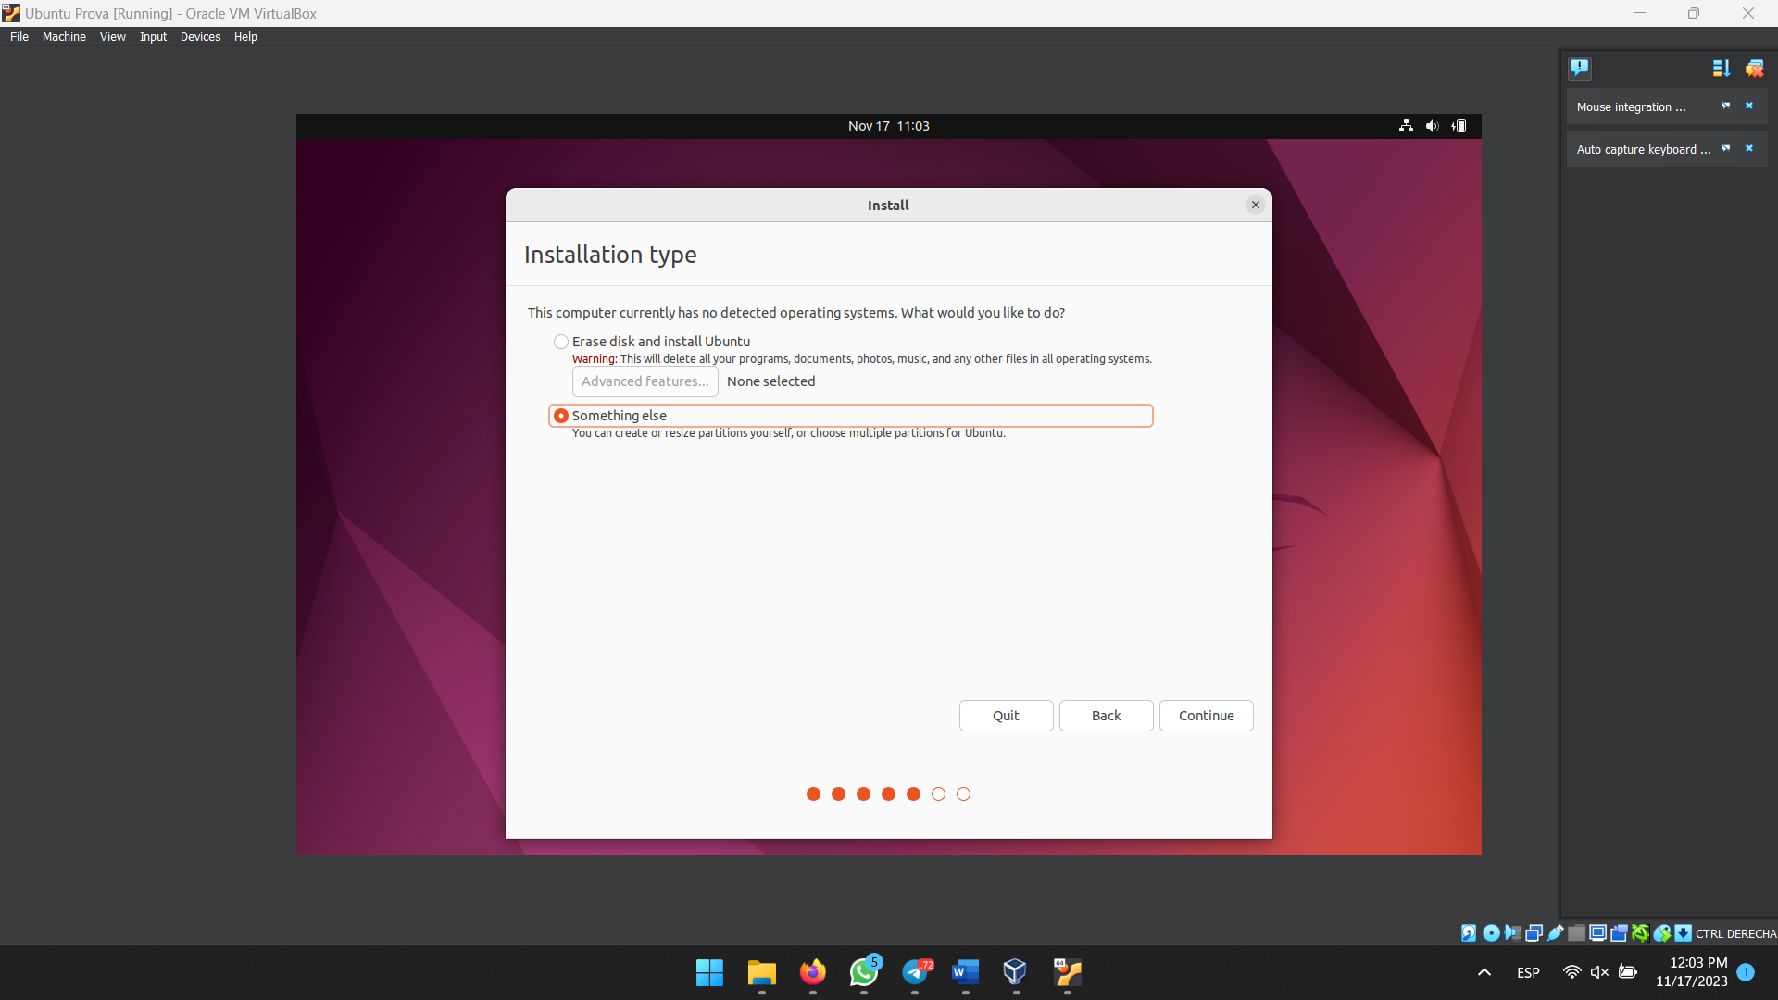

Figura 43. Moment en el qual anem a més opcions en el procés d’instalació.

Al arribar a la figura 27, tindrem que fer clic en el botó Més Opcions (Figura 43). A continuació, clicarem New Partition Table i Continue en el missatge d’advertència (Figura 44).

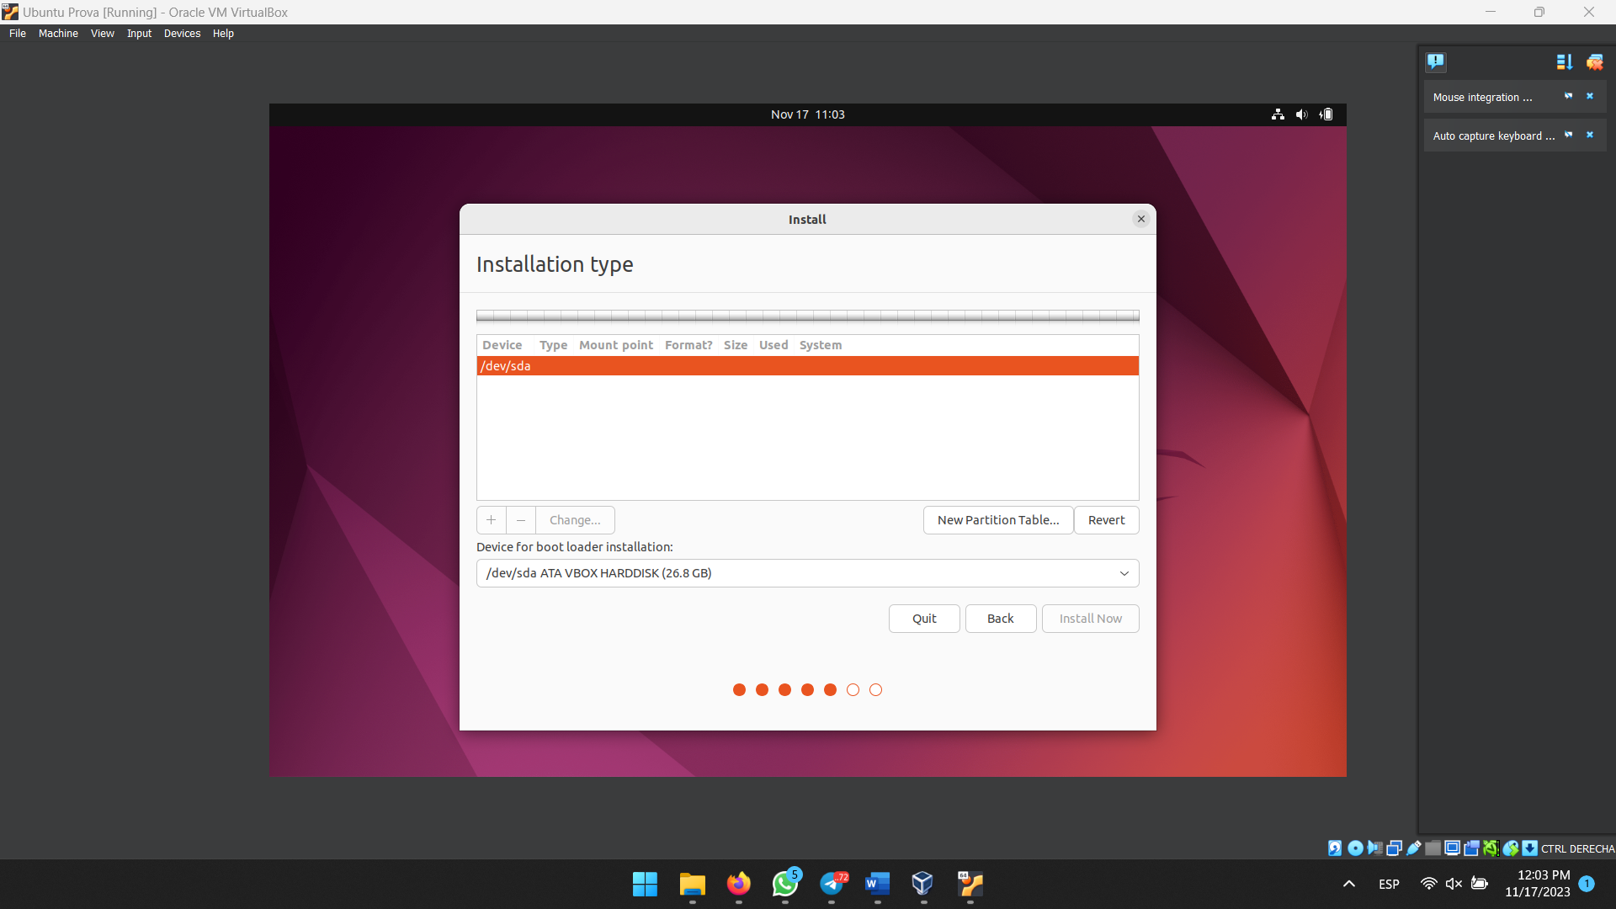

Figura 44. Nova tabla de particions.

Ens quedarà així:

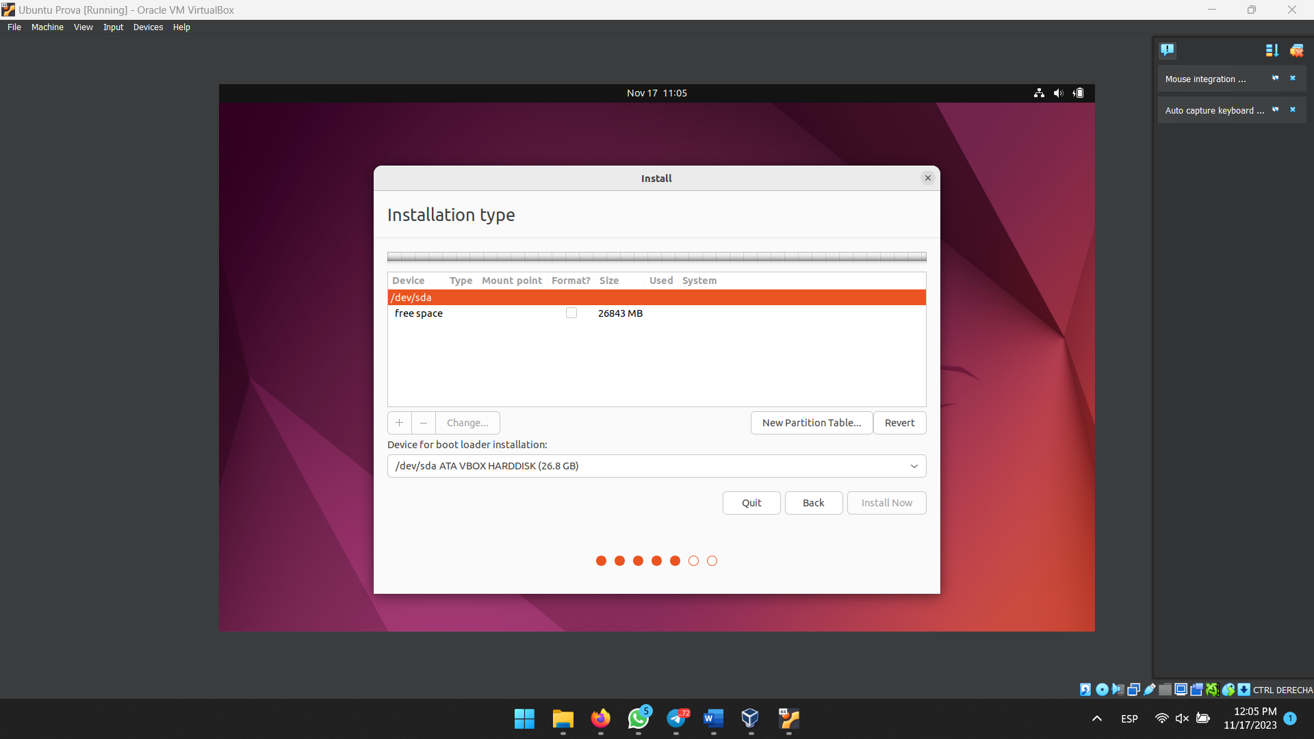

Figura 45. Resultat de la nova taula de particions.

En la zona d’espai lliure faem clic dret i clicarem l’opció d’afegir (Figura 46).

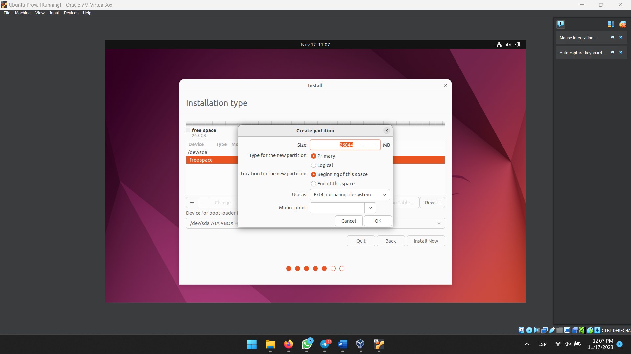

Figura 46. Afegint una nova partició.

Deixarem la següent configuració:

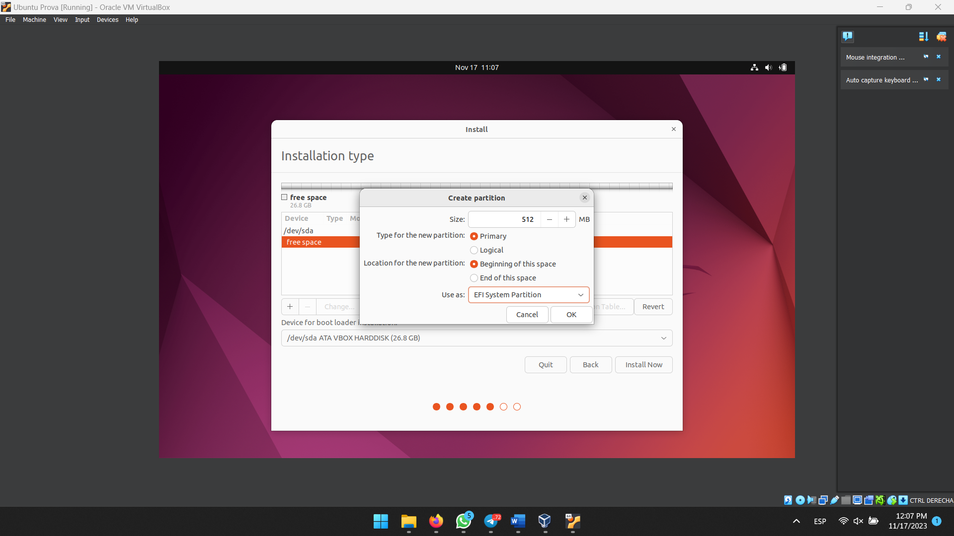

Figura 47. Configuració de la nova partició.

En l’espai lliure, fem de nou clic dret i afegir. En el menú, ficarem les següents dades (Figura 48) i acceptaríem:

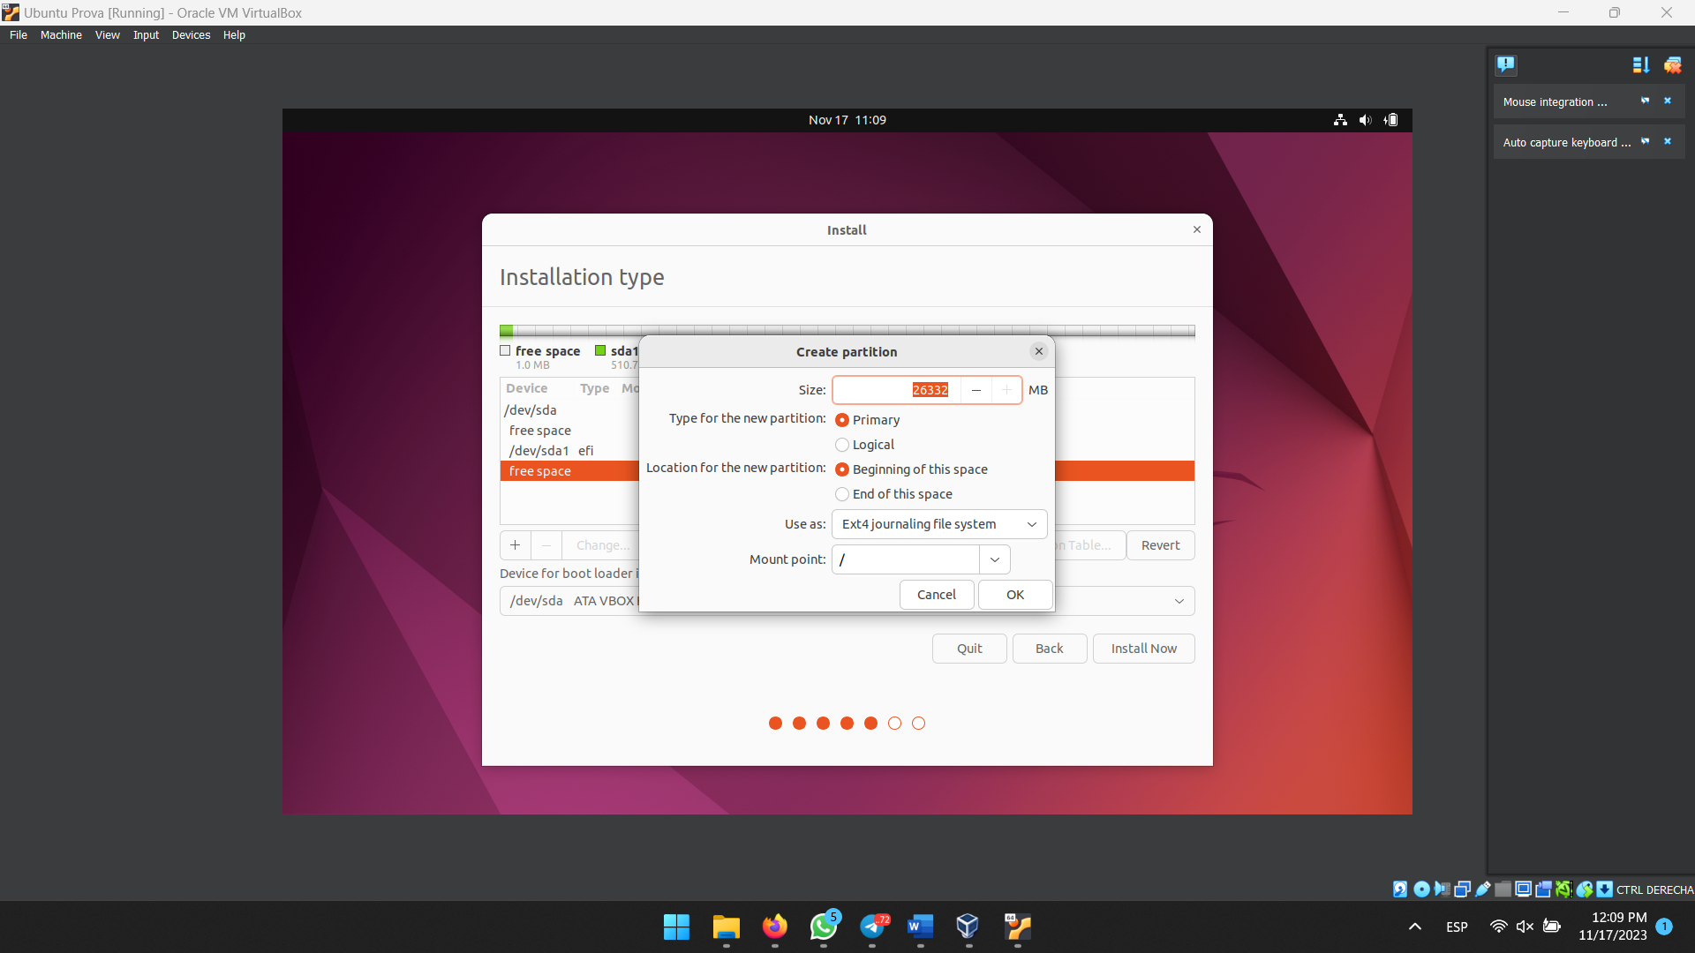

Figura 48. Configuració de la resta d’espai.

En la Figura 49 eixiria el resultat final. Posteriorment, donaríem a l’opció d’instalar ara, continuar a les dos opcions i seguiríem el procés en l’equivalent de la Figura 28.

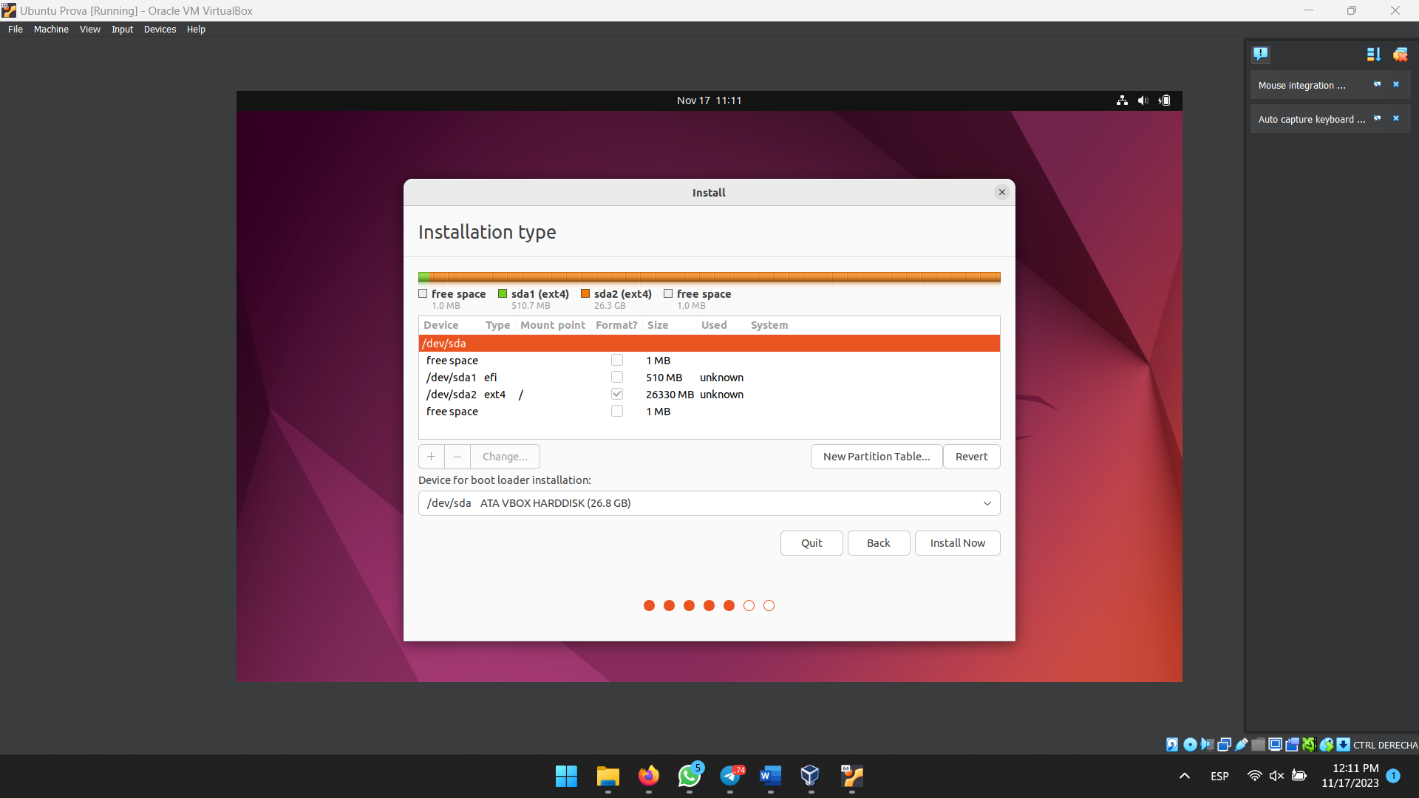

Figura 49. Resultat final de la taula de particions.

# Activitats 3

## 1- Realitza la instalació de Windows 10 Pro en una màquina virtual de VirtualBox

Abans de fer tot el procés de les activitats 3, clonarem la màquina virtual creada prèviament per a Windows 11. Com ens demana els mateixos requisits en el mòvil, simplement tindrem que canviar-li els noms.

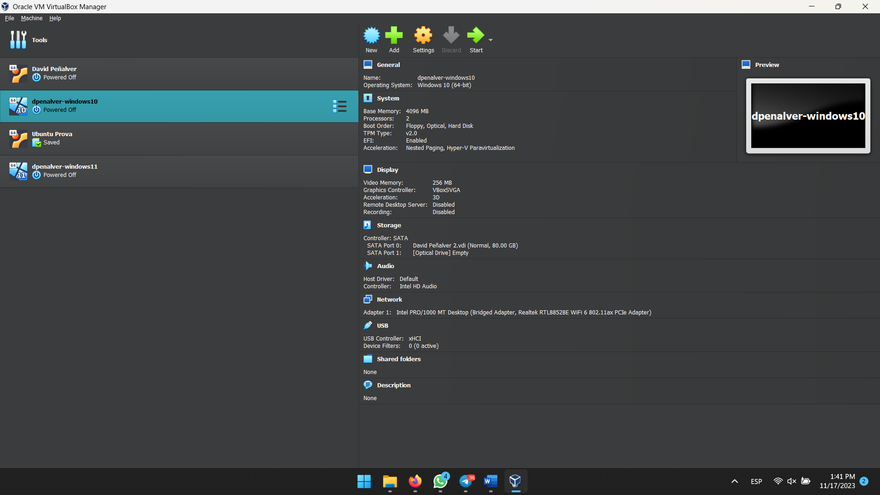

Figura 50. Abans de començar les activitats, clonem per a tindre les dos màquines preparades.

Ara ja, iniciem la màquina preparada per a instalar Windows 10 donant-li a la fletxa verda que fica Start.

En el primer pas, farem com en Ubuntu, donar-li a la fletxa per a seleccionar la ISO, però en este cas la de Windows 10 (Figura 51).

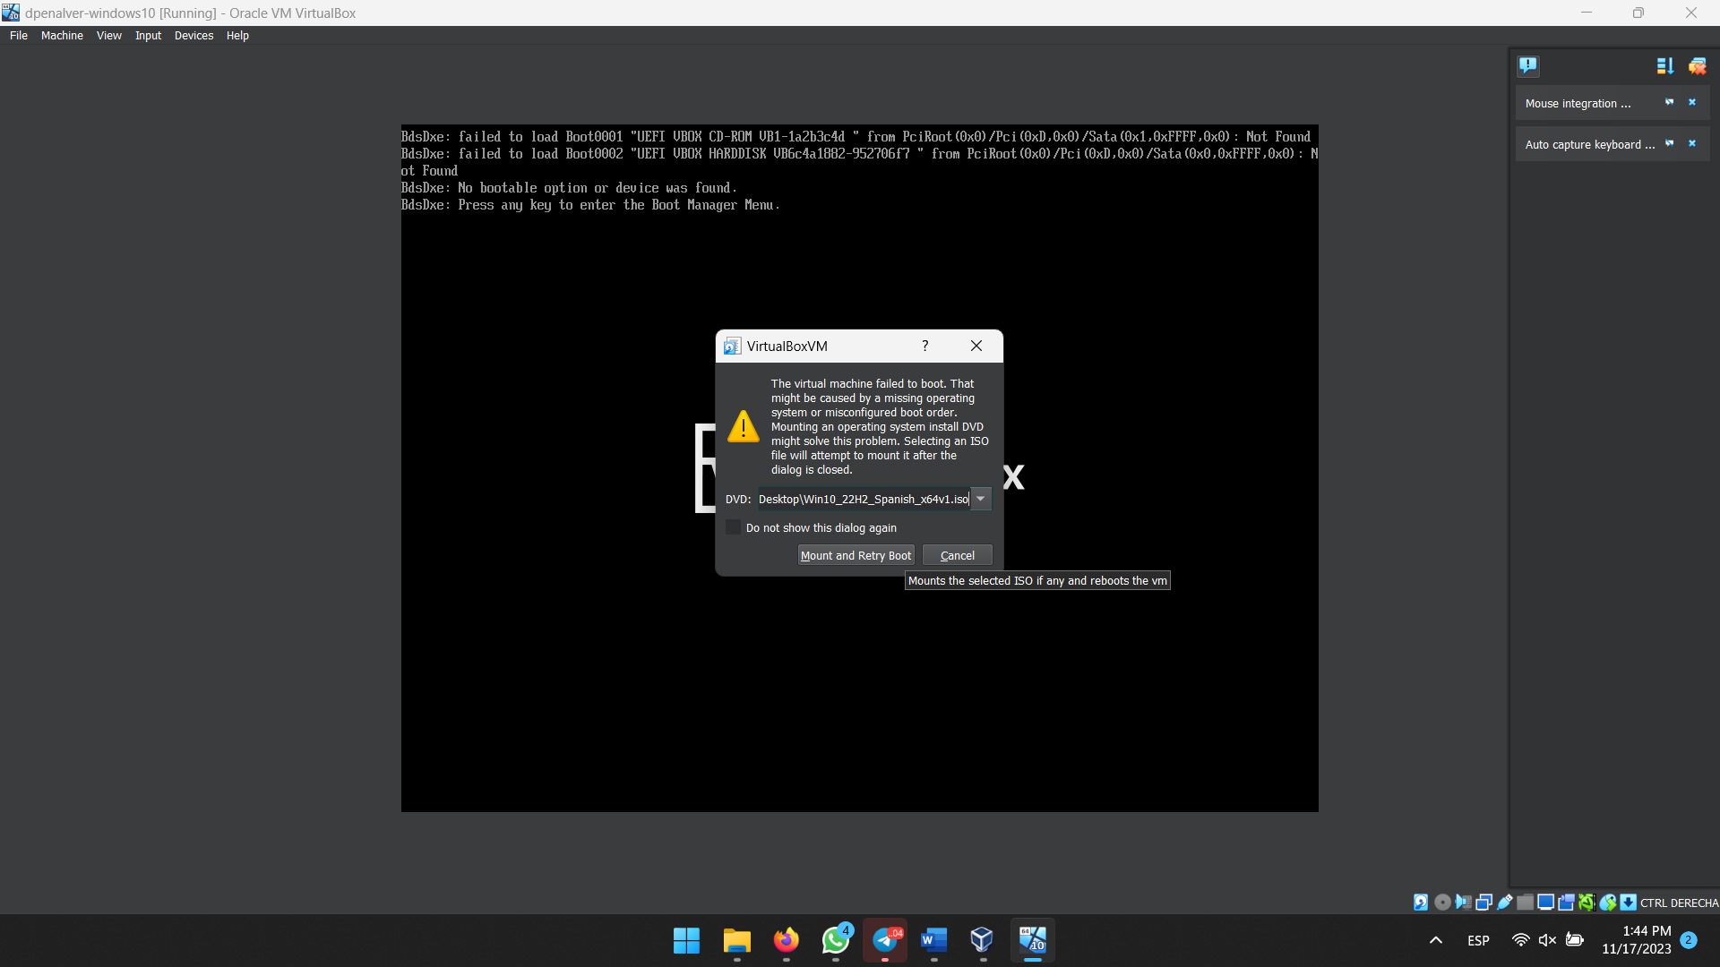

Figura 51. Seleccionant la ISO de Windows 10.

Quan es reinicie, demanarà que prenem qualsevol tecla i esta serà la primera pantalla que carregue, on seleccionarem l’idioma (Figura 52):

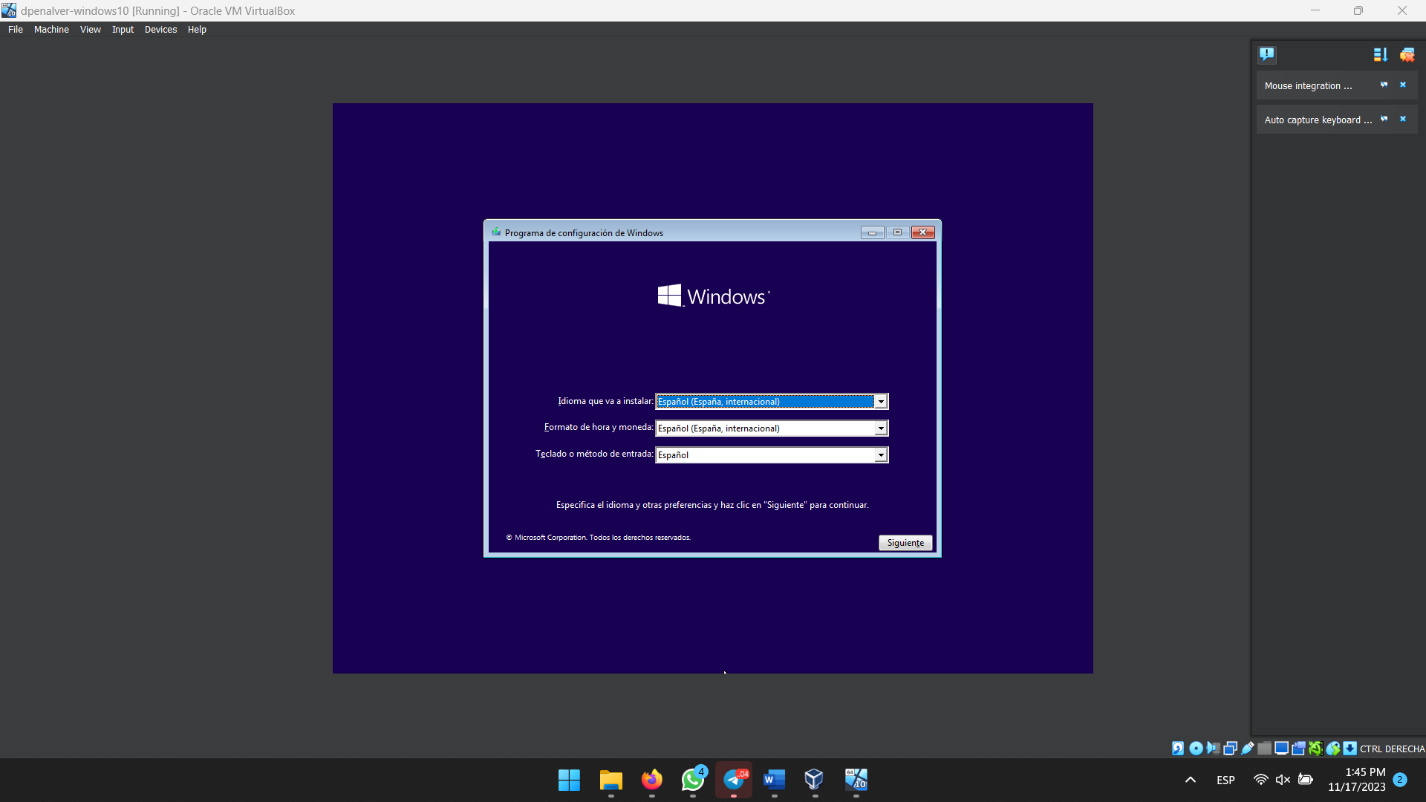

Figura 52. Seleccionant la llengua del nostre sistema operatiu Windows 10.

En la següent pantalla, cliquem “Instalar ara”, que és l’única opció que podem clicar. A continuació (Figura 53), li donem a que no tenim la clau del producte.

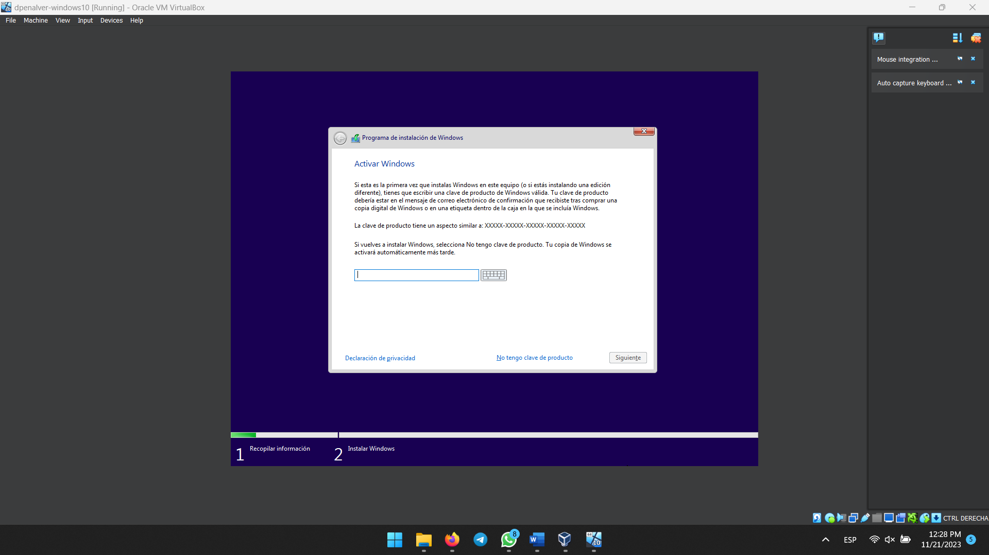

Figura 53. Selección de la clave del producte.

Posteriorment, sel·leccionem Windows 10 Pro i a següent (Figura 54) i acceptem els terms i condicions.

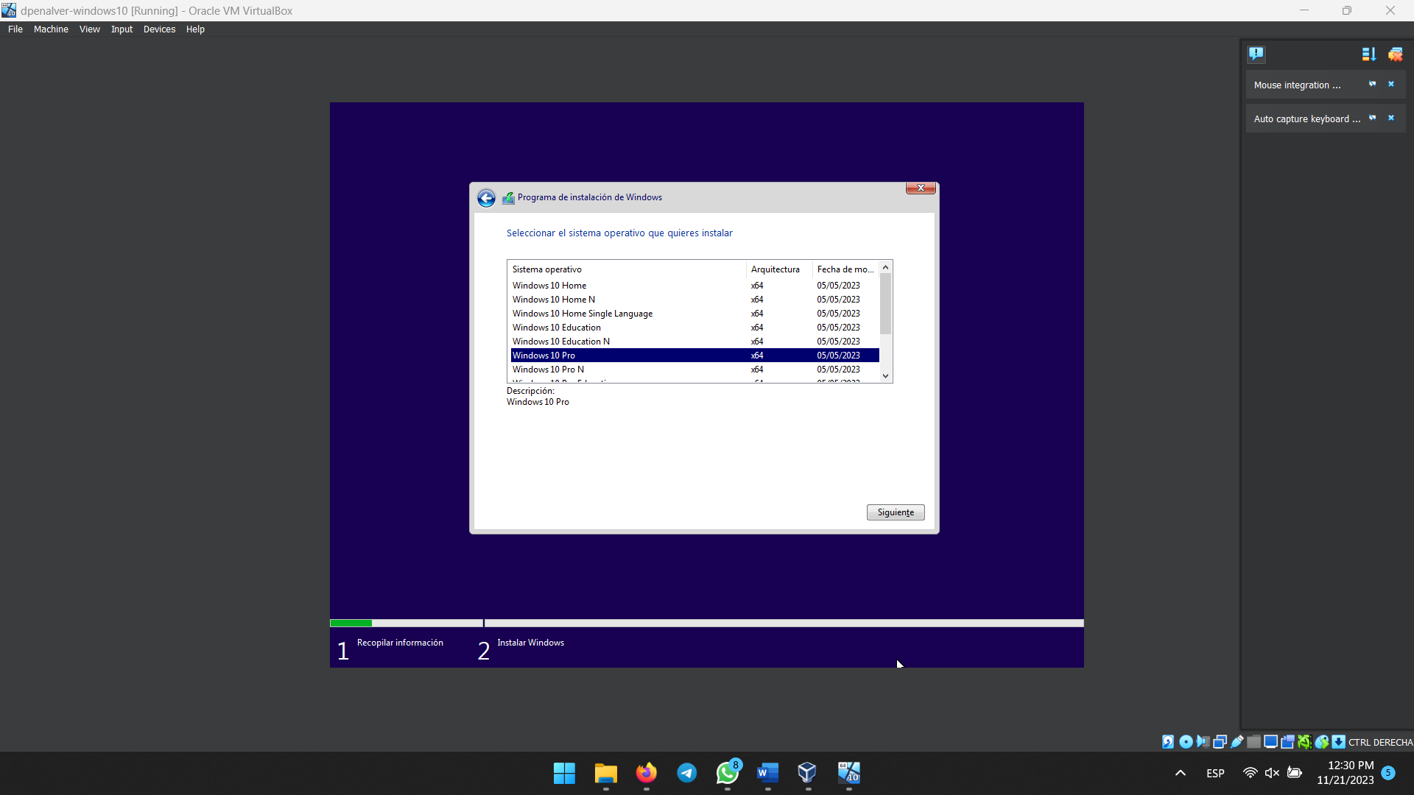

Figura 54. Sel·lecció de la versió de Windows 10.

En el següent menú (Figura 55), seleccionem la segona opció i, posteriorment, tot el disc (Figura 56).

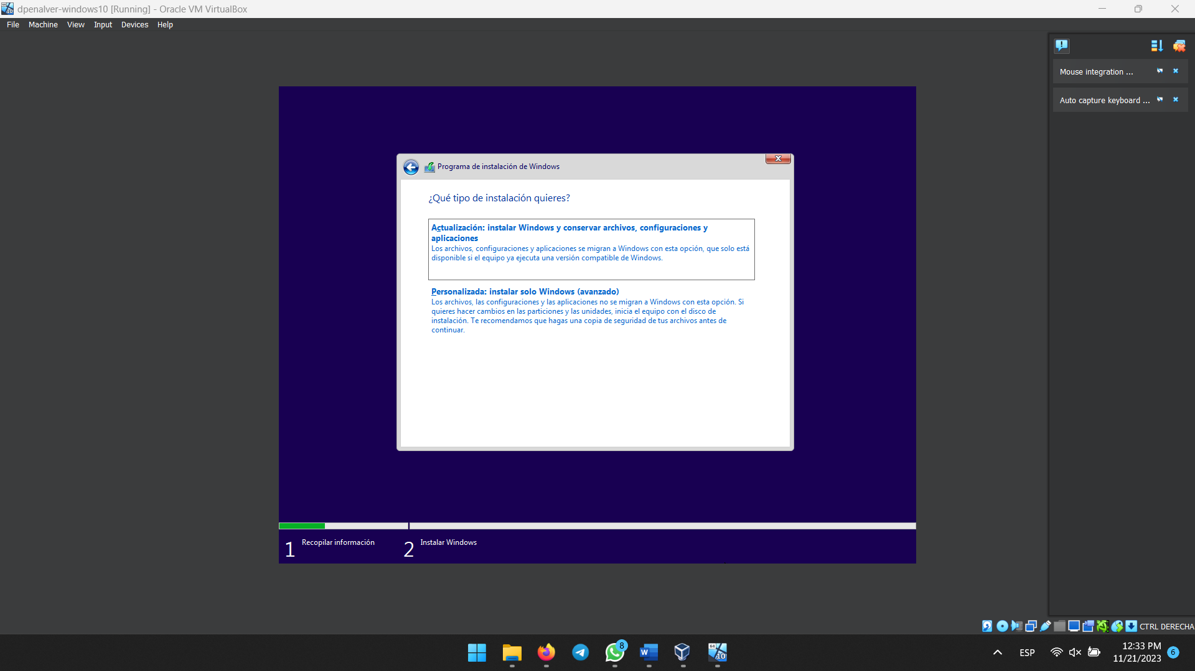

Figura 55. Elegint opció d’instalació.

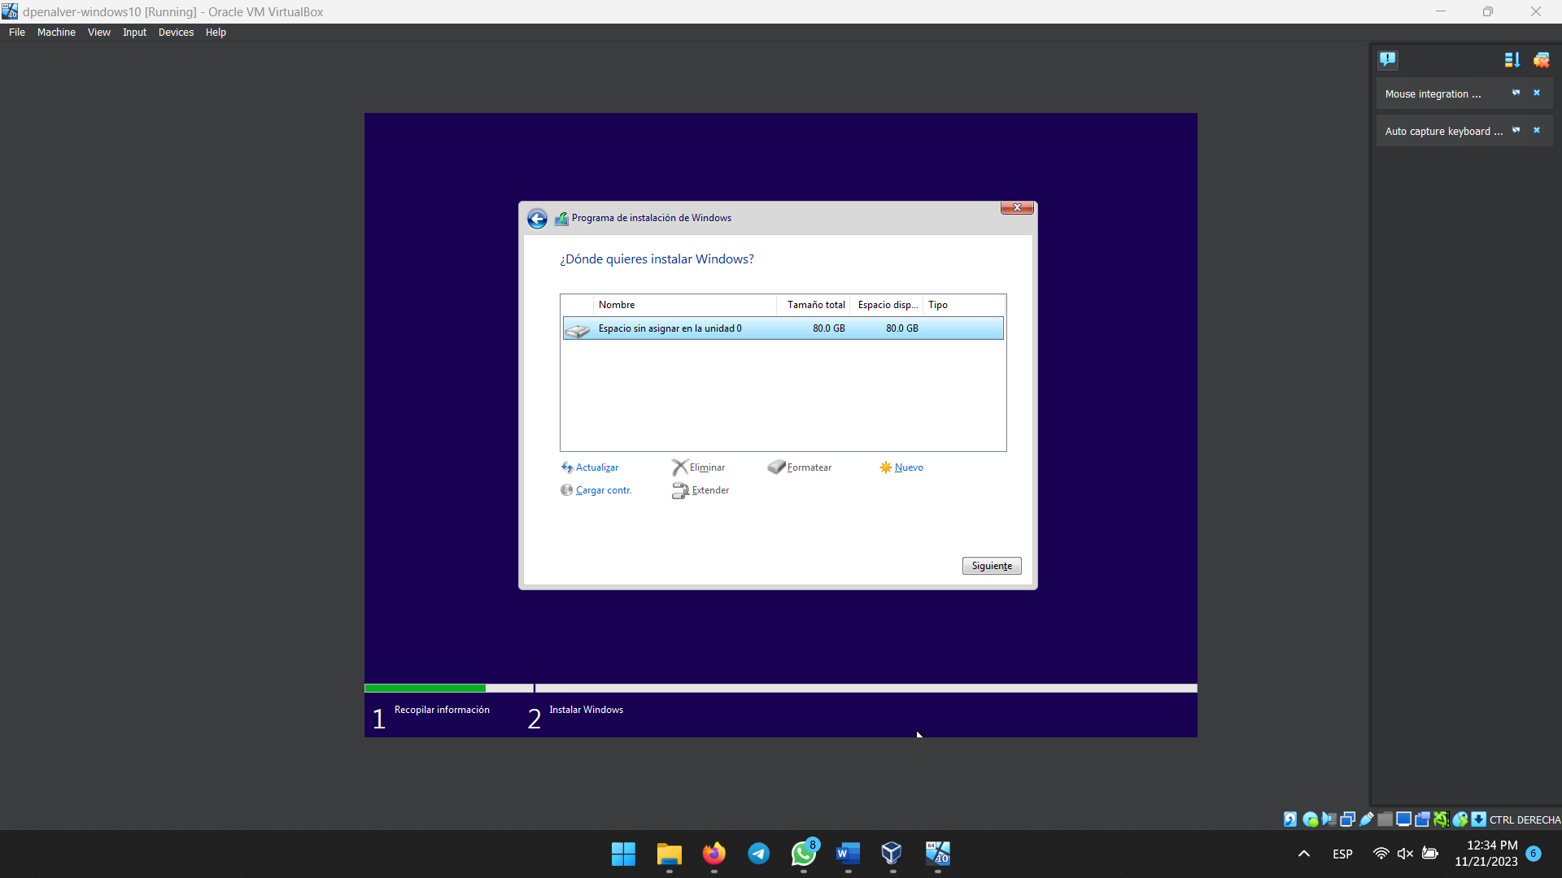

Figura 56. Opció de disc.

Així doncs, començarà el procés d’instalació (Figura 57).

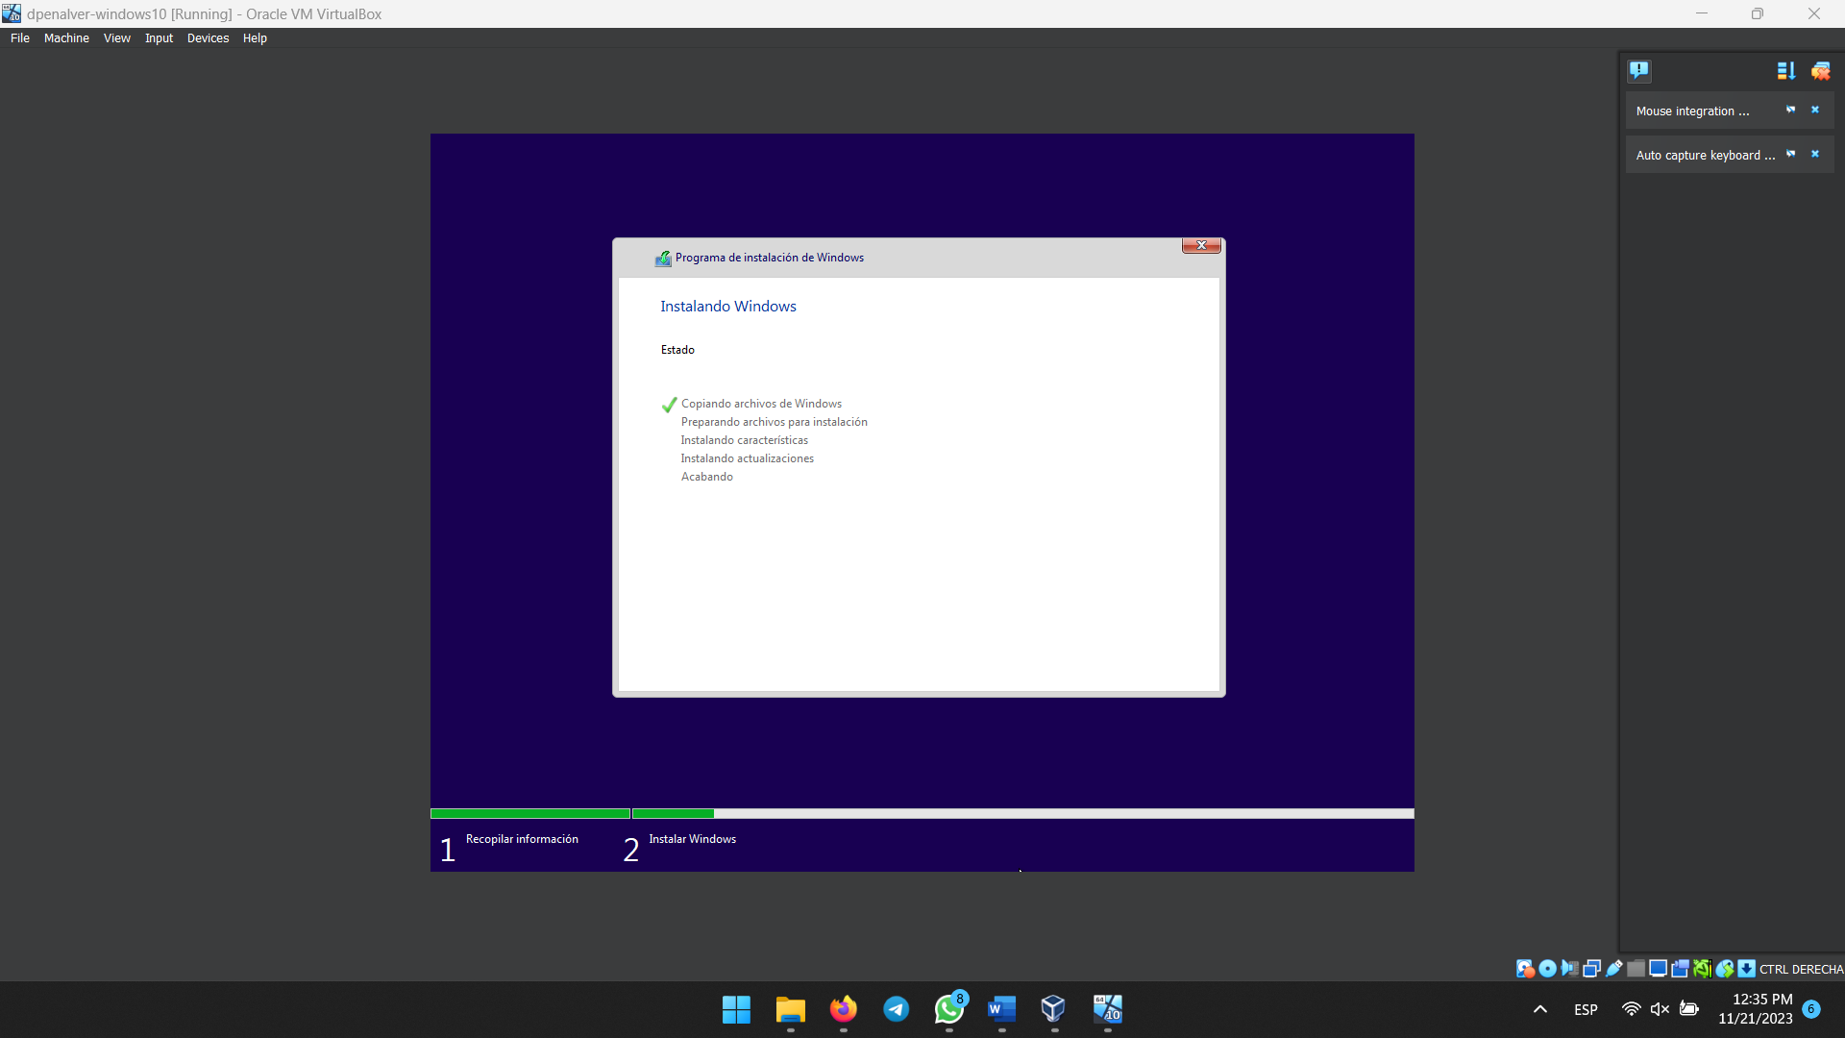

Figura 57. Windows 10 Pro instalant-se.

Quan es complete la instalació, seleccionarem la nostra regió (Figura 58), la distribució del teclat (Figura 59) que tenim. A continuació ens preguntarà si volem afegir una altra opció de distribució del teclat, en el meu cas omitiré al tindre solament la d’Espanya.

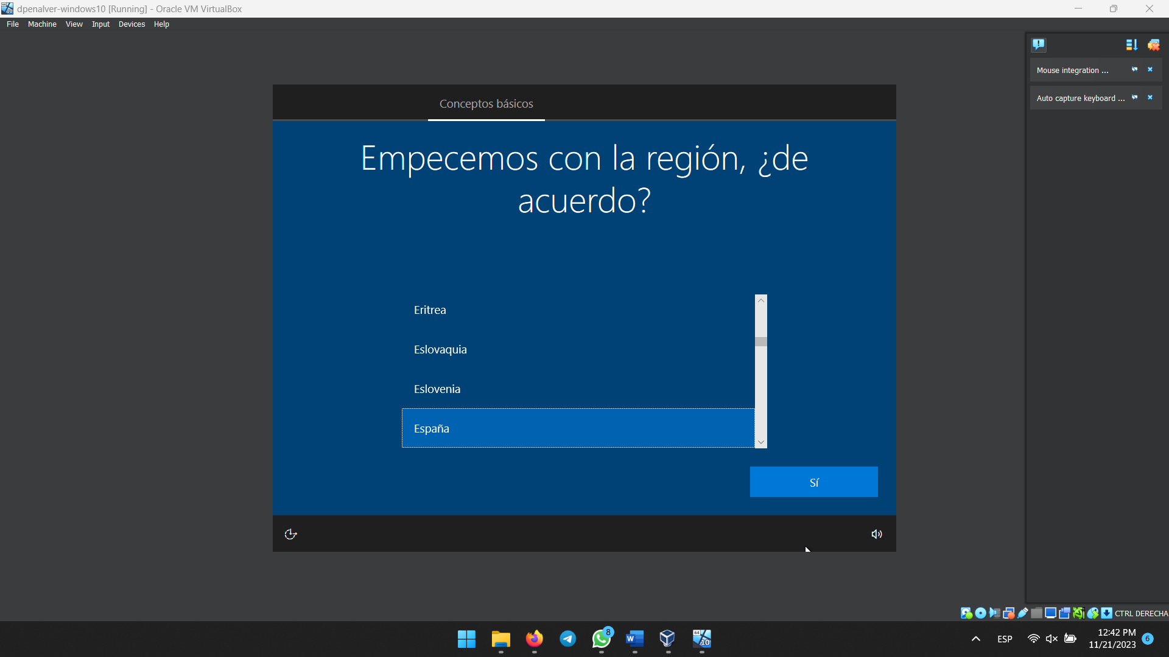

Figura 58. Seleccionant regió.

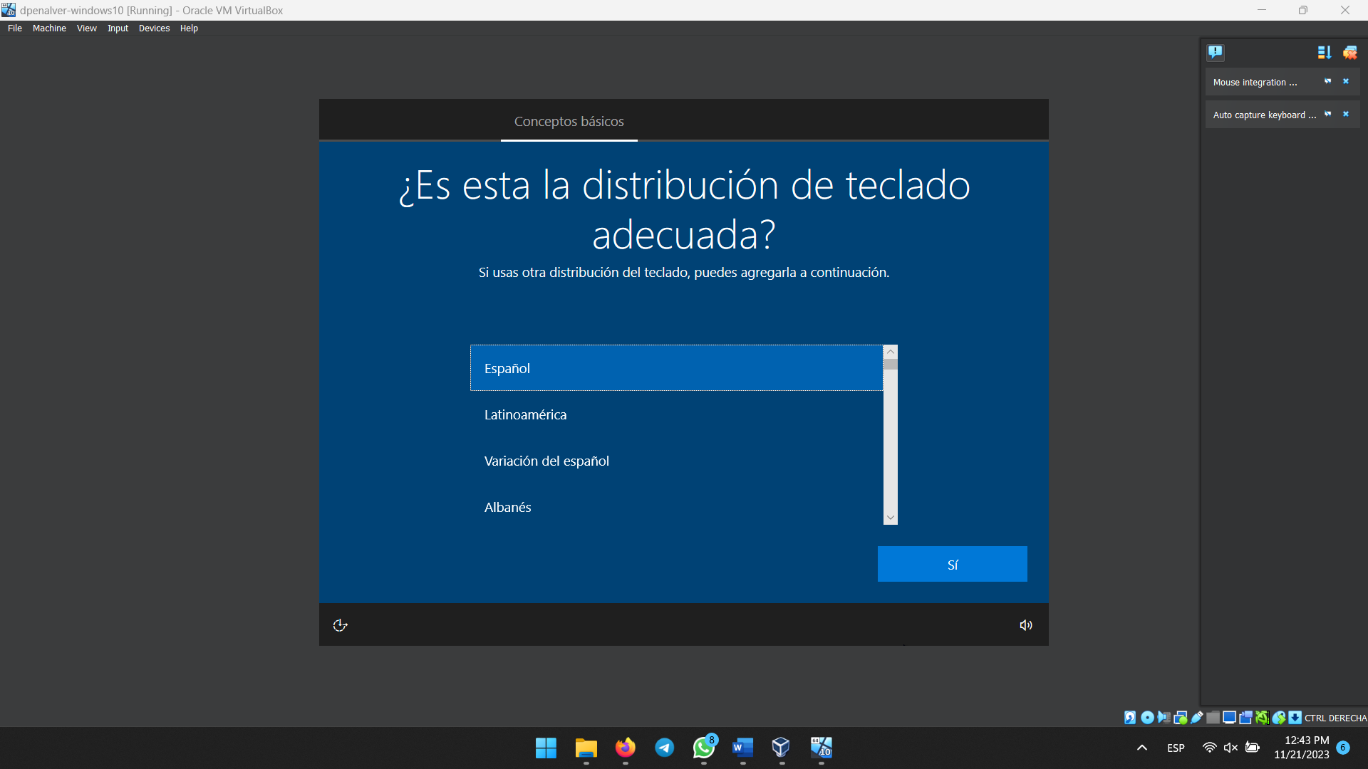

Figura 59. Distribució de teclat.

Passarem a l’apartat de red, on estarà un temps. Després d’una llarga estona, podrem continuar amb el procés. En el següent menú (Figura 60), ficarem ús personal.

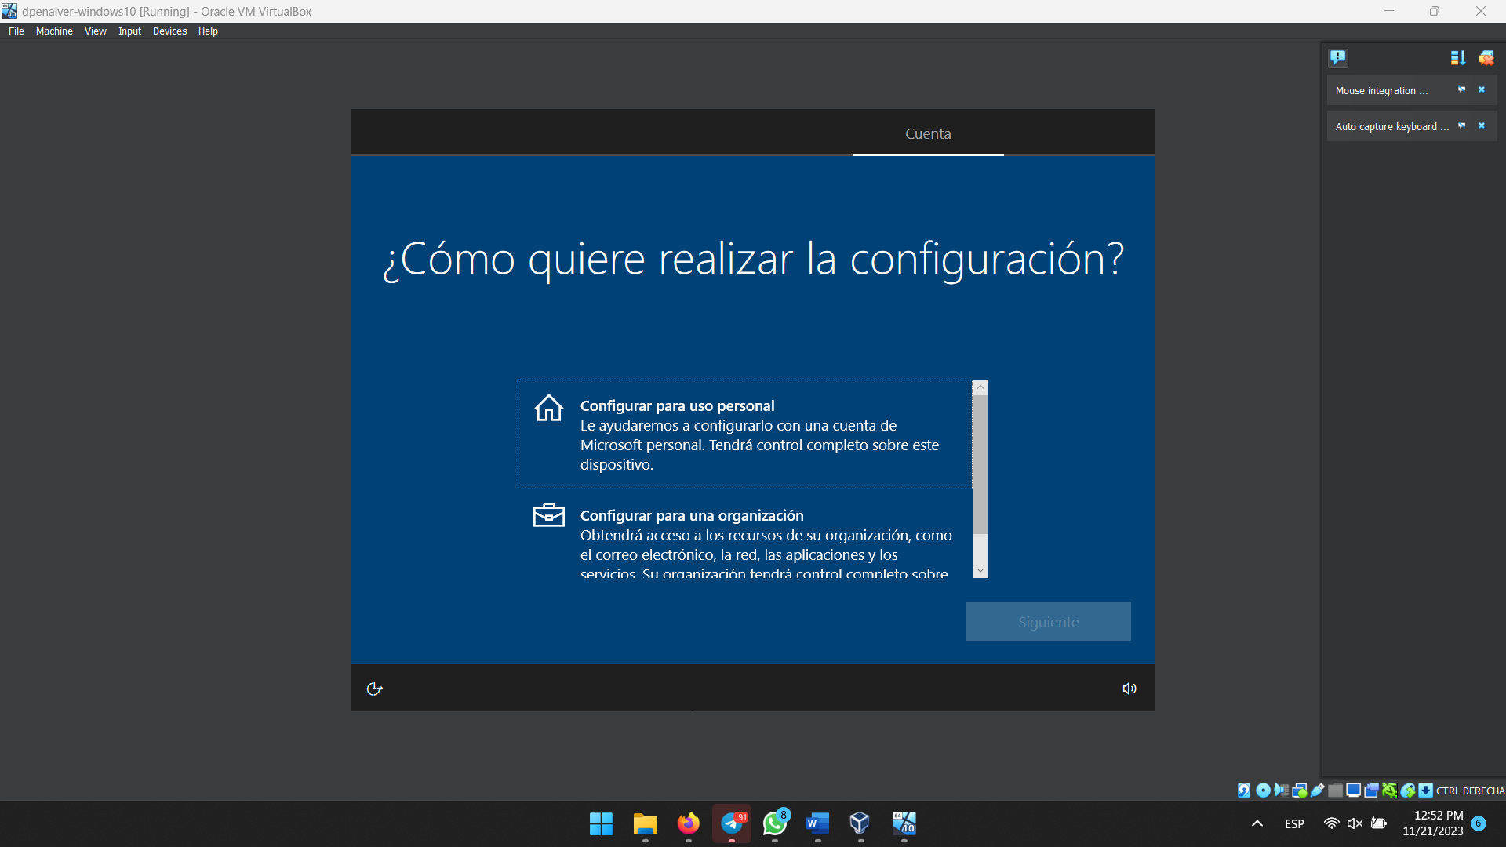

Figura 60. Tipus d’ús.

En el següent pas, podrem ficar el nostre correu o continuar sense connexió (seleccionaré esta opció en el meu cas) i en el següent cas a experiència limitada (eufemisme de que no anem a ficar el compte) (Figura 62).

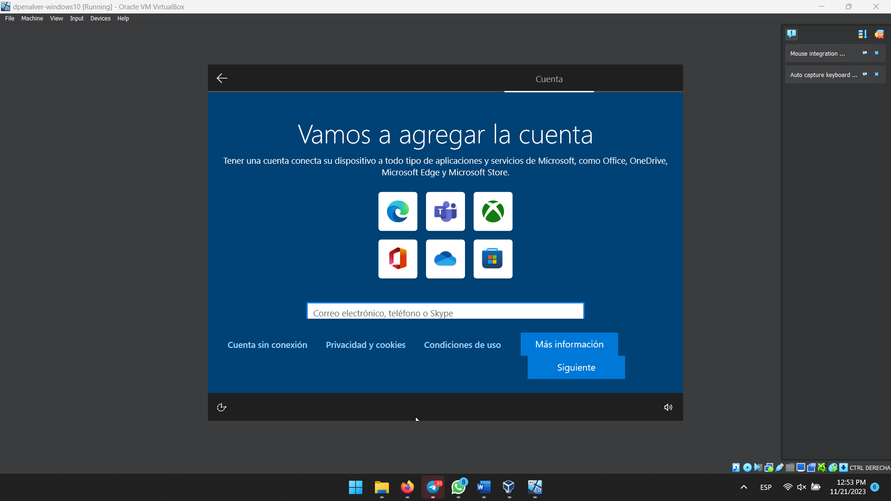

Figura 61. Afegint (o no) el compte de Microsoft.

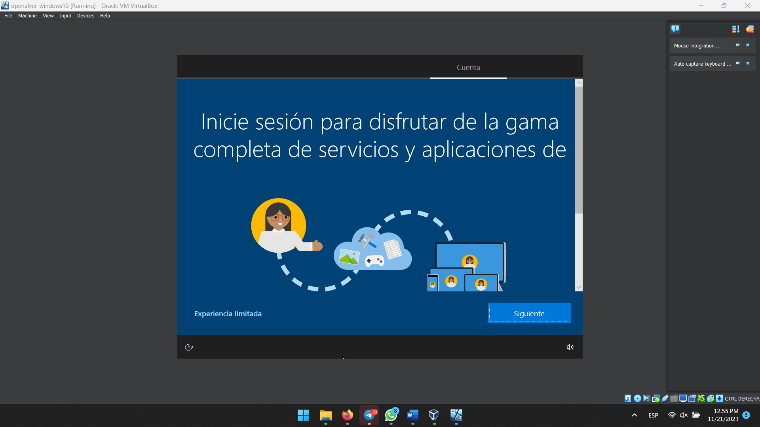

Figura 62. Confirmem que no volem ficar el compte.

En els següents passos, ficarem el nom del compre (Figura 63), la contrasenya (Figura 64).

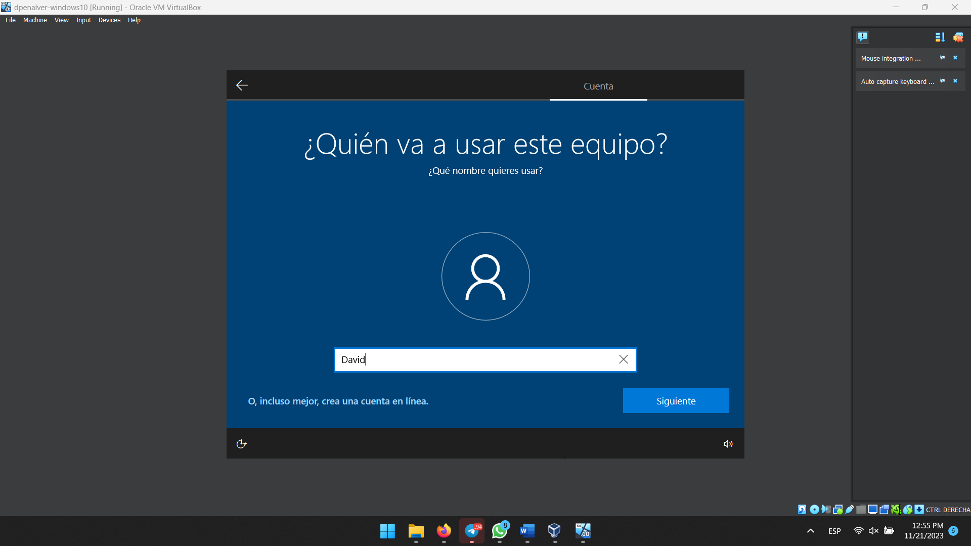

Figura 63. Nom de compte.

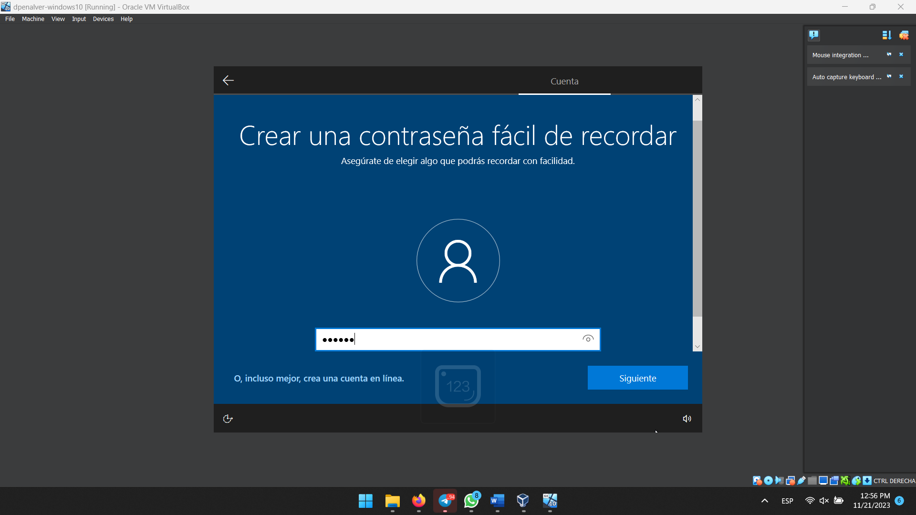

Figura 64. Ficant contrasenya.

En el següent pas, seleccionarem tres preguntes de seguretat, per si oblidem la contrasenya. Posteriorment, li donarem a que ara no al Edge (Figura 65) i que no a la ubicació, a compartir dades amb Microsoft, etc.; en el meu cas, li dic que no a totes.

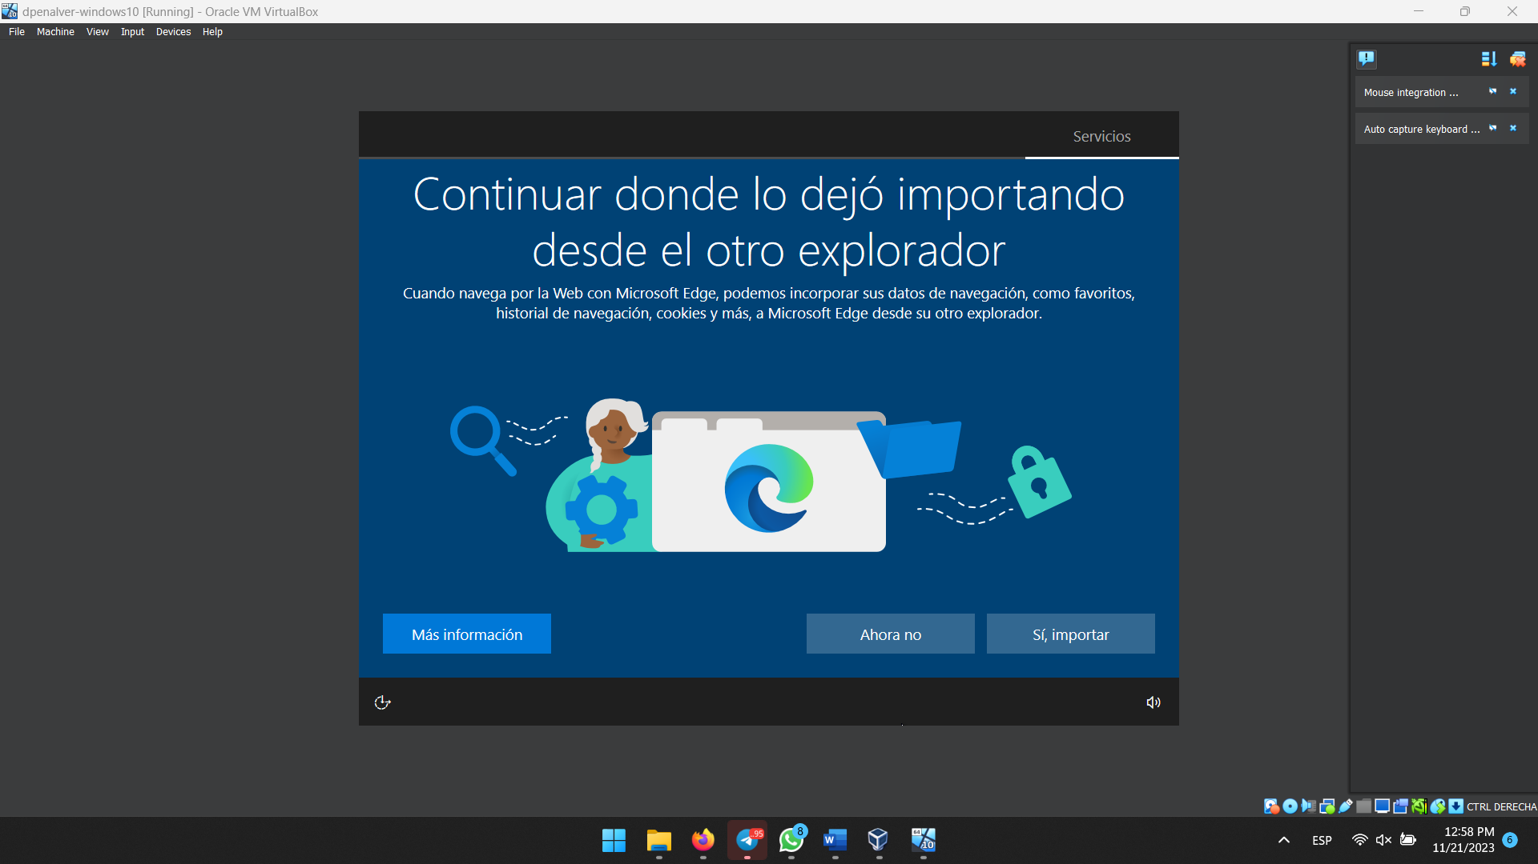

Figura 65. Opció de Microsoft Edge.

En personalitzar, li donem a omitir (Figura 66) i a Cortana que ara no.

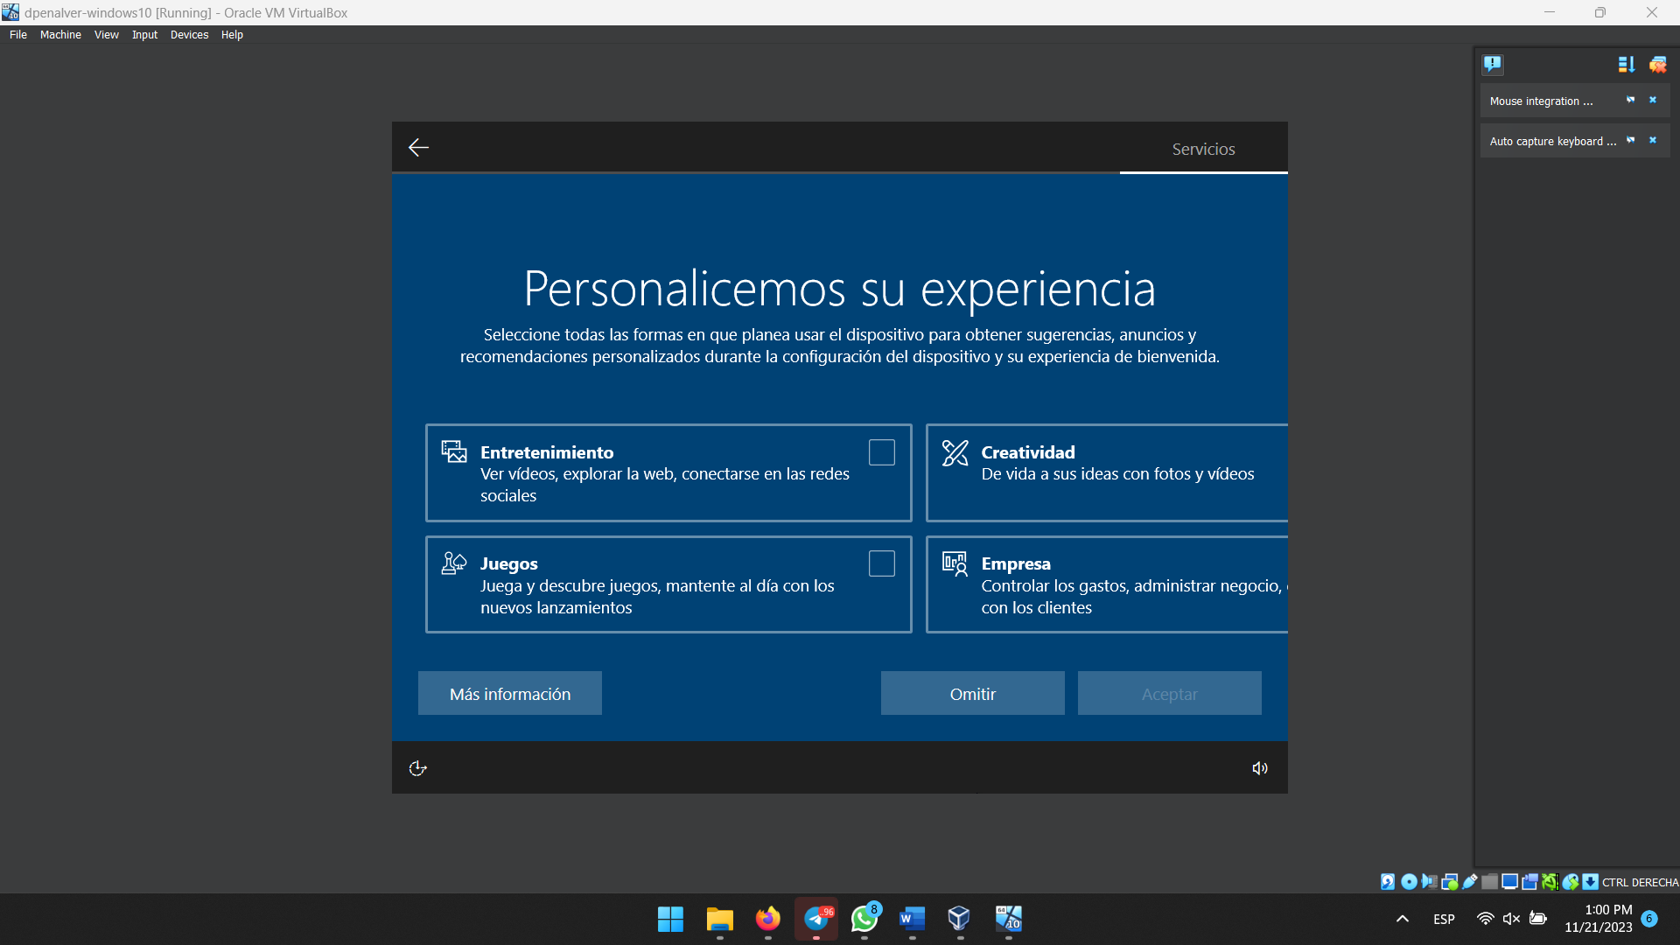

Figura 66.Personalitzant experiència.

Amb això, hem acabat la configuració i tocarà esperar a que s’acabe tot el procés (Figura 67), on voríem ja el fons de pantalla i la barra de navegació (Figura 68).

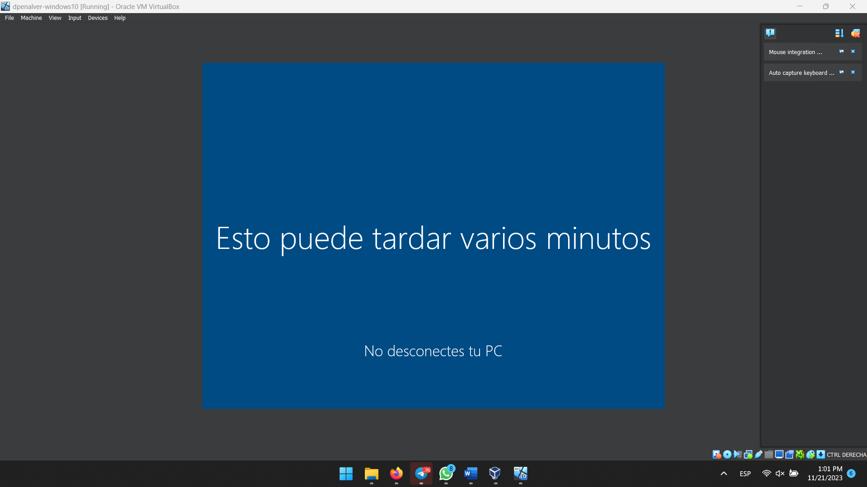

Figura 67. Esperant al final de la configuració.

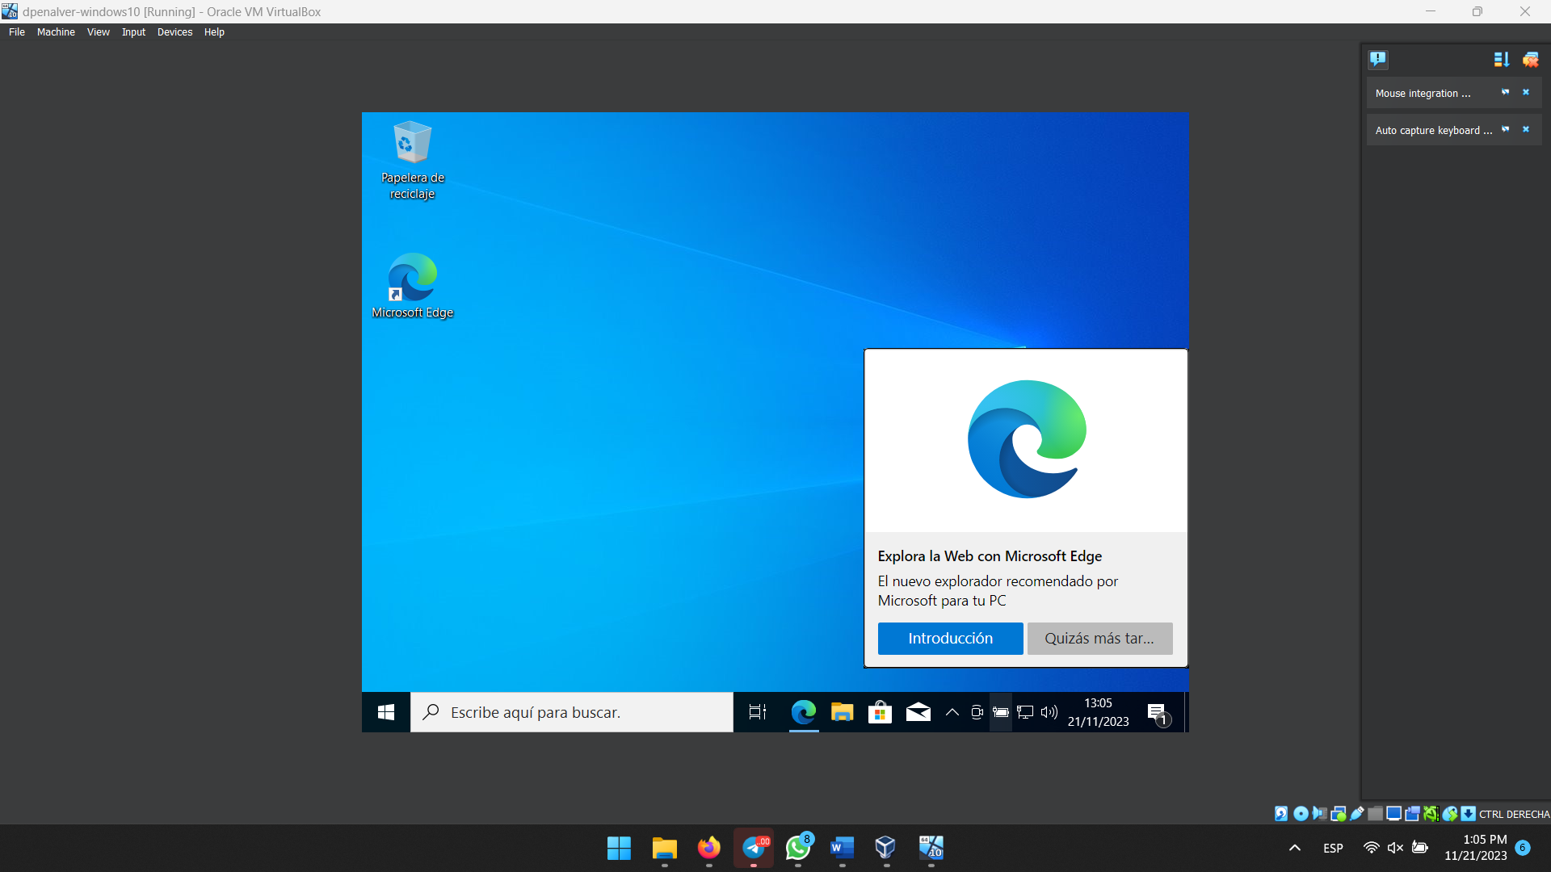

Figura 68. Windows 10 Pro instalat.

## 2- Realitza la instalació de Windows 11 Pro en una màquina virtual de VirtualBox

Per a instalar Windows 11 en la màquina que deixarem preparada, començarem iniciat la màquina i insertant la ISO quan ho demane, que serà al poc d’iniciar-la (Figura 69) i prendrem una tecla quan ho demane per a iniciar des del disc fictici.

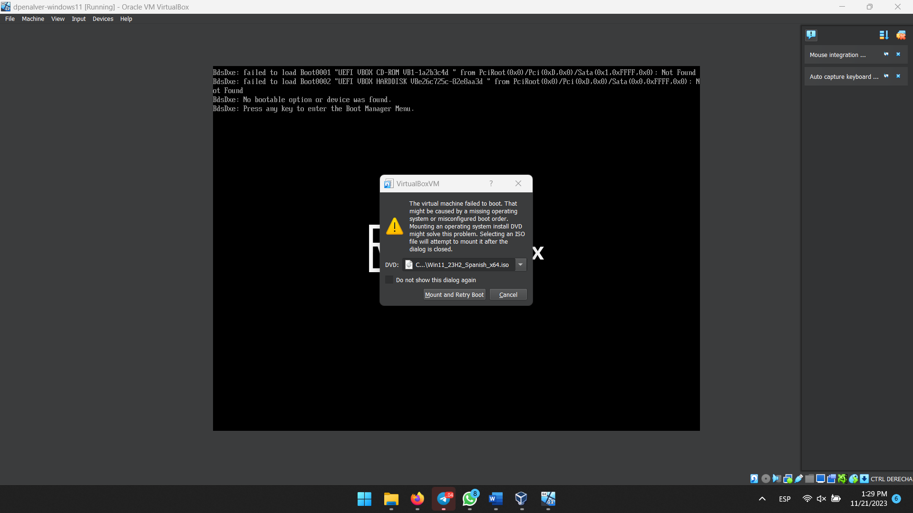

Figura 69. Començant la instalació de Windows 11.

A continuació, seguirem els passos de Windows 10: seleccionarem l’idioma (Figura 70). En la següent pantalla, cliquem “Instalar ara”, que és l’única opció que podem clicar. A continuació (Figura 71), li donem a que no tenim la clau del producte.



Figura 70. Seleccionant la llengua del nostre sistema operatiu Windows 11.



Figura 71. Selección de la clave del producte.

Posteriorment, seleccionem la versió, que en este cas serà Windows 11 Pro (Figura 72).

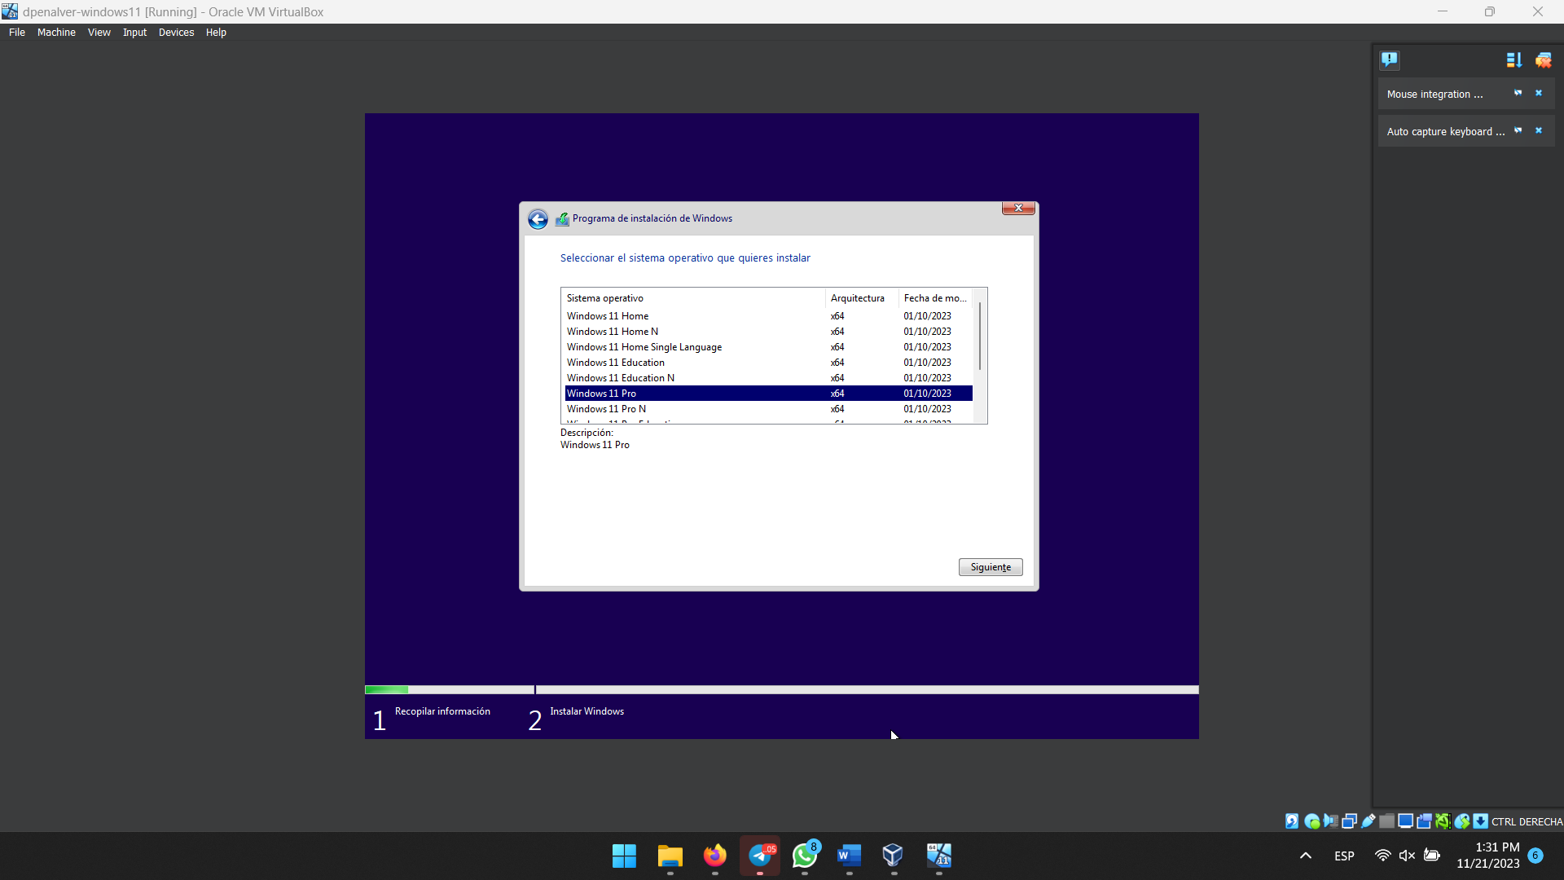

Figura 72. Seleccionem Windows 11 Pro.

Els següents passos seràn també com amb Windows 10. Seleccionem la segona opció (Figura 73) i, posteriorment, tot el disc (Figura 74).



Figura 73. Elegint opció d’instalació.



Figura 74. Opció de disc.

Així doncs, començarà el procés d’instalació (Figura 75).



Figura 75. Windows 10 Pro instalant-se.

Quan es complete la instalació, seleccionarem la nostra regió (Figura 76), la distribució del teclat (Figura 77) que tenim. A continuació ens preguntarà si volem afegir una altra opció de distribució del teclat, en el meu cas omitiré al tindre solament la d’Espanya.

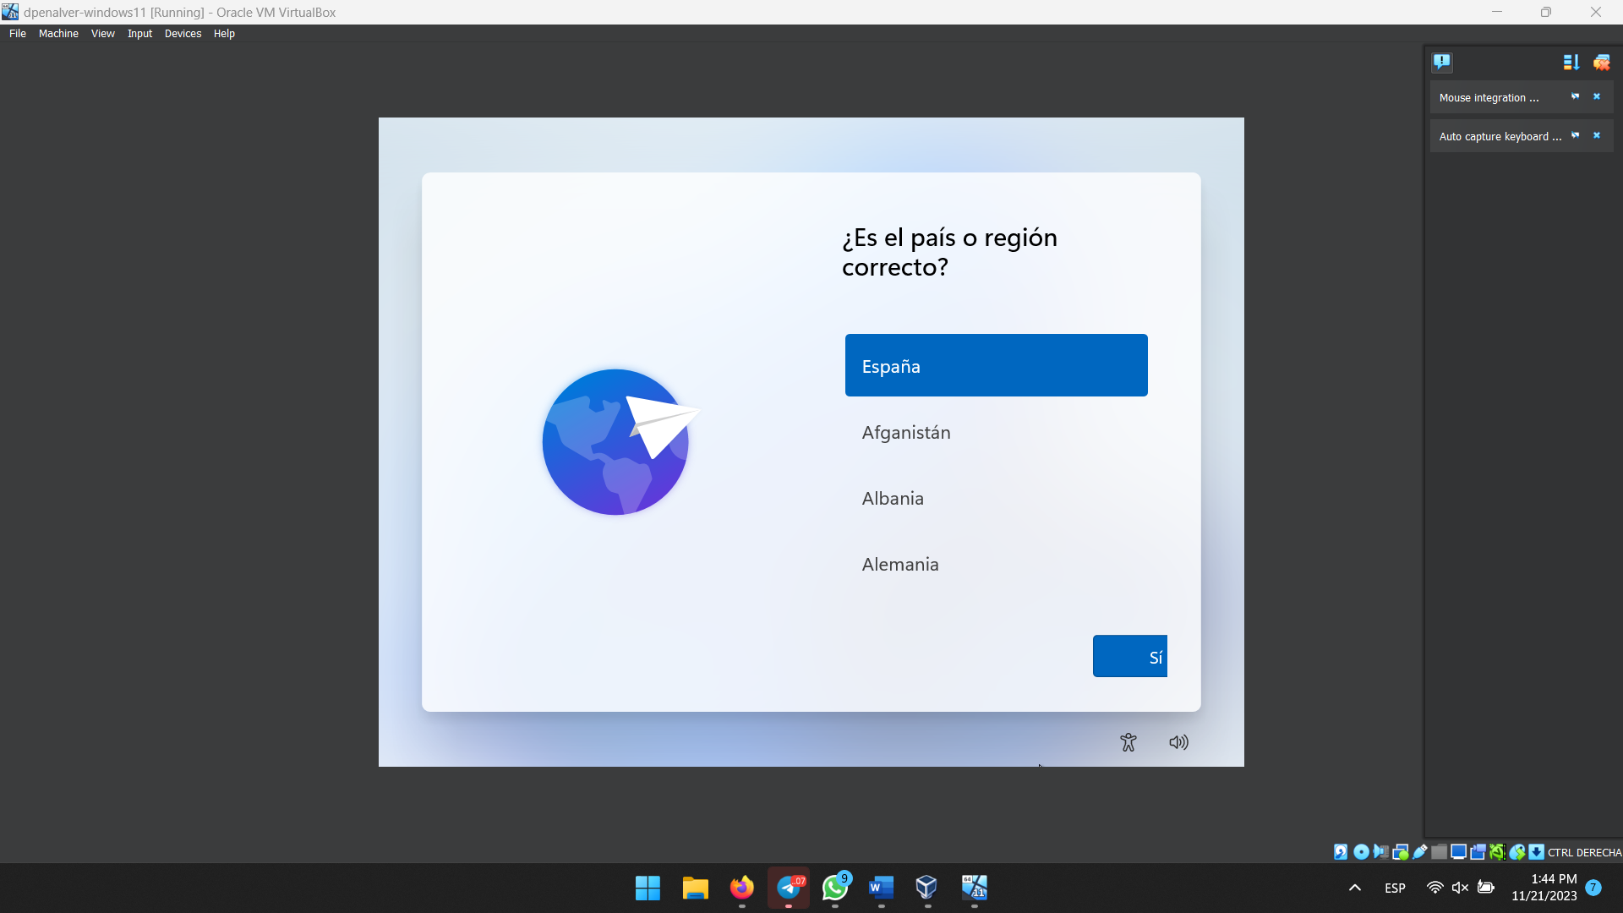

Figura 76. Seleccionant regió.

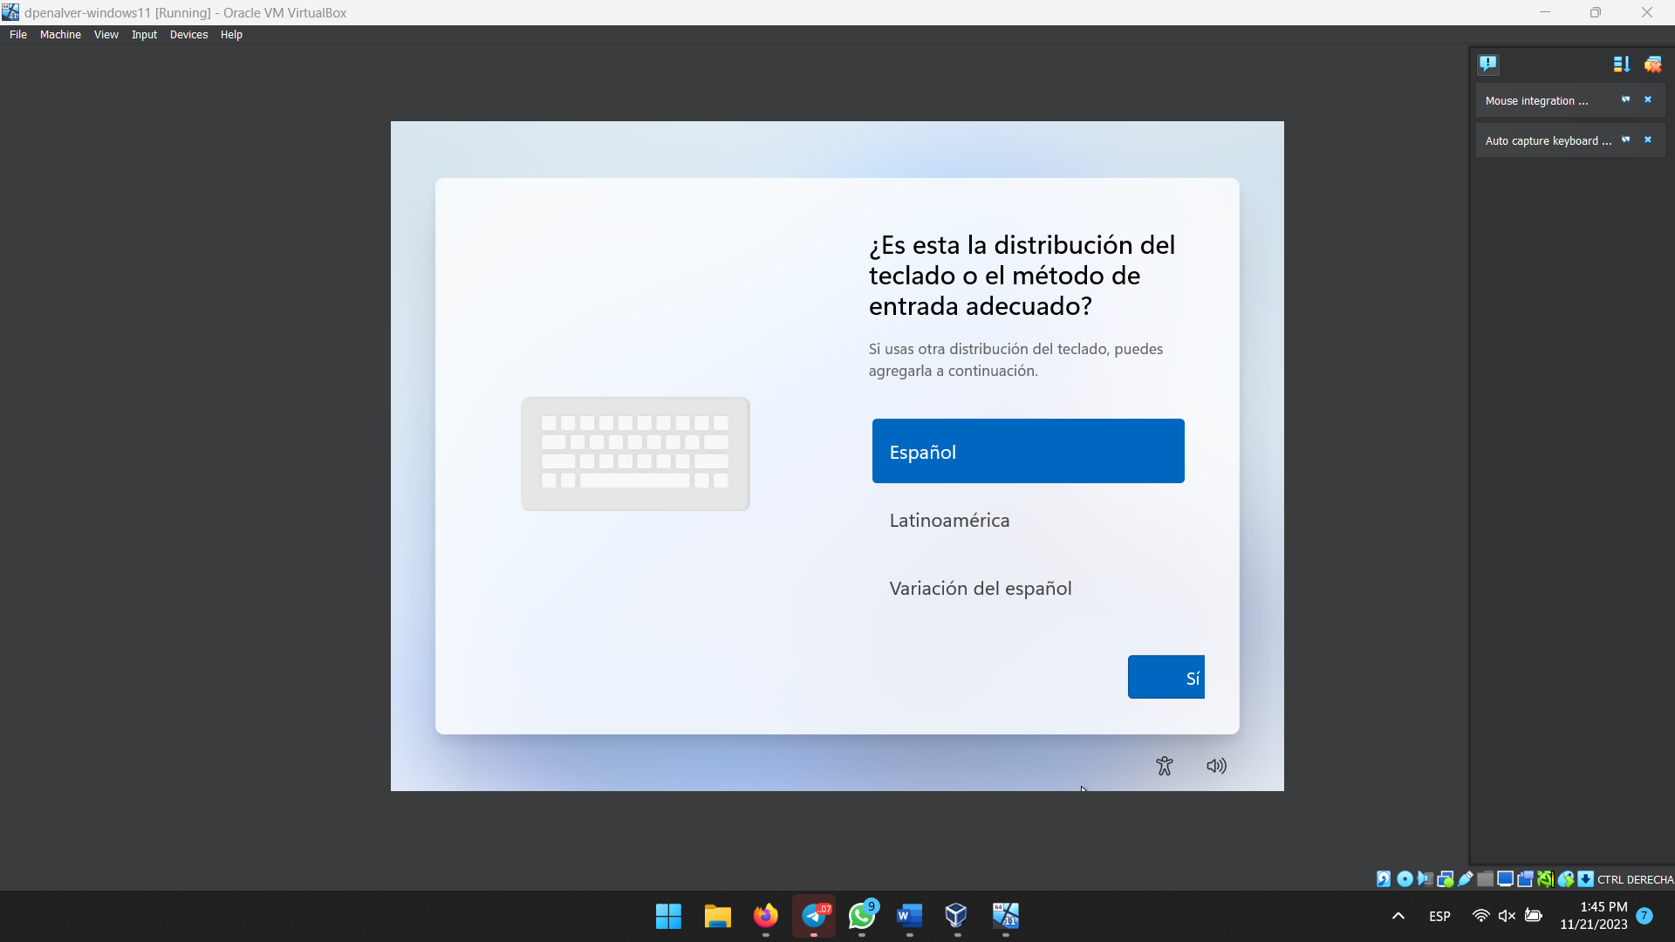

Figura 77. Distribució de teclat.

Tras això, estarà un temps comprovant actualitzacions. Quan acabe, demanarà el nom que vullgam utilitzar en el dispositiu (Figura 78) i es reiniciarà la computadora:

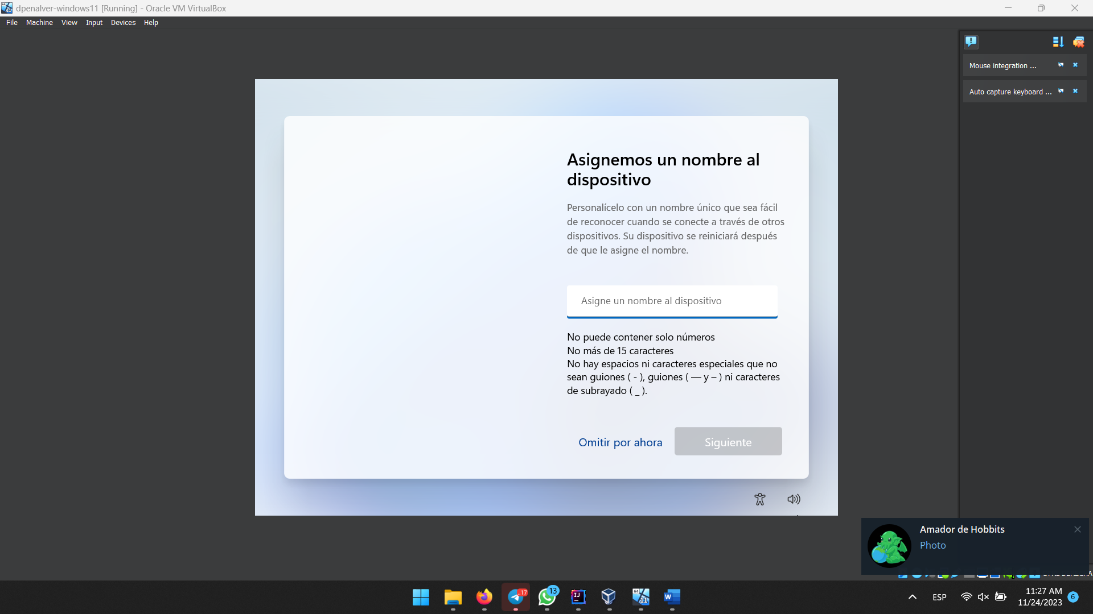

Figura 78. Assignant un nom al dispositiu.

Després d’una llarga estona, podrem continuar amb el procés. En el següent menú (Figura 79), ficarem ús personal.

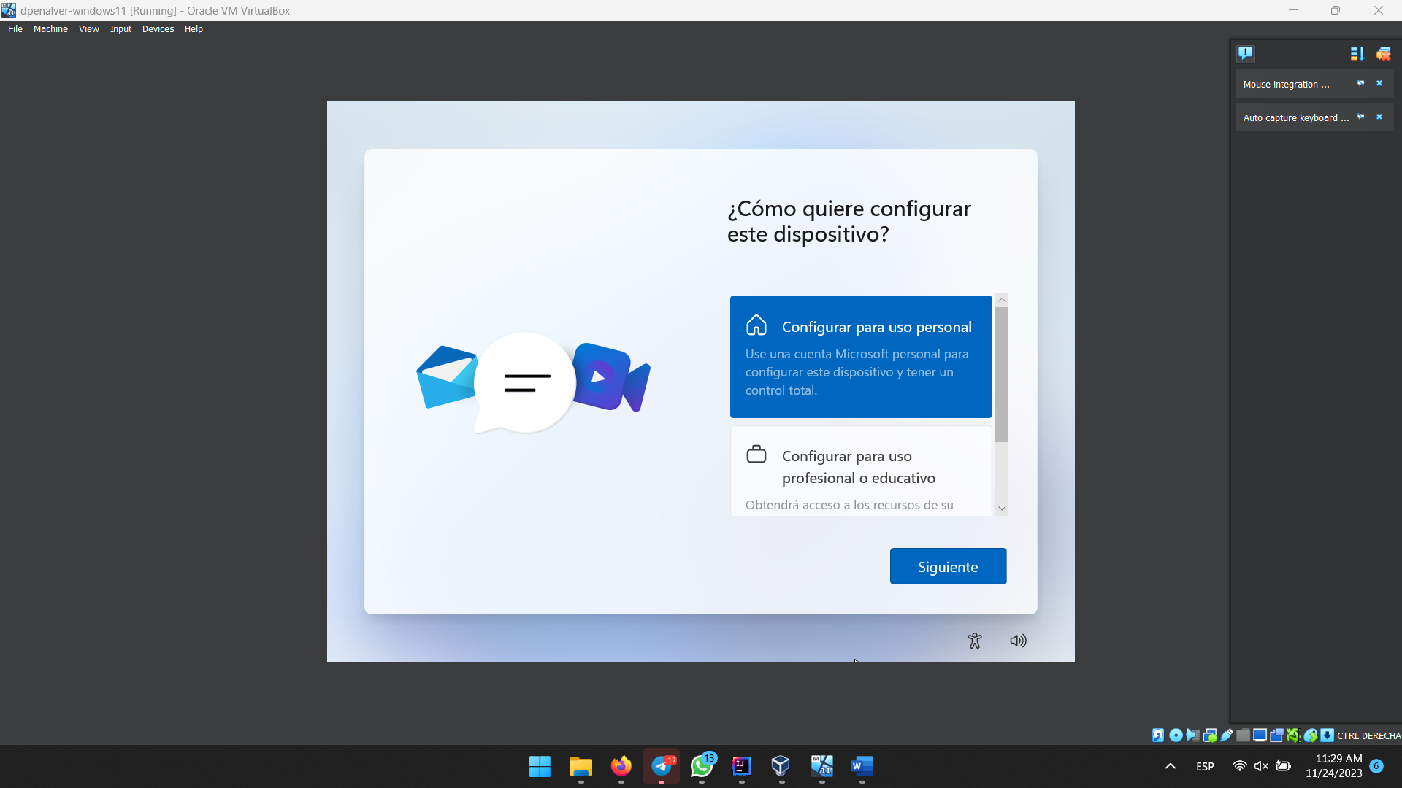

Figura 79. Tipus d’ús.

En el següent pas, ens demanarà iniciar sessió en el nostre compte de Microsoft obligatoriament (Figura 80). No obstant, podrem enganyar al sistema operatiu ficant un correu [a@a.com](mailto:a@a.com) si no volem ficar el nostre.

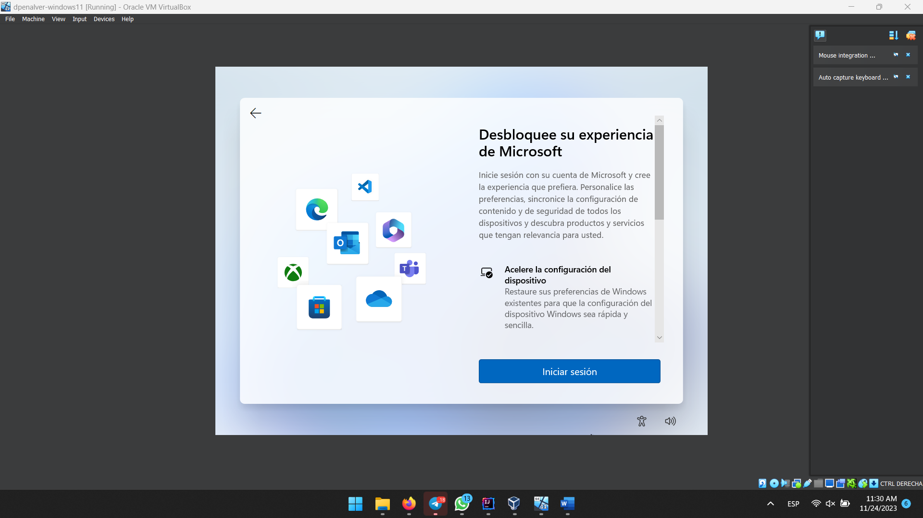

Figura 80. Moment en el que demana ficar un correu electrònic.

Dirà que dona error, pero ens deixarà continuar. Ficarem llavors el nom, que serà diferent al del pas de la Figura 78, David13 en el meu cas novament (Figura 81) per a diferencia-ho del David del pas previ. Ficarem i confirmarem una contrasenya i a continuació tindrem que seleccionar tres preguntes de seguretat (Figura 82), igual que amb Windows 10.

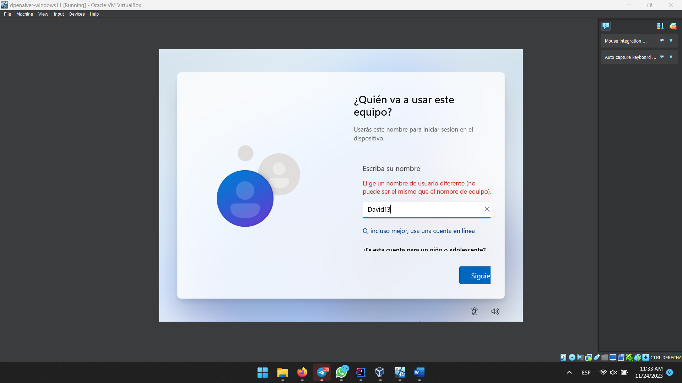

Figura 81. Nom del compte.

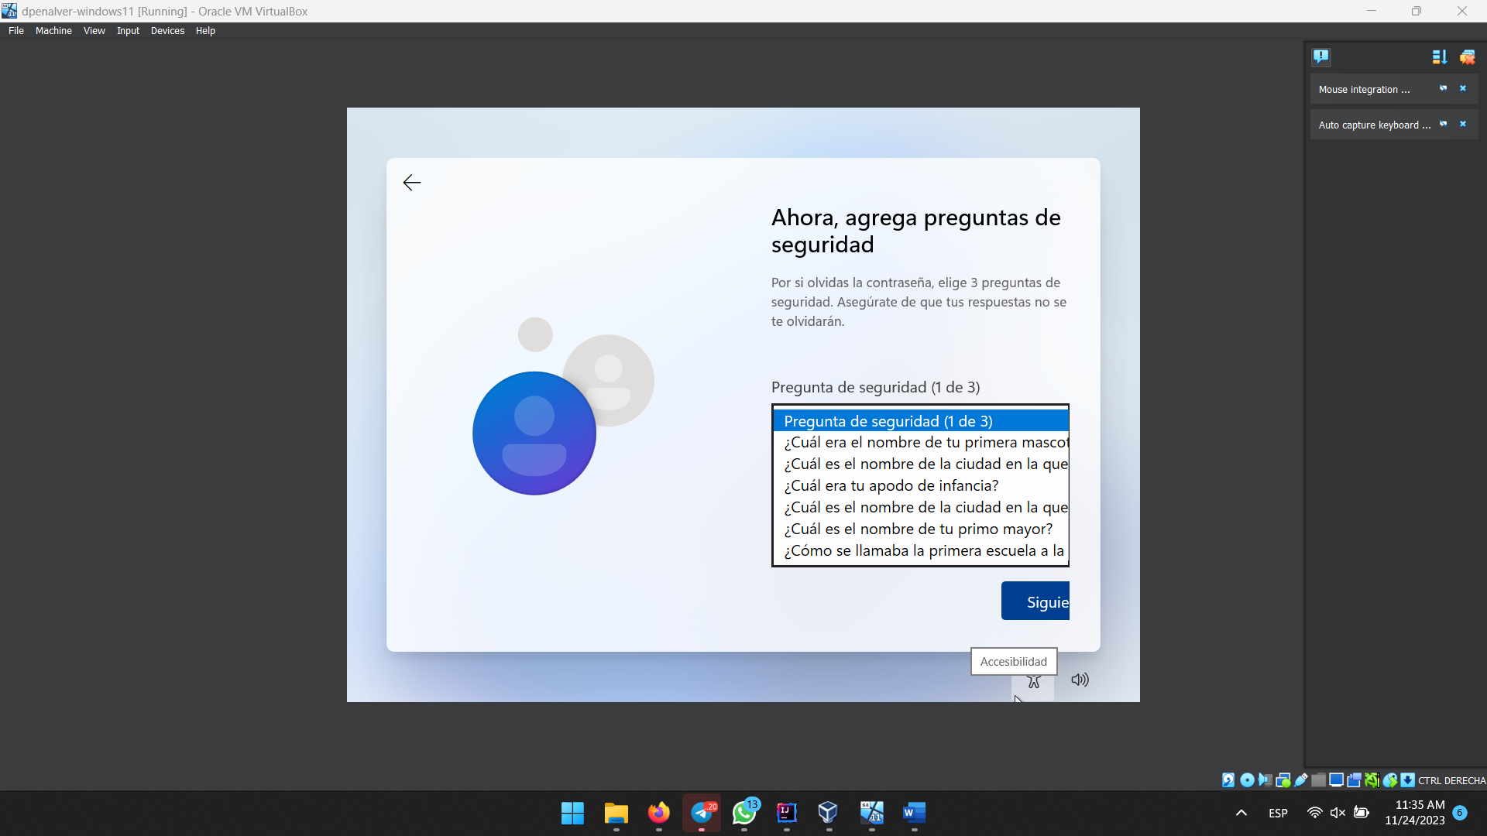

Figura 82. Preguntes de seguretat de Windows 11.

A continuació, preguntarà pel permís de la ubicació, trobar el dispositiu, enviar dades de diagnòstic, millorar les entrades manuscrites i d’escriptura, experiències personalitzades i l’identificador per a la publicitat. En el meu cas, seleccione la segona opció per a limitar en la mesura del possible estes opcions. Posteriorment, buscarà actualitzaciones (Figura 83) i, en quant acabe, es finalitzarà la instalació de Windows 11 Pro (Figura 84).

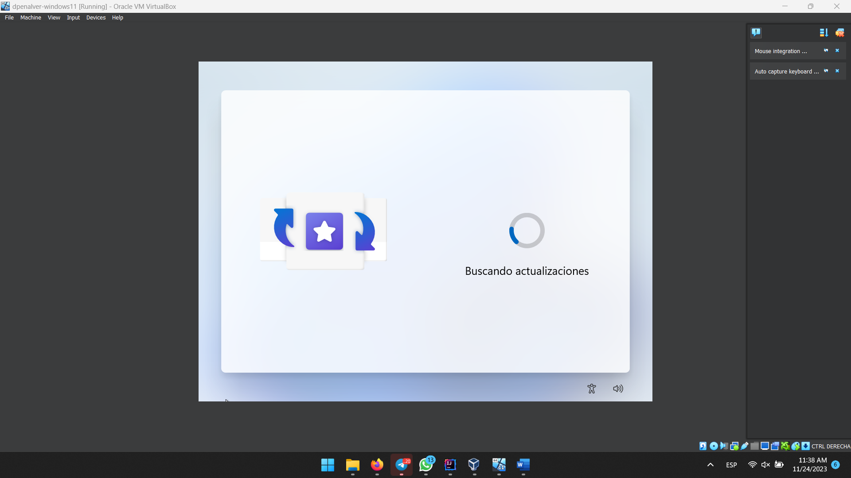

Figura 83. Buscant actualitzacions per a finalitzar el procés d’instalació.

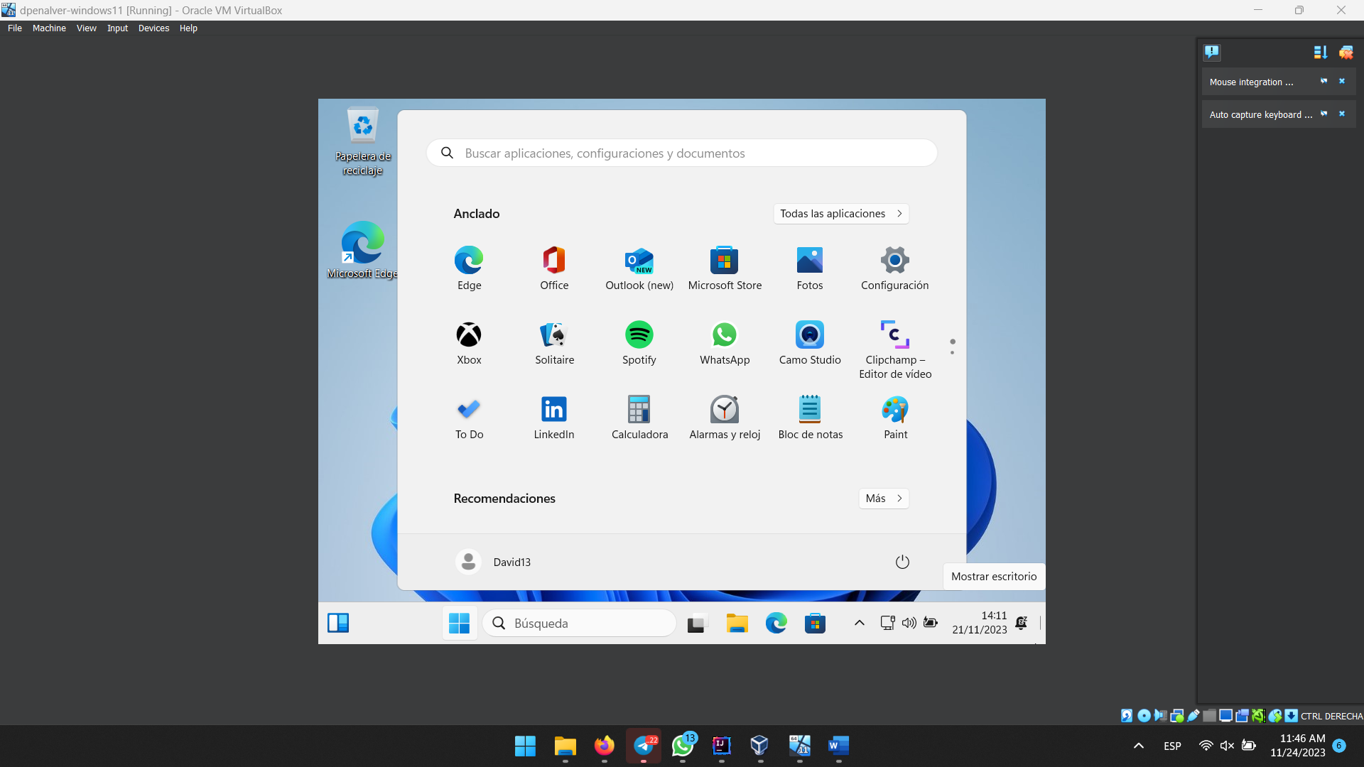

Figura 84. Windows 11 Pro instalat correctament.

## 3- Realitza les següents operacions

### Afegix un disc de 20 GB en VirtualBox

Per facilitat a l’hora de fer el procés i que necessite menys recursos, farem esta activitat amb Windows 10

Per a això, anirem a VirtualBox, seleccionarem la màquina amb Windows 10, almatzenament i, en la finestra que s’obrirà, cliquem el disquet per a afegir un nou disc dur (Figura 85), seguint les fletxes d’esquerra a dreta:

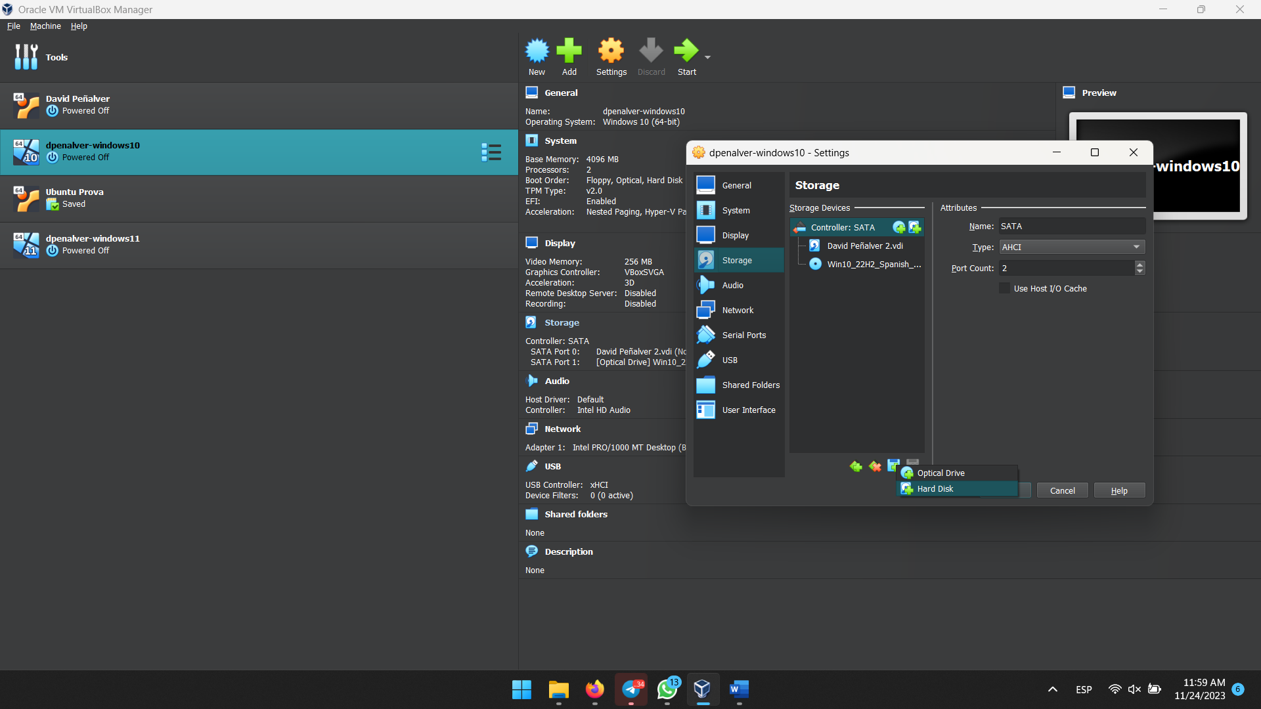

Figura 85. Afegint un disc dur de 20GB.

En la finestra que s’obrirà clicarem a Crear i li ficarem els 20GB que volem que tinga (Figura 86).

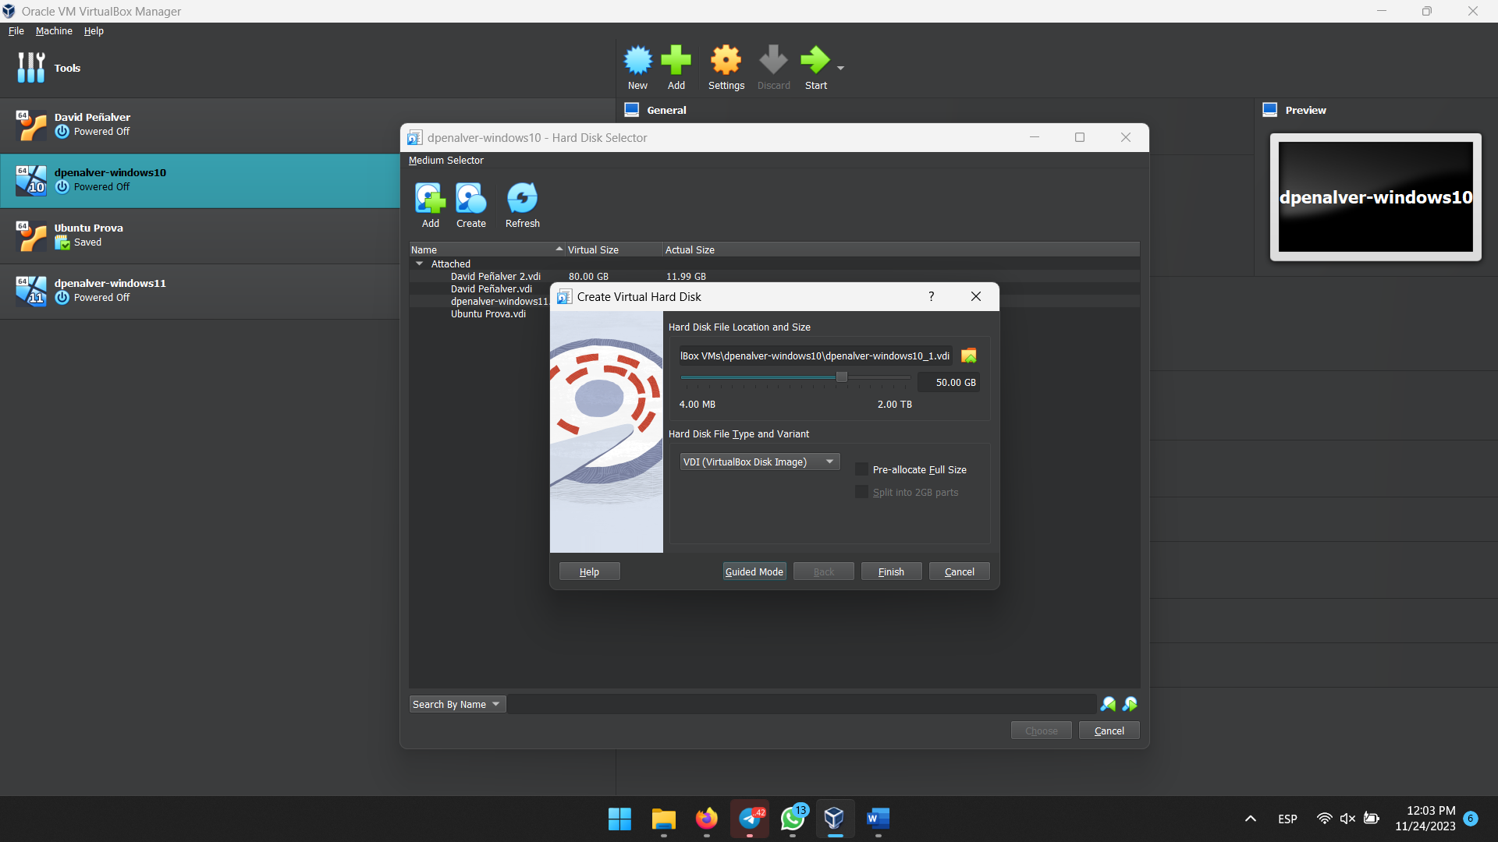

Figura 86. Creant el nou disc.

I ja tindríem el nou disc creat (Figura 87):

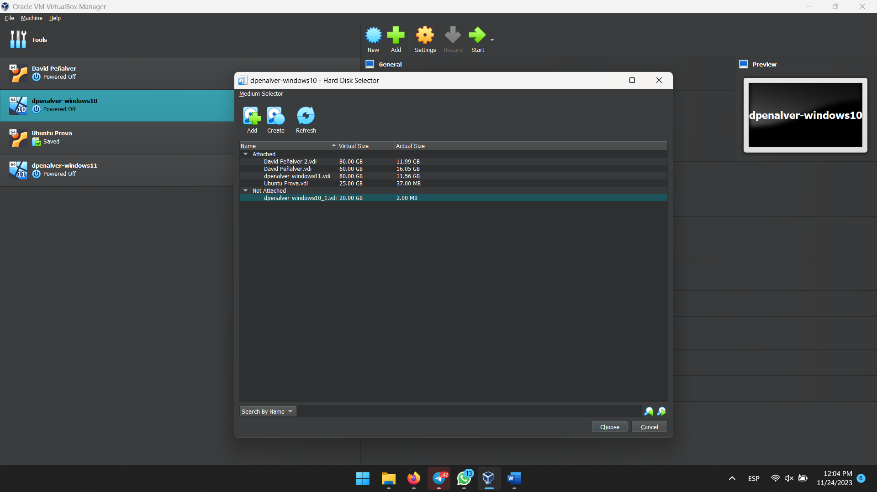

Figura 87. Disc creat.

A continuació, cliquem en Add per a afegir el nou disc, obrint-se el buscador d’arxius, on el seleccionarem (Figura 88).

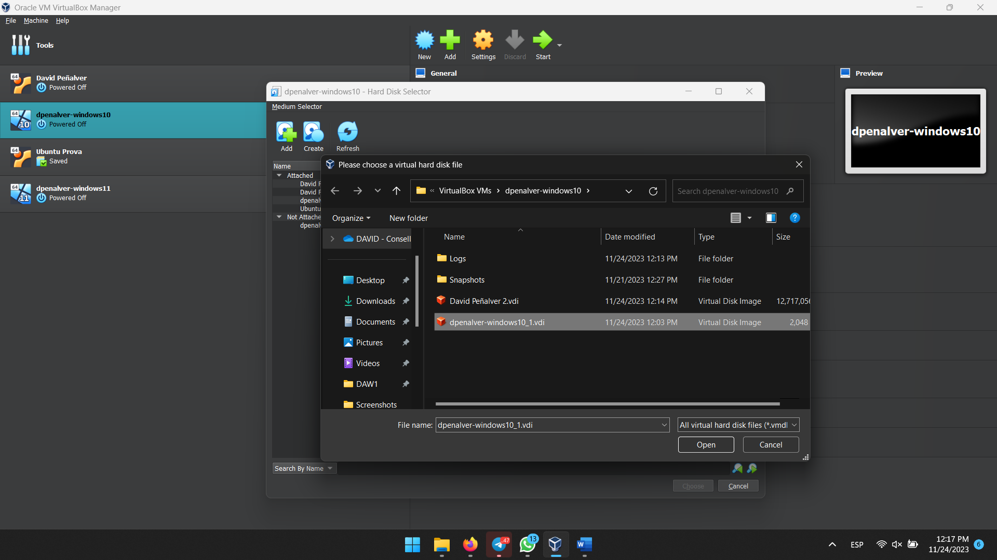

Figura 88. Afegint el nou disc.

I ja tindríem el disc creat i també afegit a la màquina virtual de Windows 10 Pro (Figura 89):

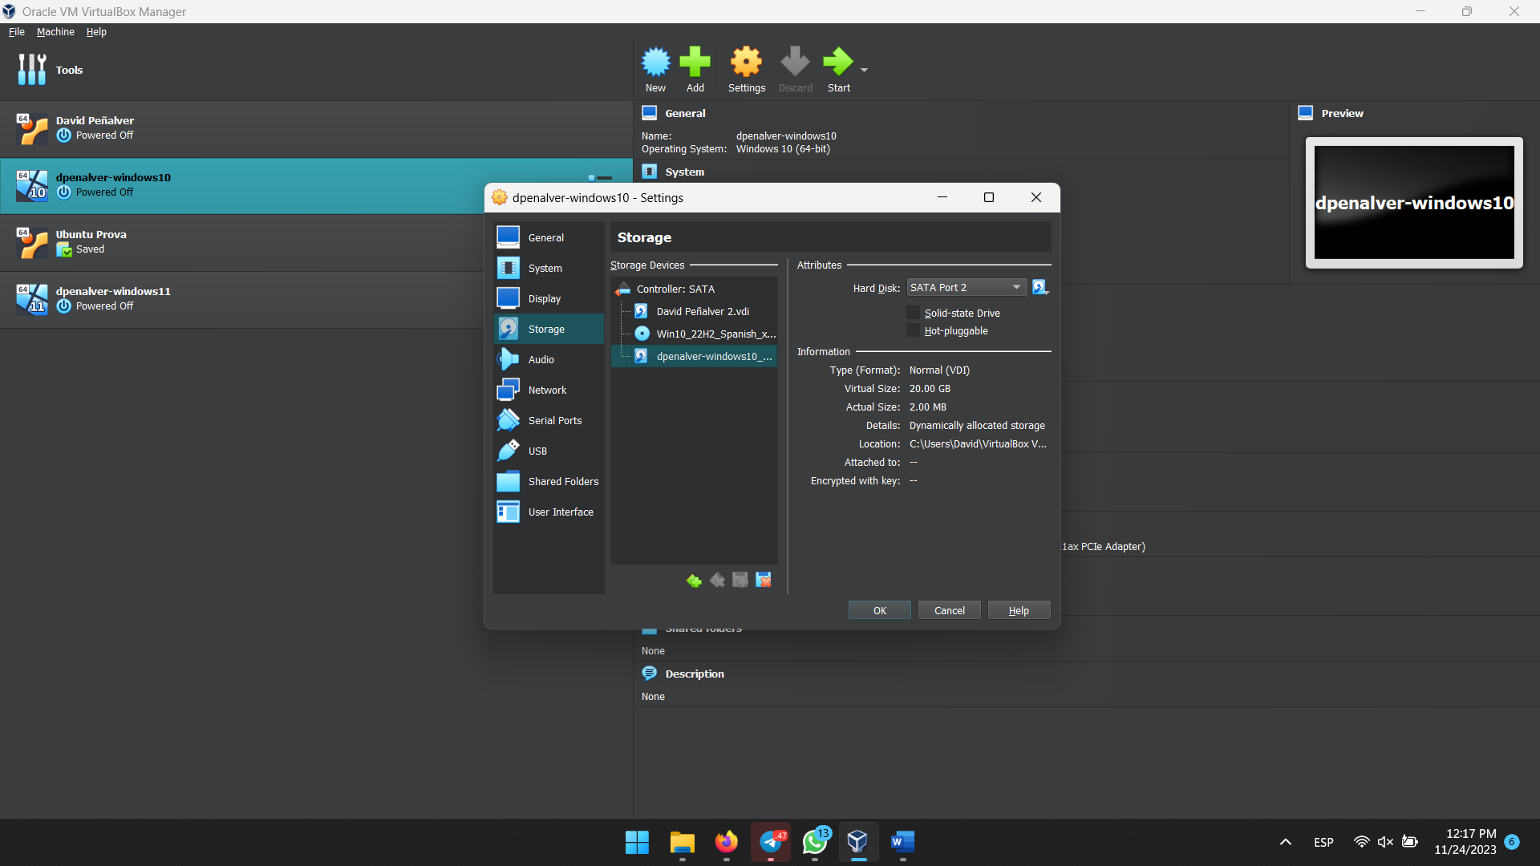

Figura 89. Disc afegit a la màquina virtual.

### Dona-li format i que tinga de nom la inicial del teu nom + 1r cognom + dades

Iniciem Windows 10 Pro i obrim l’administrador de discos (Figura 90).

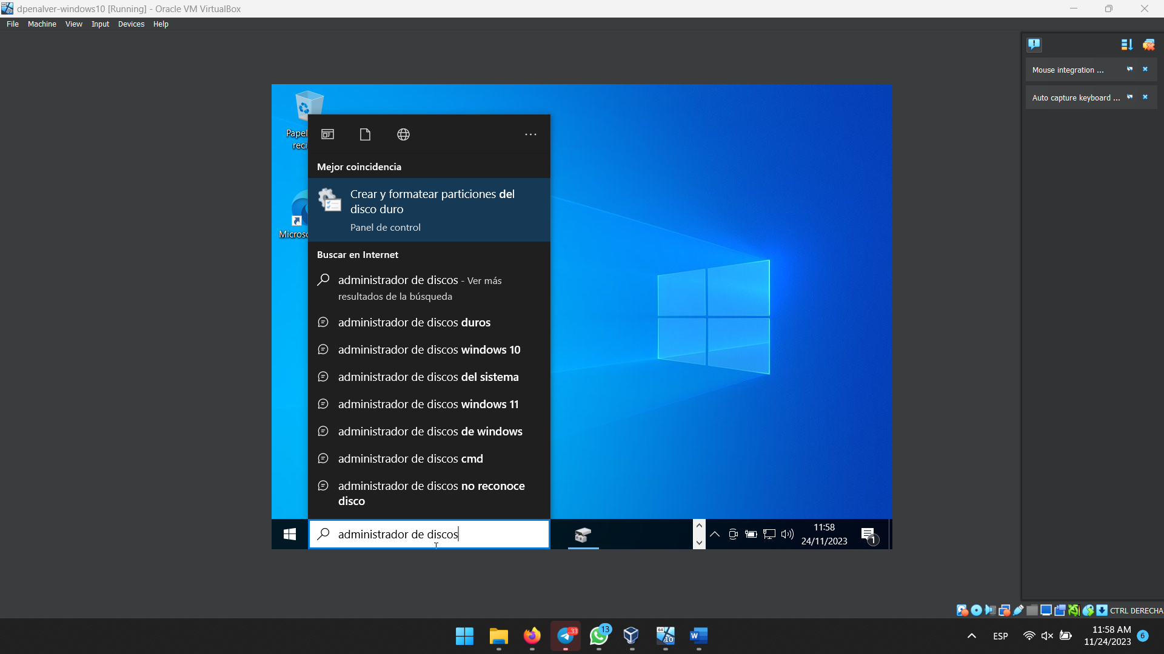

Figura 50. Obrint l’administrador de discos de Windows 10.

Al obrir-se, acceptem el nou disc per a que aparega en l’administrador (Figura 91).

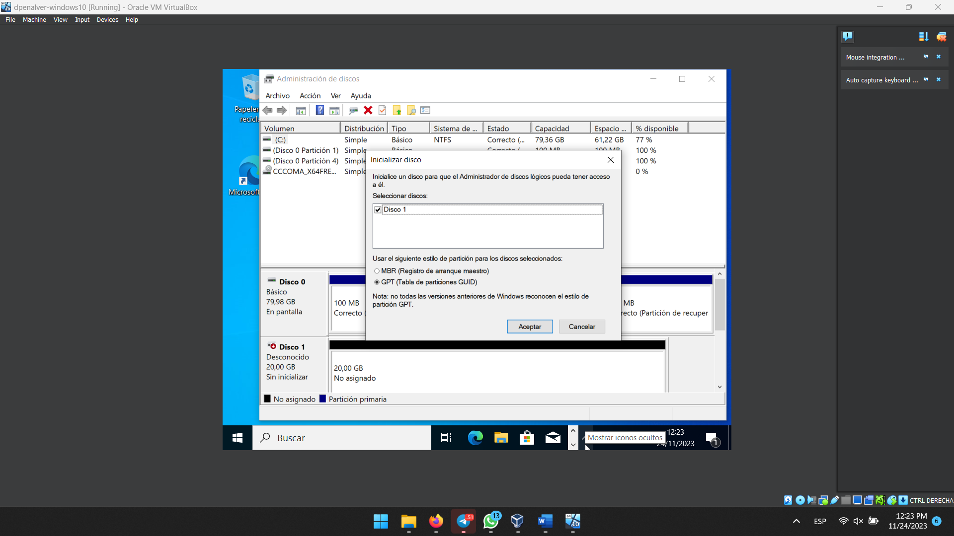

Figura 91. Afegint el disc a Windows.

Farem botó dret en el disc de 20GB i seleccionarem l’opció de nou volum simple (Figura 93).

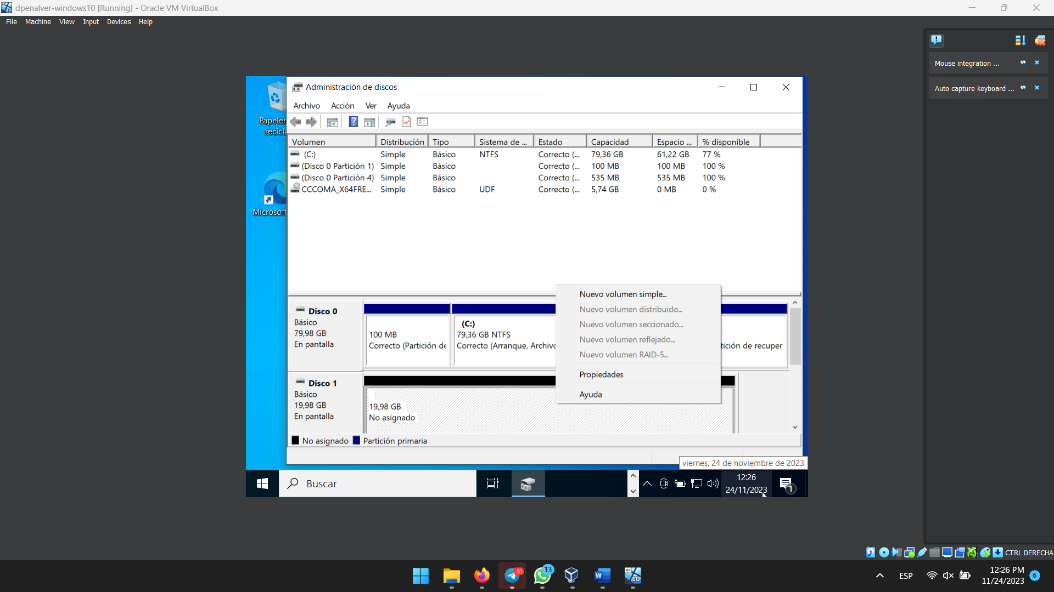

Figura 92. Obrint l’assistent per a montar el nou disc.

Una vegada dins, es seguir l’assistent. Per a això, donarem a següent per a que s’inicie; fiquem tot el volum del disc i següent (Figura 93); li fiquem la lletra, en el meu cas dixe la E (Figura 94); deixem (i si no està seleccionada, la seleccionem) l’opció de formatejar el disc en NTFS i li fiquem el nom que volem on fica “Nuevo vol”, ficant en el meu cas “dpenalver-dades” (Figura 95) i finalitzem (Figura 96).

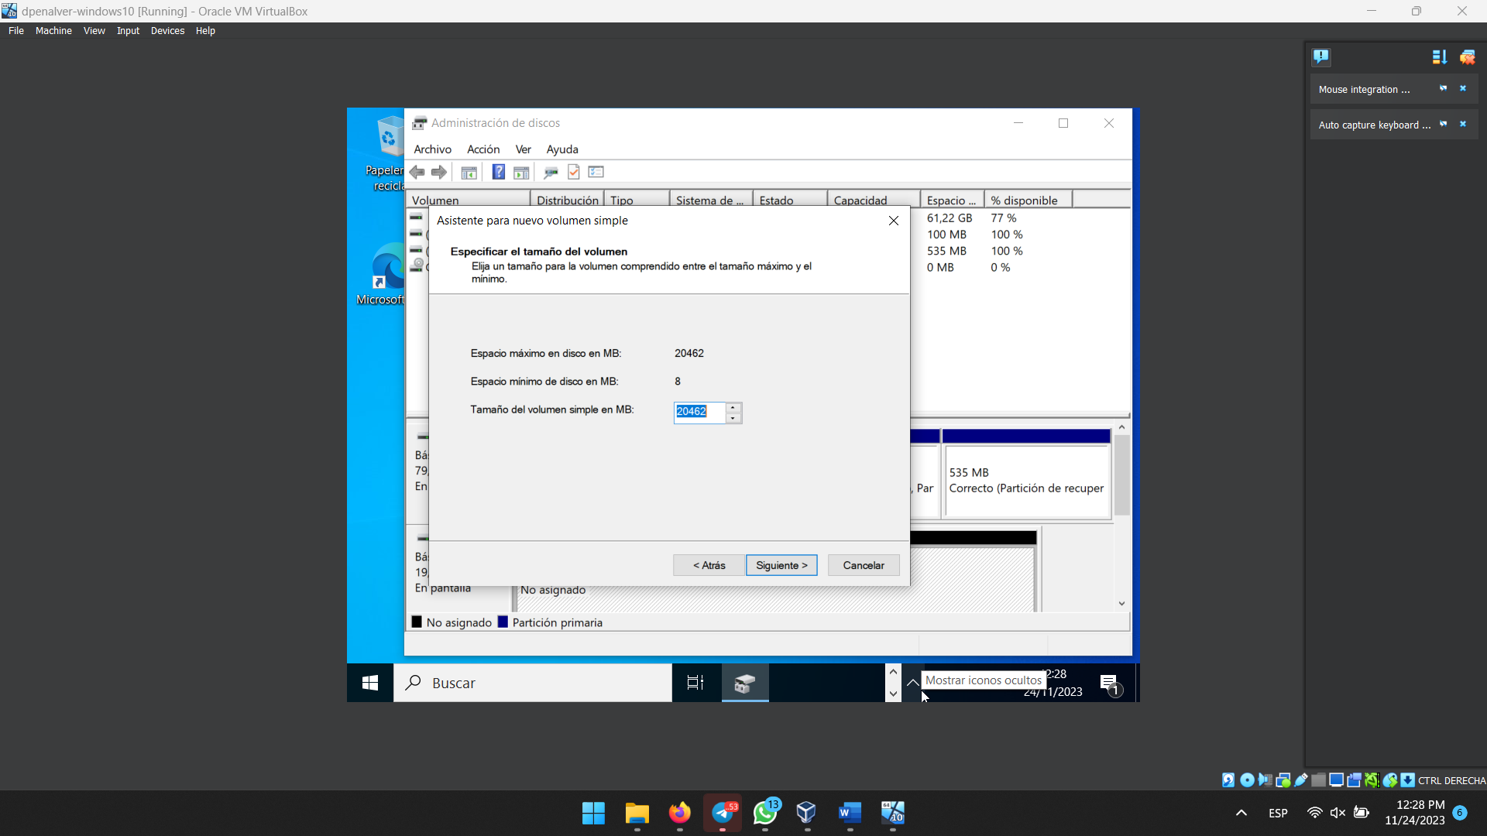

Figura 93. Assignant l’espai al disc.

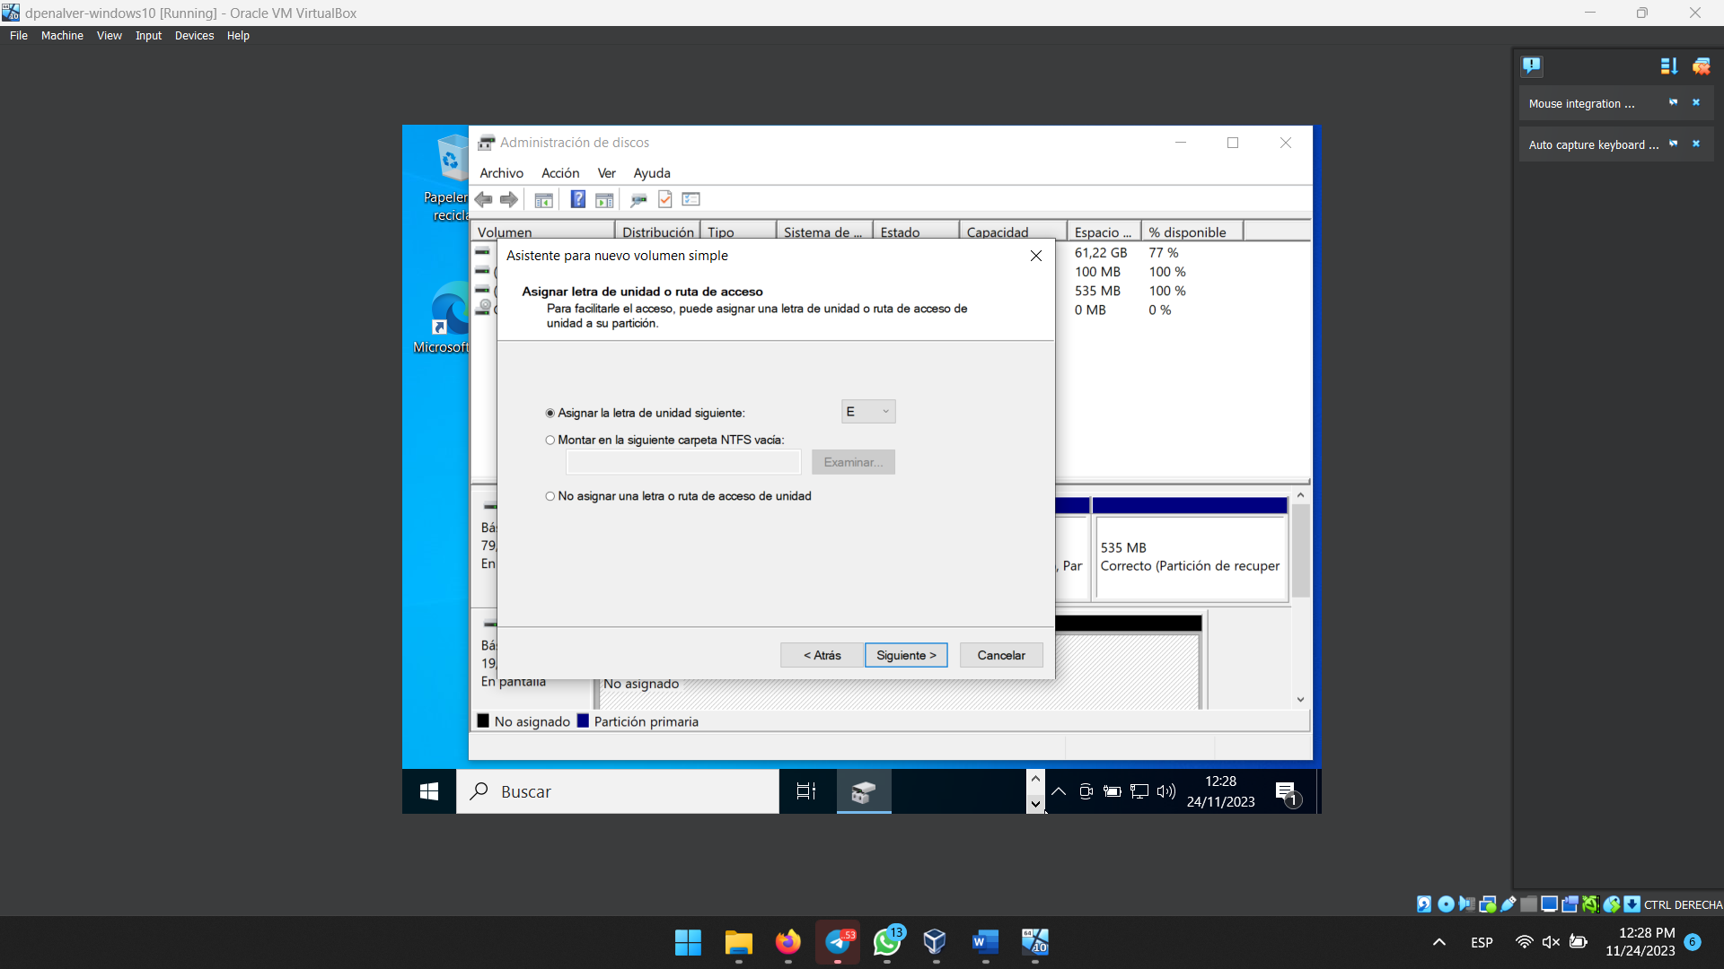

Figura 94. Fiquem la lletra del nou disc.

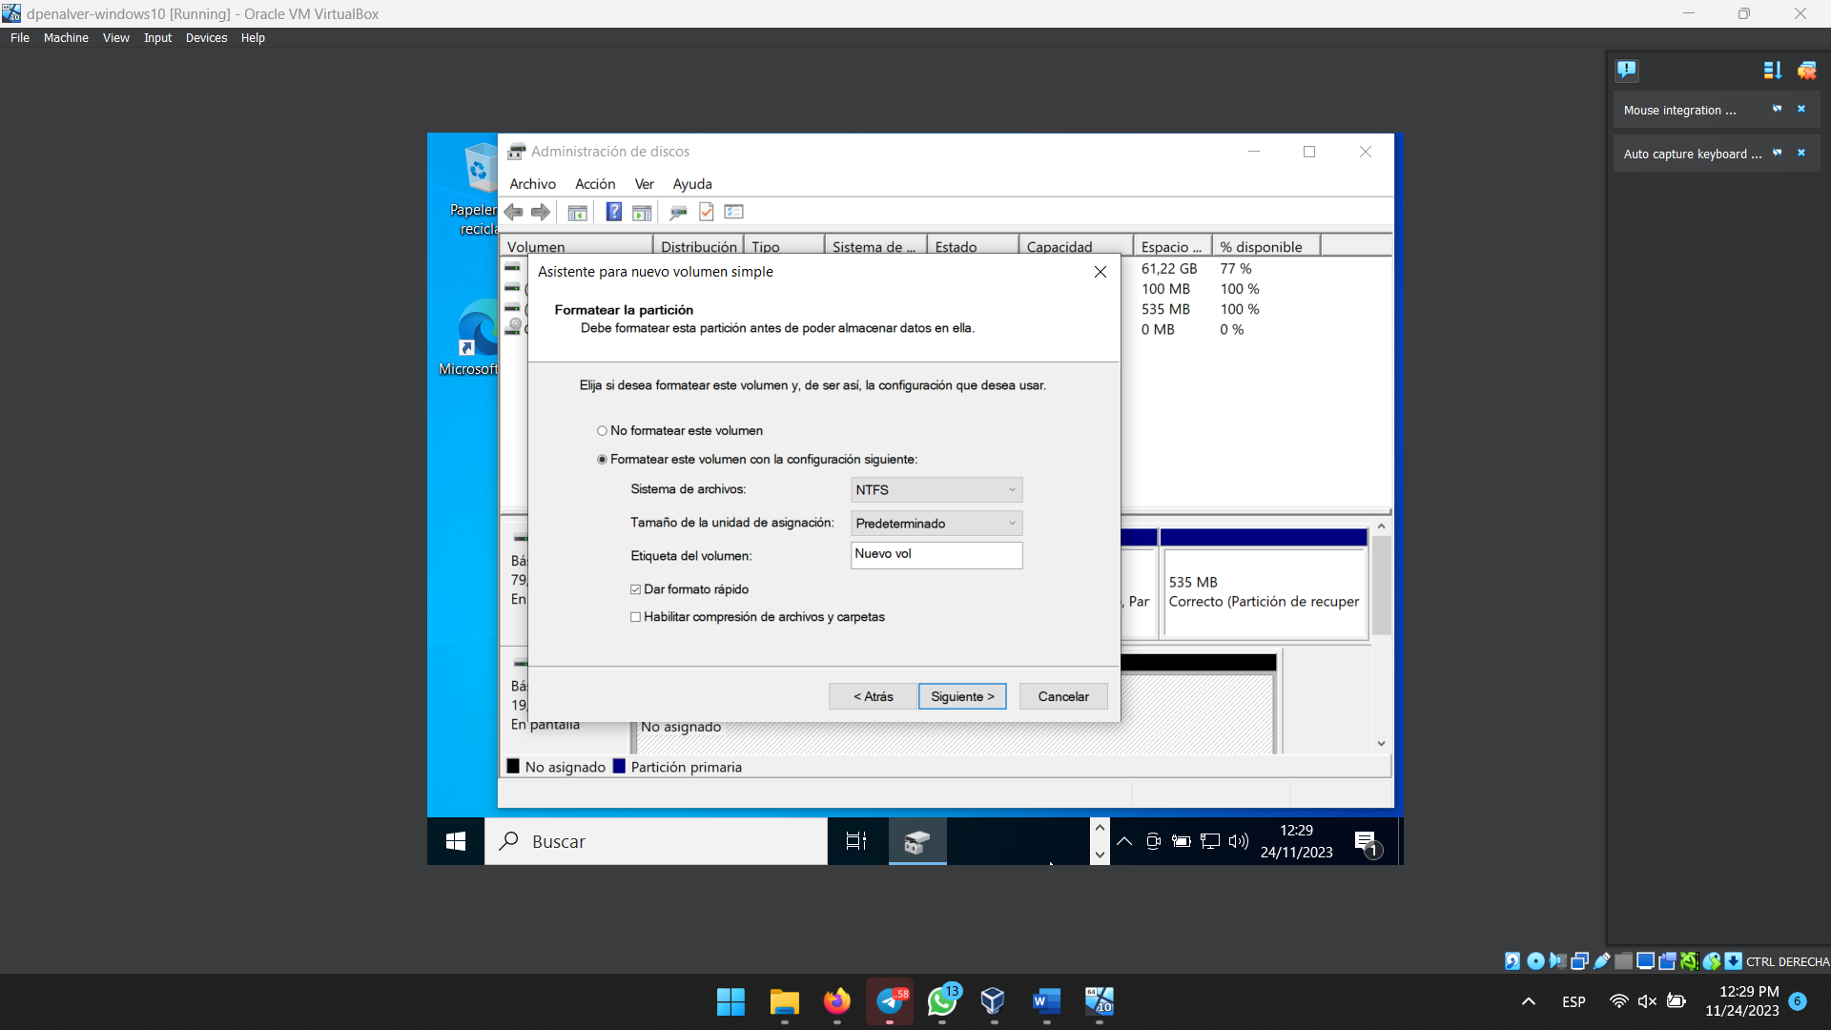

Figura 95. Formatejant volum.

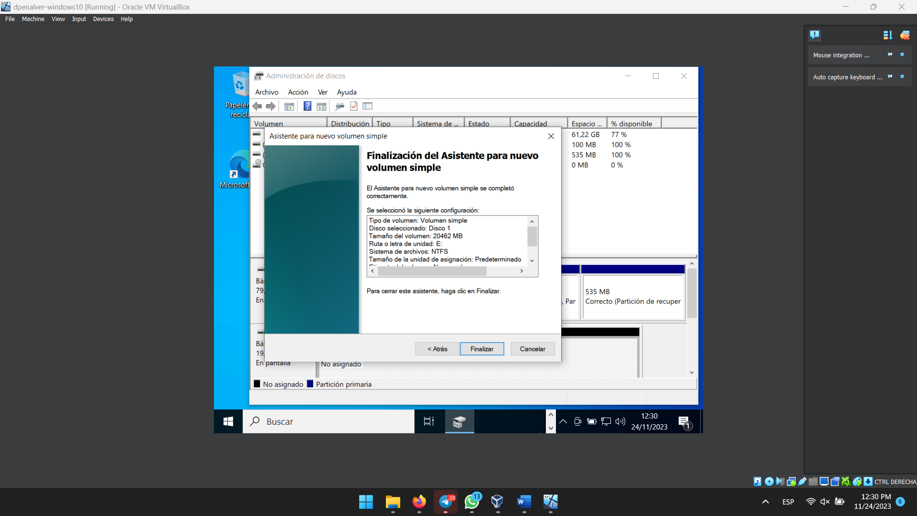

Figura 96. Finalitzem el procés.

D’esta forma, en quant acabe el procés de formateig, el qual es realitza ràpidament per estar buit en este cas, el nou disc estarà disponible automàticament (Figura 97). Li fiquem de nom dpenalver-dades i ja tindríem tot completat.

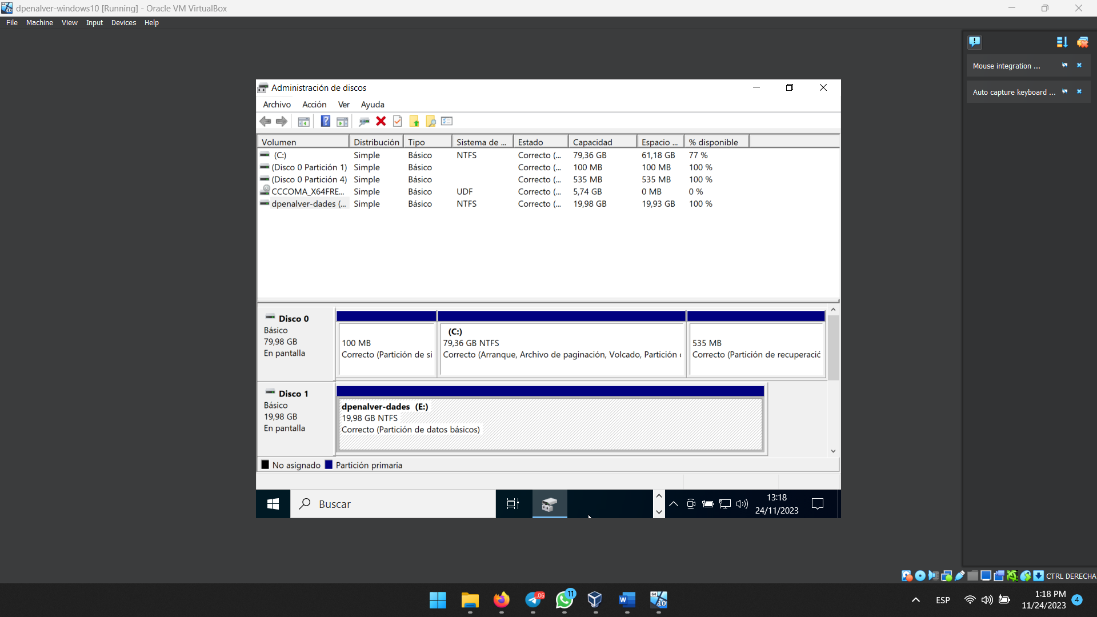

Figura 97. Procés de creació del nou disc completat.

A continuació, mostre les proves de que són les meues màquines virtuals:

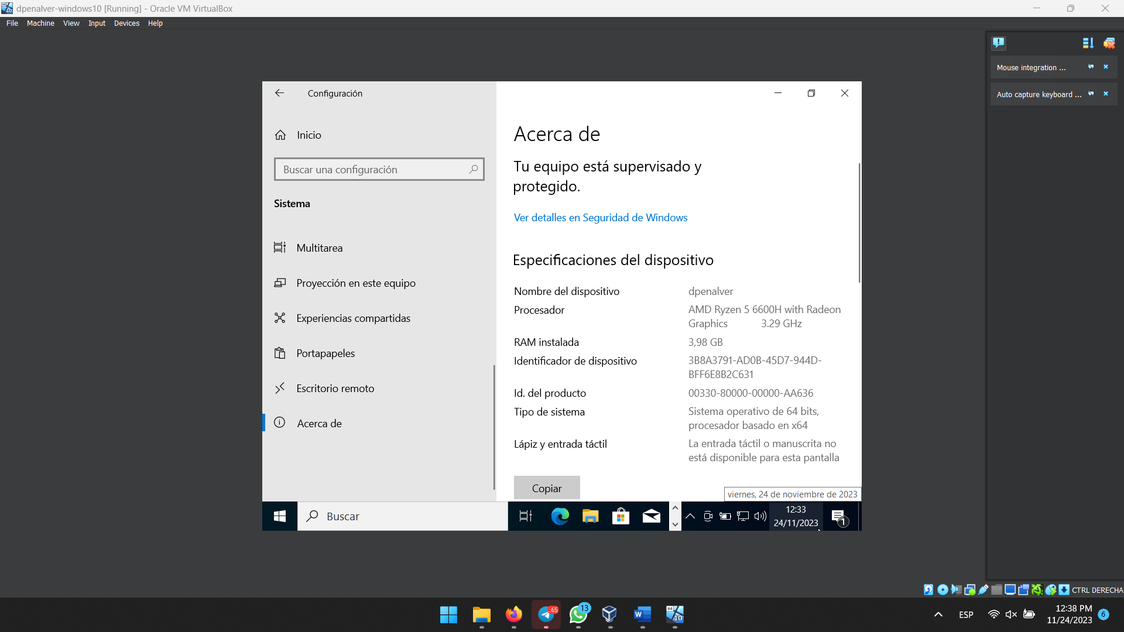

Figura 98. Windows 10 de David Peñalver.

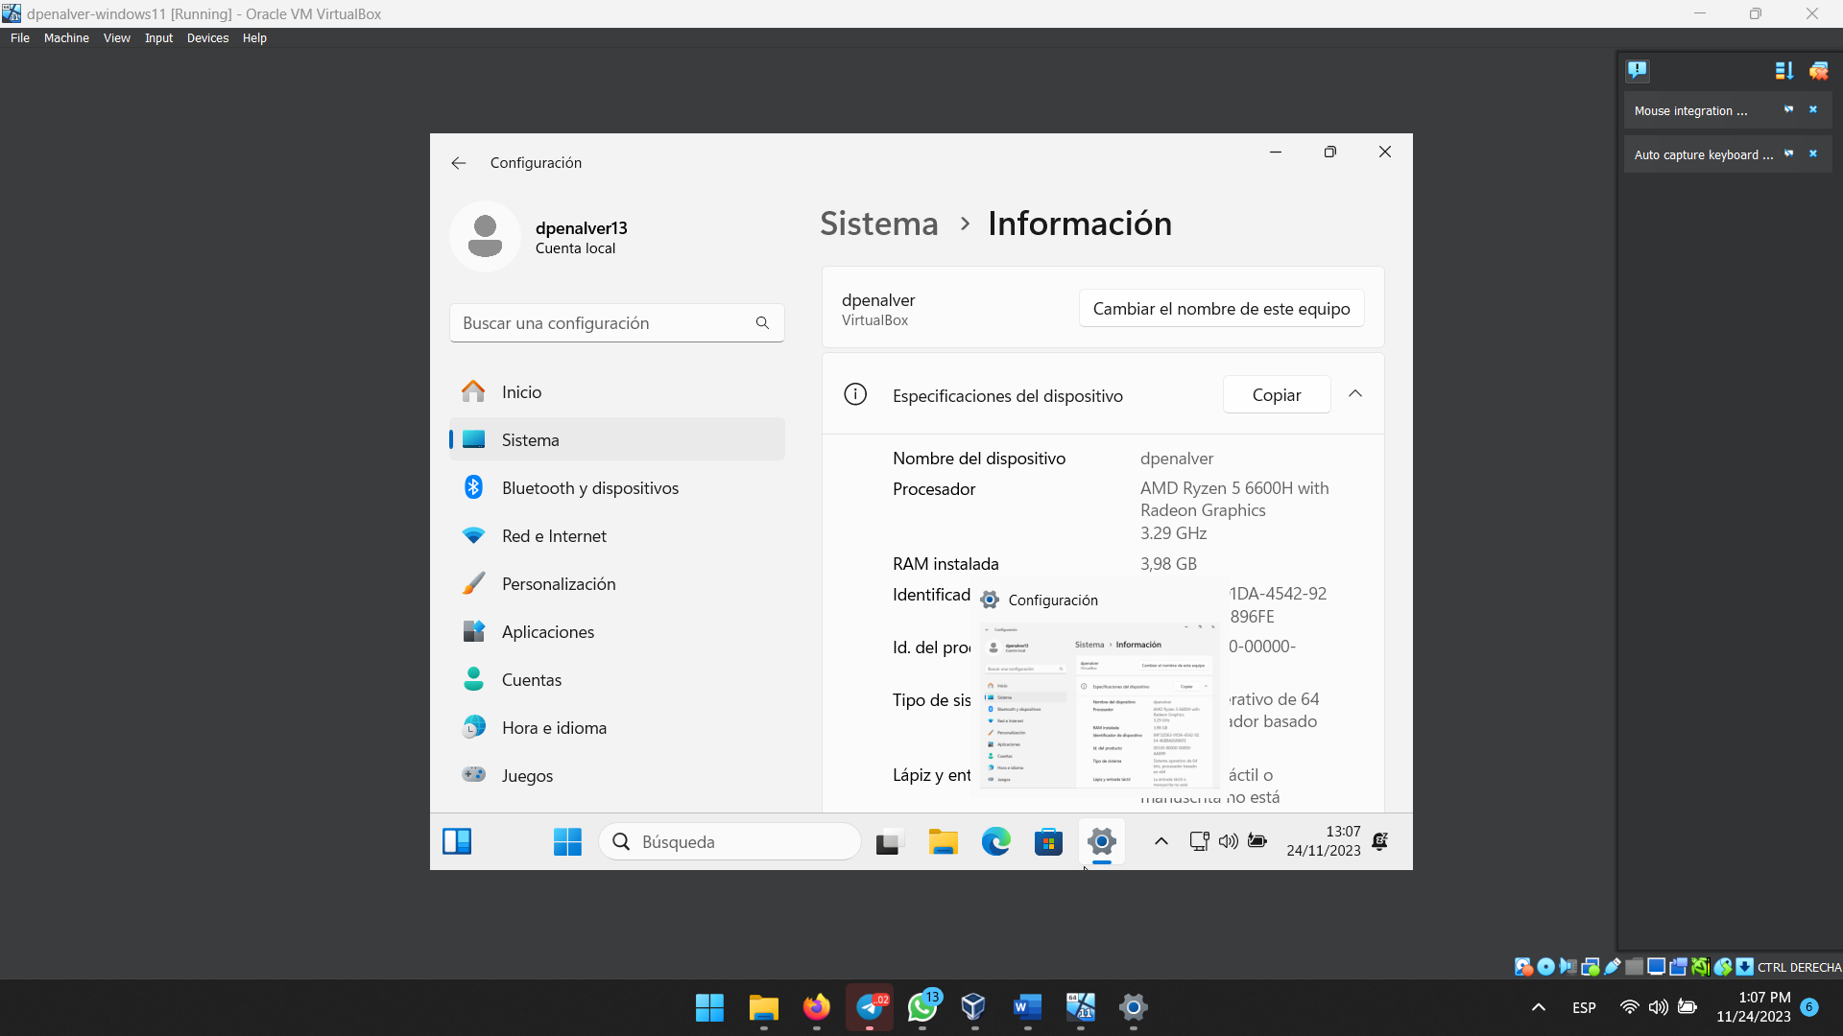

Figura 99. Windows 11 de David Peñalver.

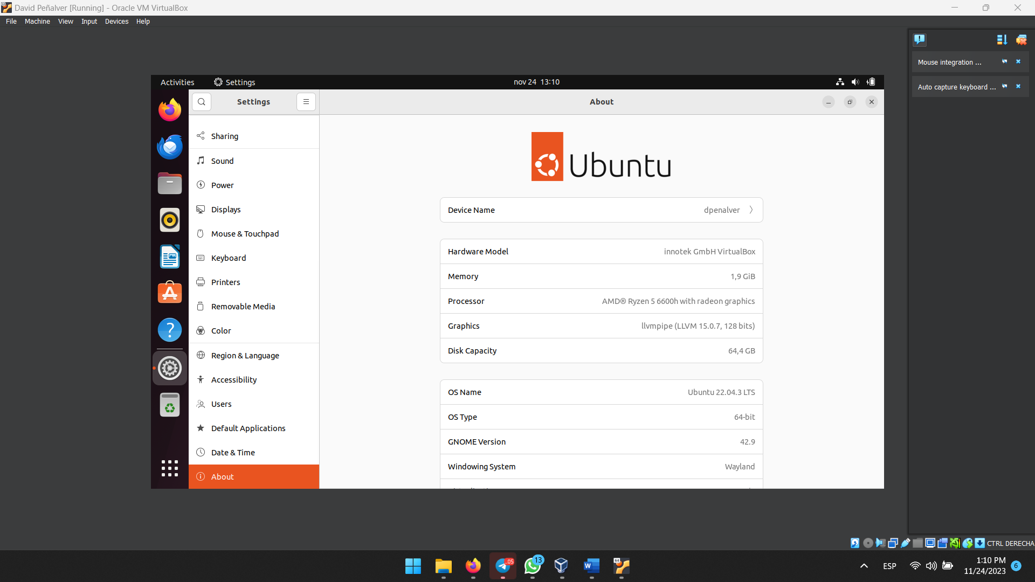

Figura 100. Ubuntu 22.04 LTS de David Peñalver.

# Activitats 4

## 1- Gestors d’arrancada – GRUB

Iniciem la nostra màquina amb Ubuntu i obrim la terminal. Ja en la terminal, fiquem la següent comanda: “sudo – /etc/default/grub” (Figura 101).

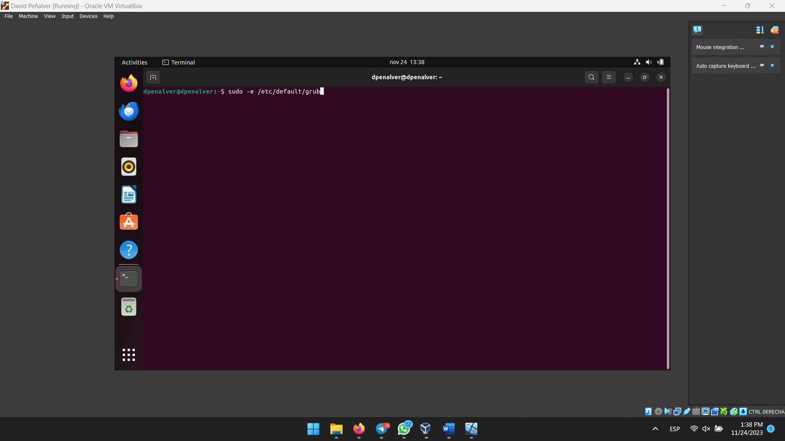

Figura 101. Accedint al modificable del GRUB.

A l’executar-ho, entrarem en el següent menú:

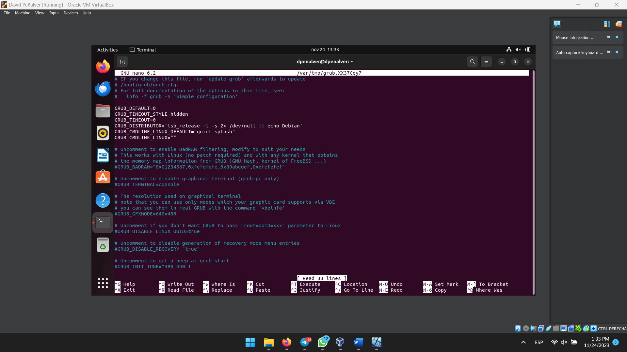

Figura 102. Dins del modificable del GRUB.

En la línea de “GRUB_TIMEOUT_STYLE” canviarem “HIDDEN” per “MENU”. Així mateix, “GRUB_TIMEOUT” tindrà un valor 10 en compte de 0. Per a guardar, farem Ctrl + 0 i per a eixir Ctrl + x. Quedaria així (Figura 103):

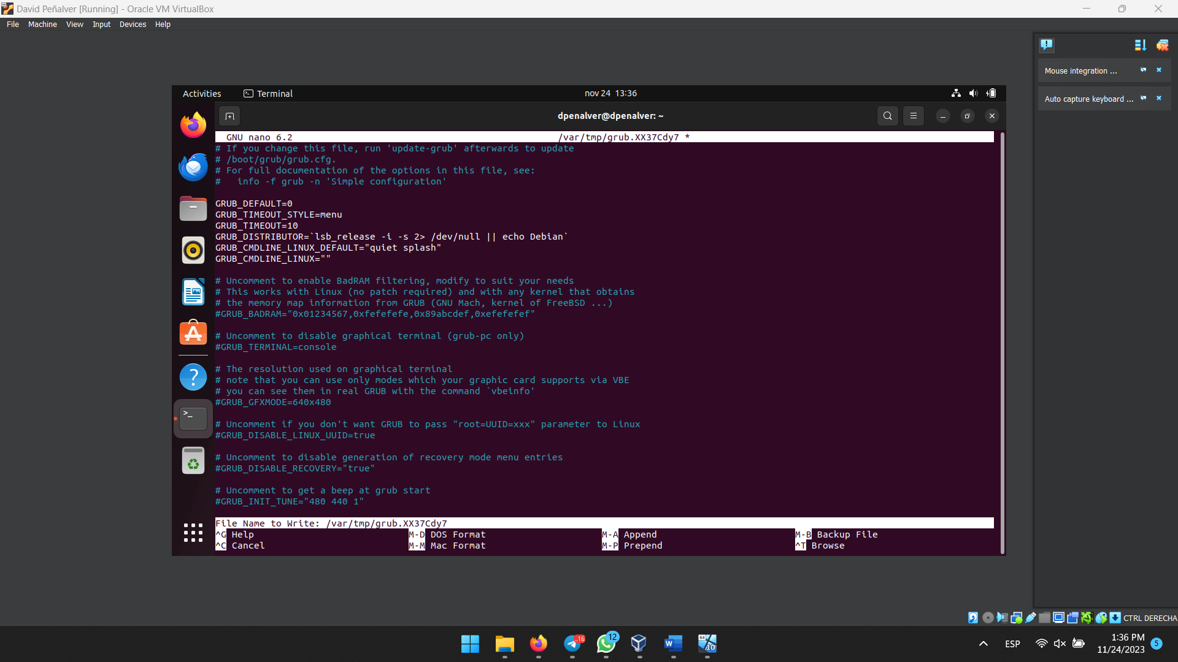

Figura 103. Modificacions del modificable del GRUB completades.

Per últim, de nou en la terminal, fem “sudo update-grub” per a que el GRUB adquirisca les noves característiques a l’hora d’iniciar-se i, al acabar, fem reboot (Figura 104).

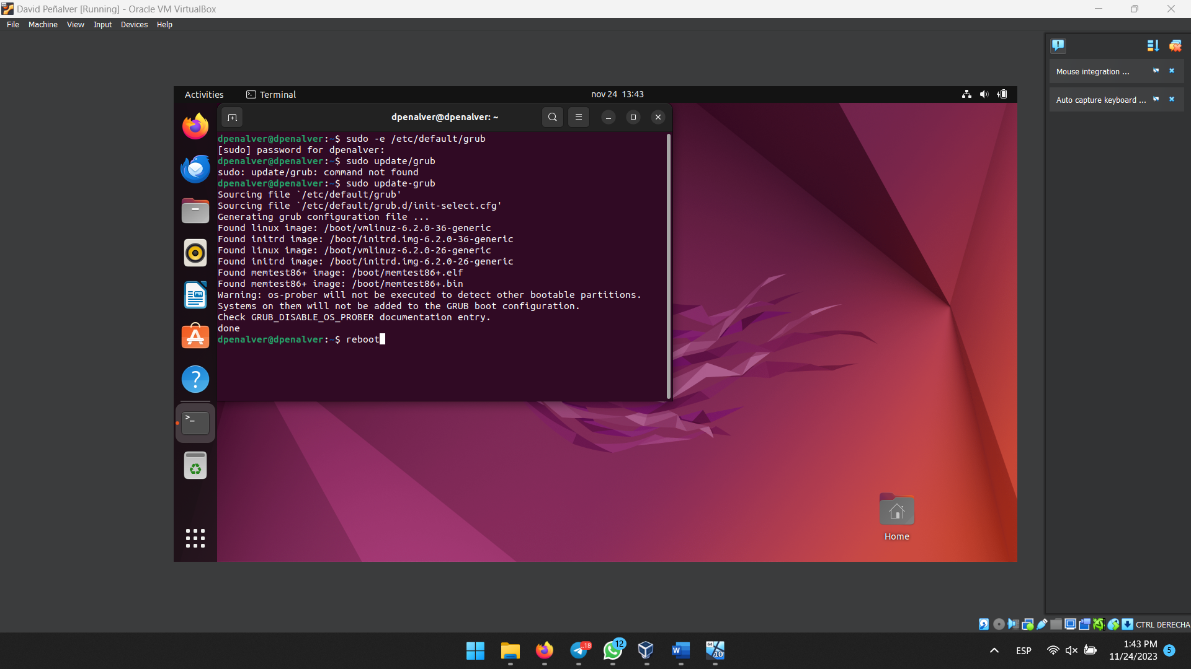

Figura 104. Actualitzant GRUB y comanda de reiniciar.

A l’iniciar-se, ja ix el GRUB amb els 10s de compte enrere (Figura 105):

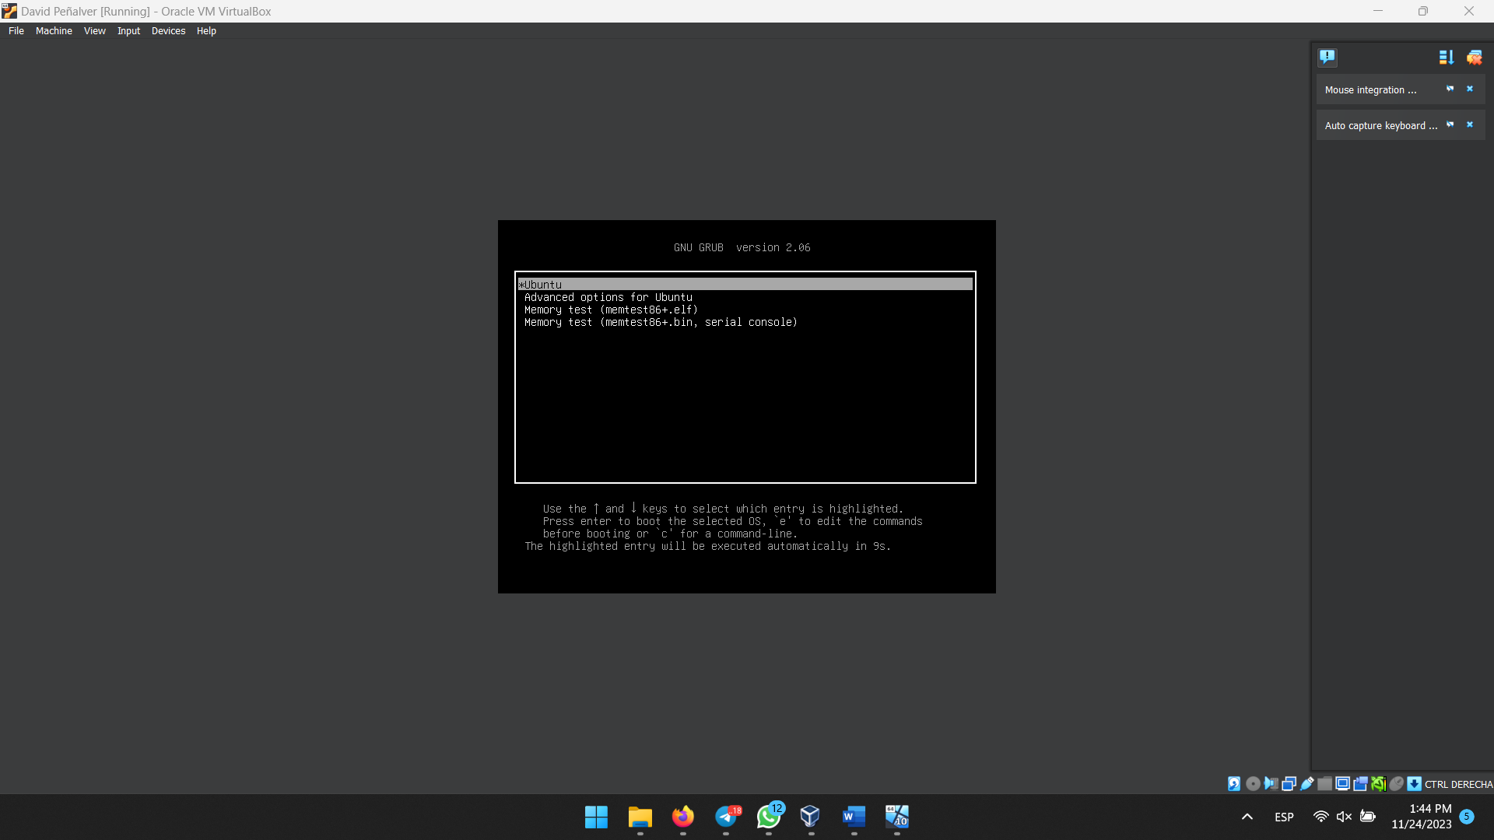

Figura 105. GRUB actualitzat.

## 2- Gestors d’arrancada – Windows Boot Manager

Esta activitat també la farem sobre la màquina virtual de Windows 10 i no sobre la de Windows 11 pel mateix motiu que en la de afegir un nou disc dur. Per això, en primer lloc iniciarem la màquina virtual. Una vegada ahí, obrirem el “cmd.exe” (Figura 106) clicant amb el botó dret per a executar com a administrador:

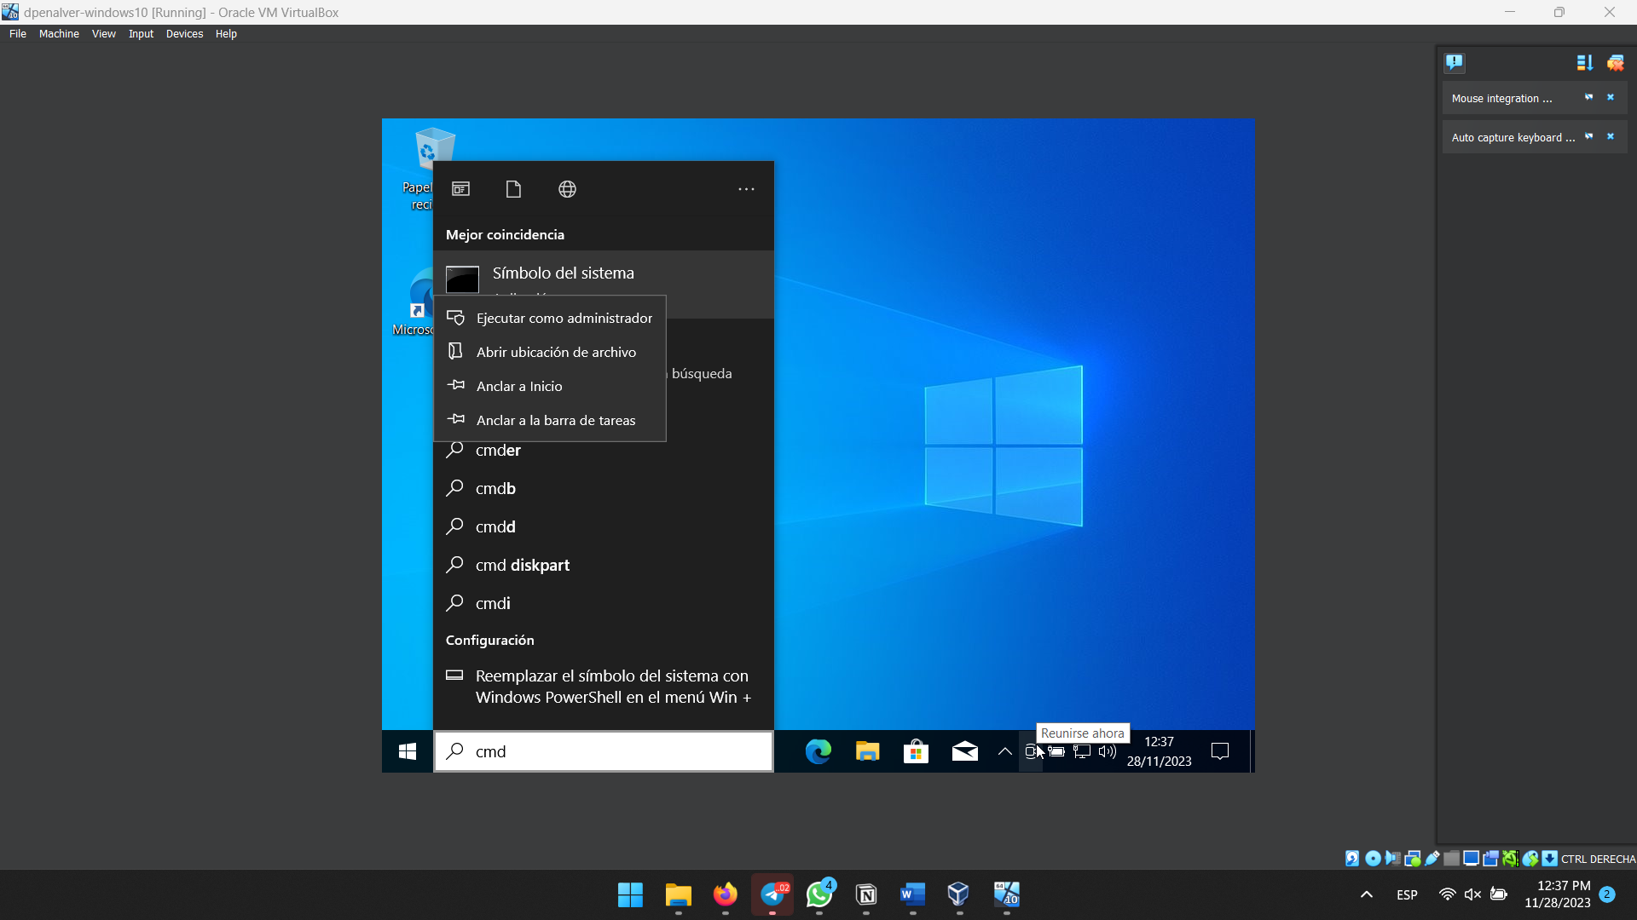

3r: clic esquerre

2n: clic dret

1º: buscar “cmd”

Figura 106. Obrint el Shell.

A continuació, escribim la camda “bcdedit” per a accedir al menú d’edició del Windows Boot Manager (Figura 107).

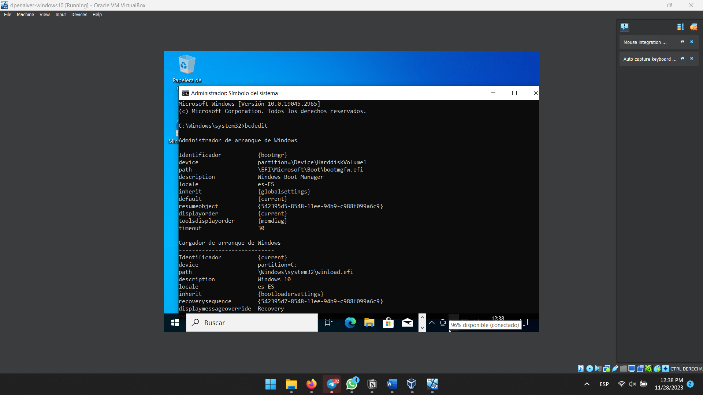

Figura 107. Accedint a l’edició del Windows Boot Manager.

Posteriorment, escribim “bcdedit /set {bootmgr} displaybootmenu yes” per a que es mostre el menú d’arrancada.

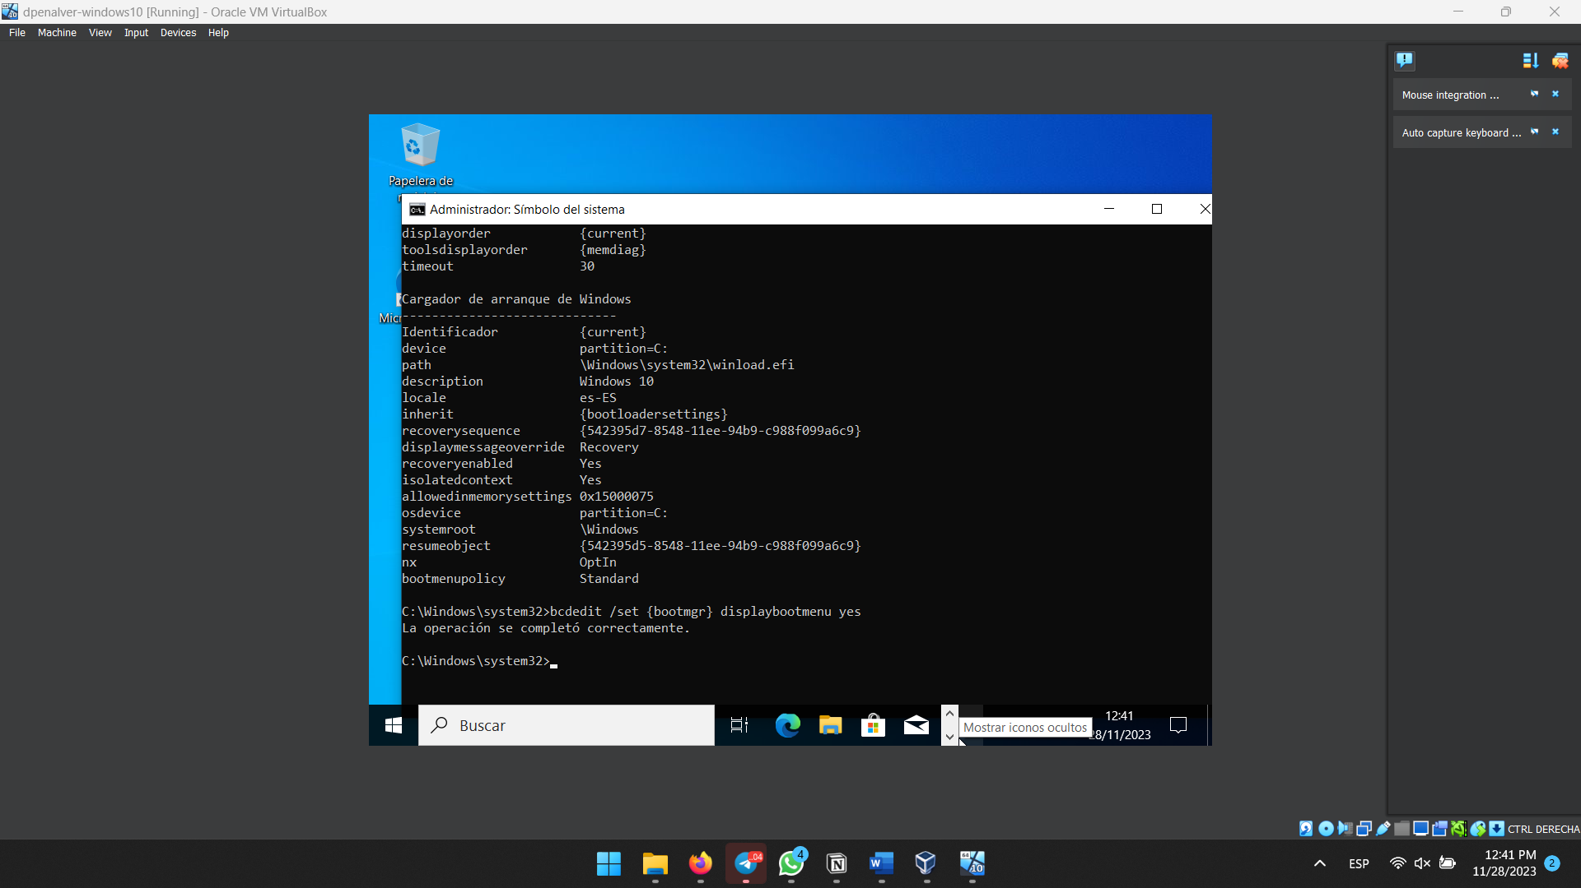

Figura 108. Activant el menú d’arrancada.

Finalment, queda activar els 10” executant la comanda “bcdedit /timeout 10” (Figura 109):

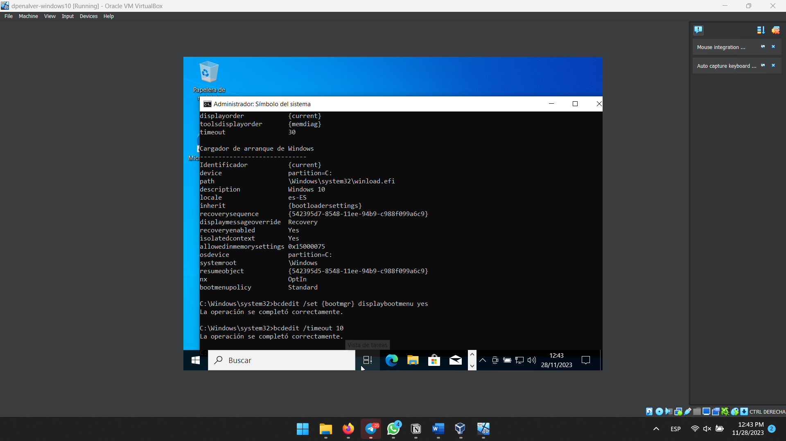

Figura 109. Activant els 10”.

D’esta manera, ja ho tenim completat (Figura 110):

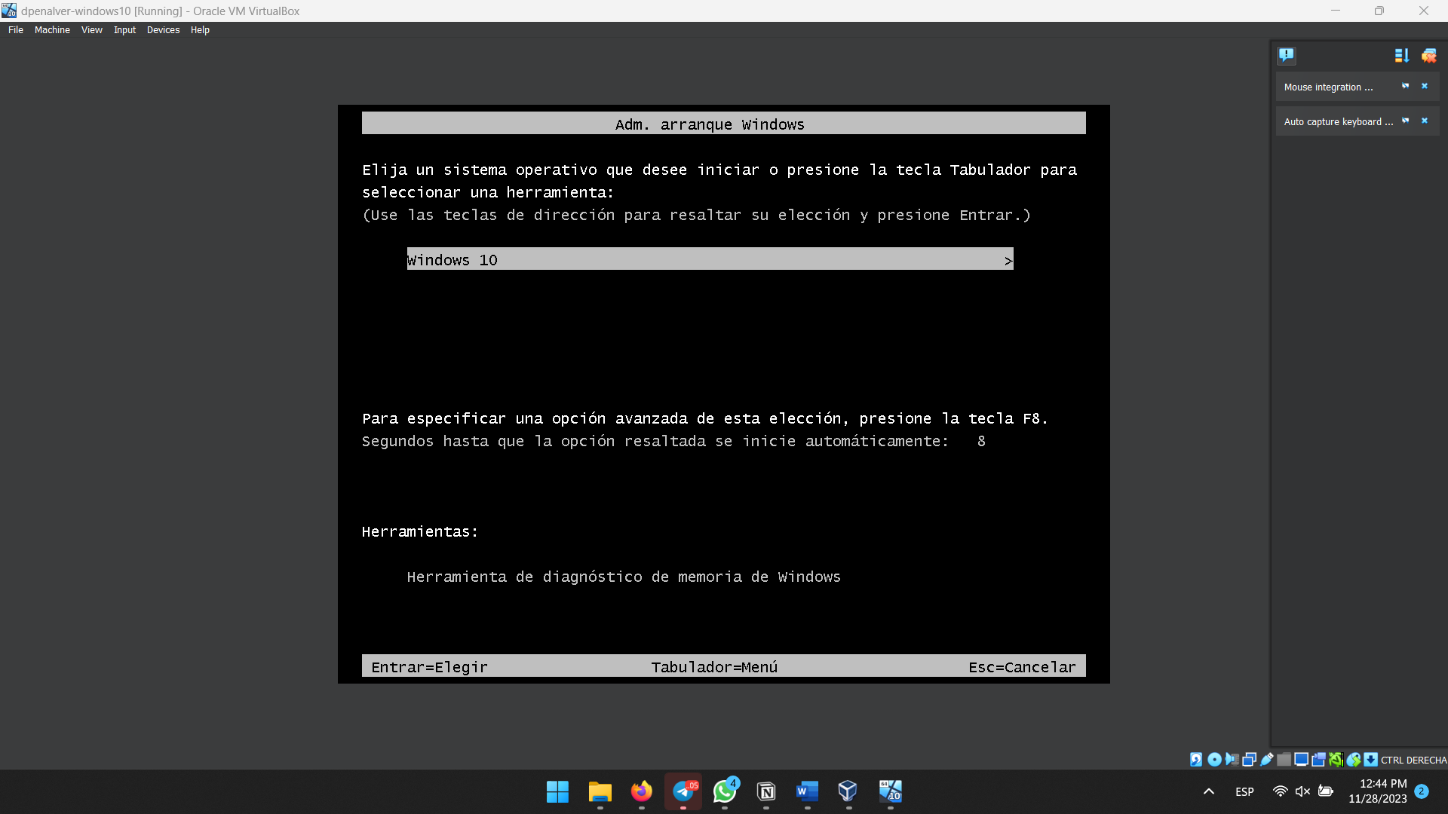

Figura 110. Prova del menú amb 10”.

## 3- Sistema dual

Per a esta activitat, agafarem de nou la màquina virtual amb Windows 10. A més, li afegirem 20GB més al disc dur per a poder tindre ambdòs sistemes operatius sense problemes.

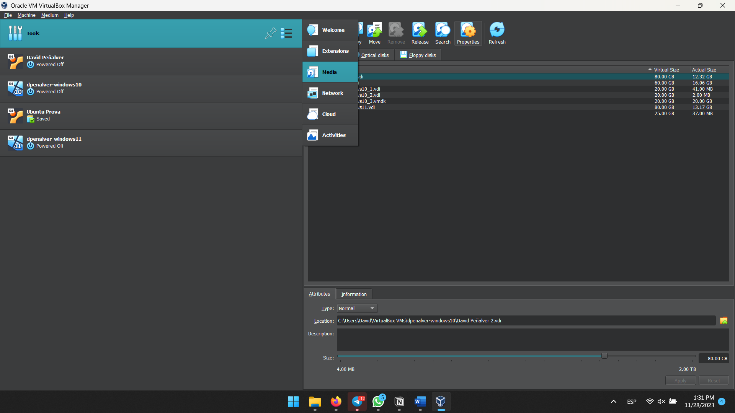

Figura 111. Accedint a la gestió del disc.

Fiquem els 20GB extra al disc i apliquem (Figura 112).

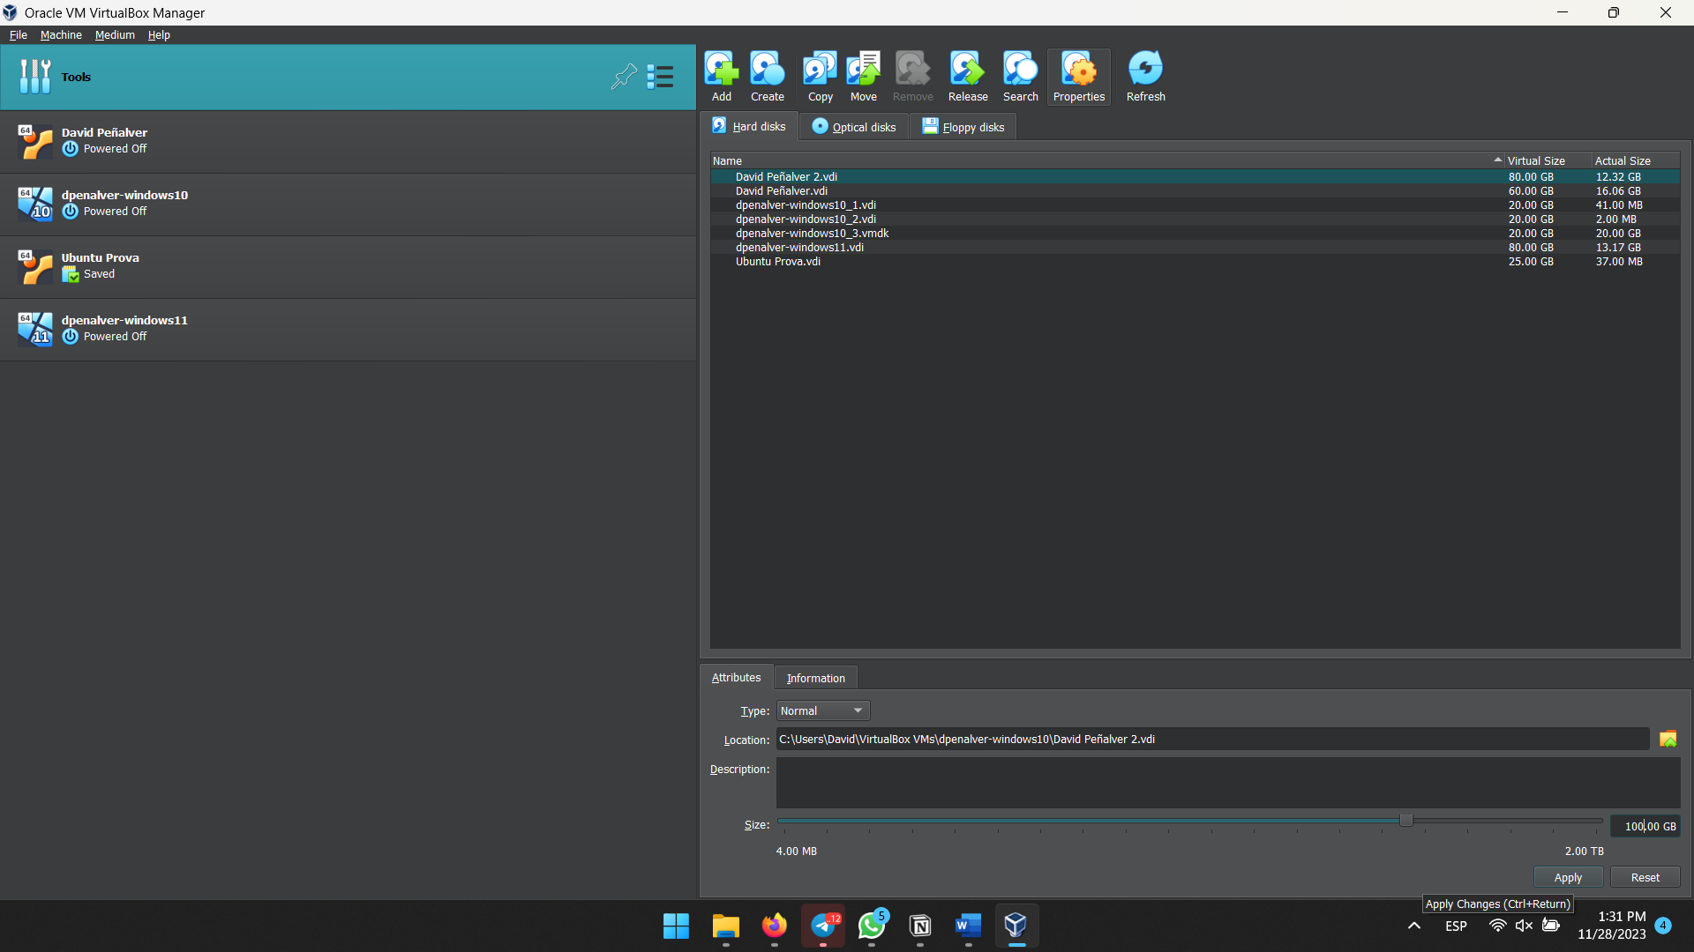

Figura 112. Disc configurat a 100GB al afegir els 20 demanats.

Ara, afegim el disc d’Ubuntu (Figura 113):

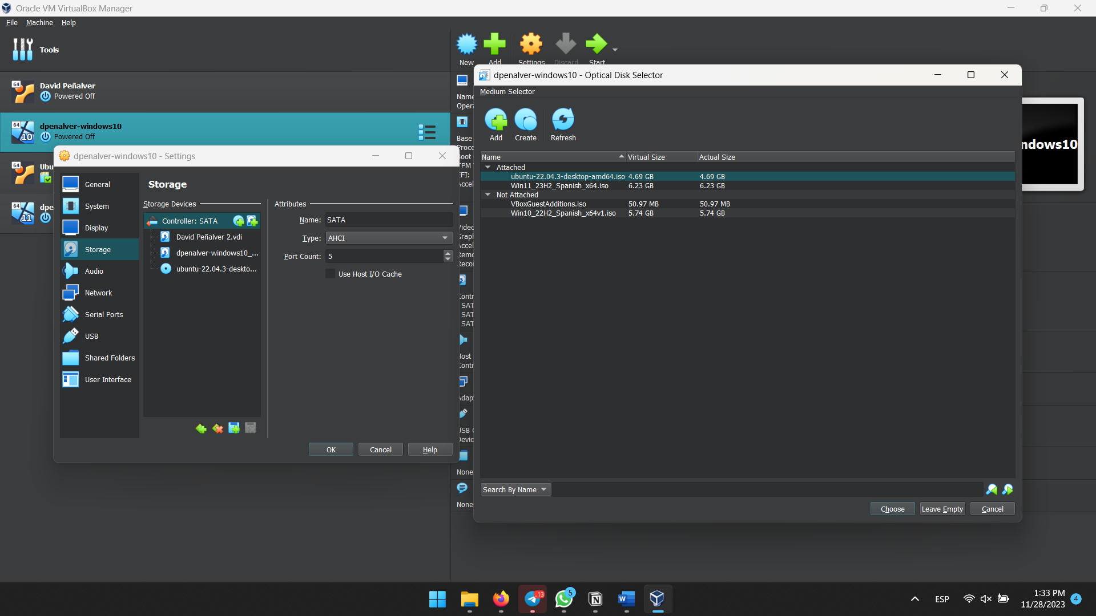

Figura 113. Afegint el disc d’Ubuntu.

Seguim els passos de la Figura 114 per a seleccionar la imatge ISO.

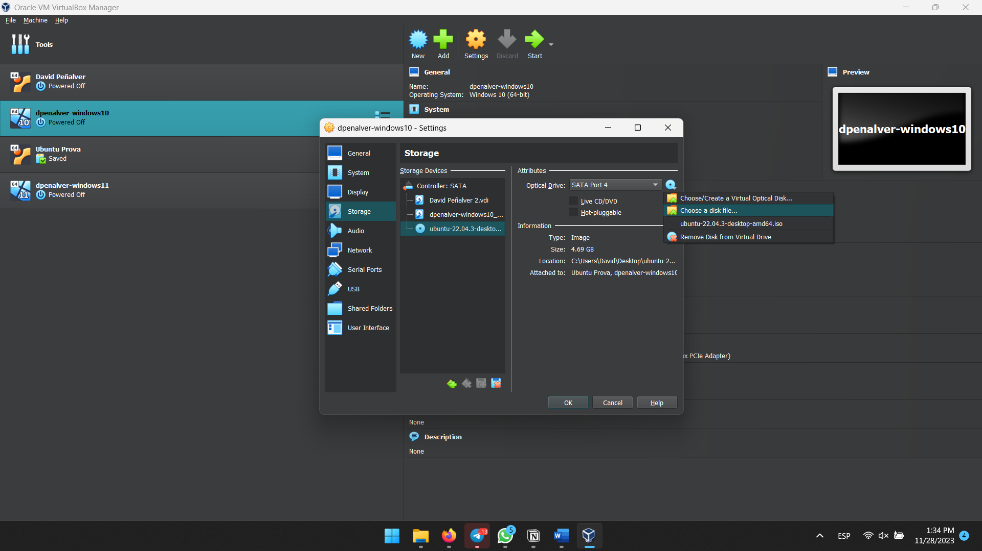

Figura 114. Seleccionem la ISO.

Per últim, llevem el EFI per a que pogam elegir iniciar des del disc (Figura 115):

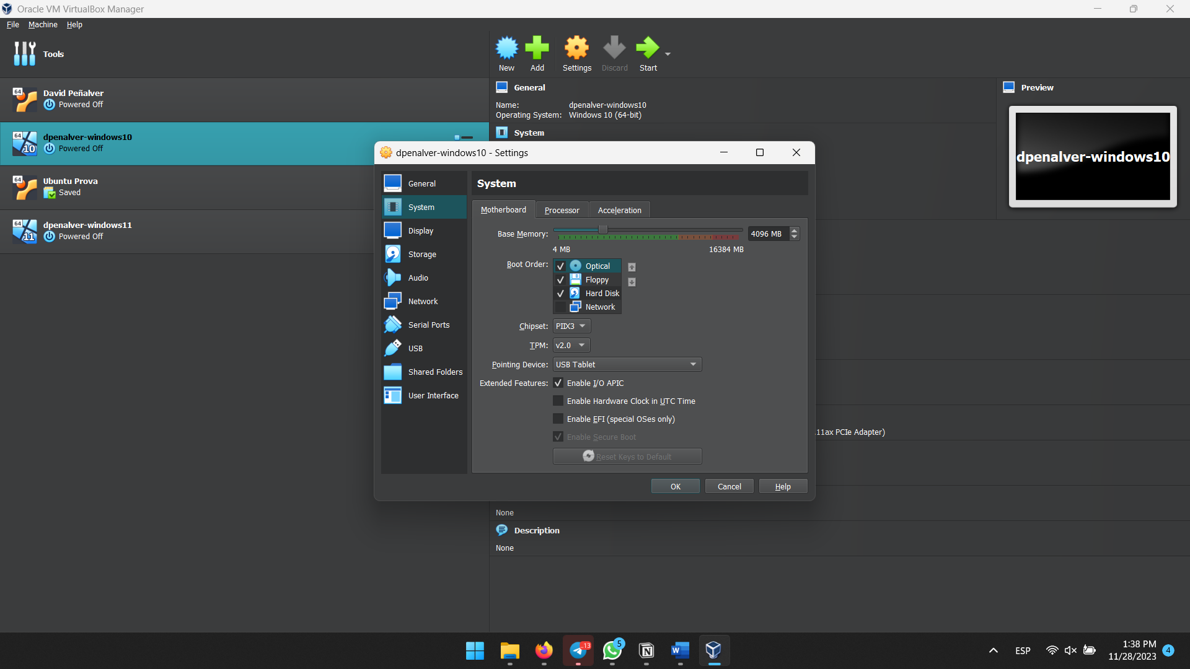

Figura 115. Desactivant EFI.

I iniciem, arrancant des del disc i podent instalar Ubuntu, que serà l’opció que seleccionarem (Figura 116 i Figura 117).

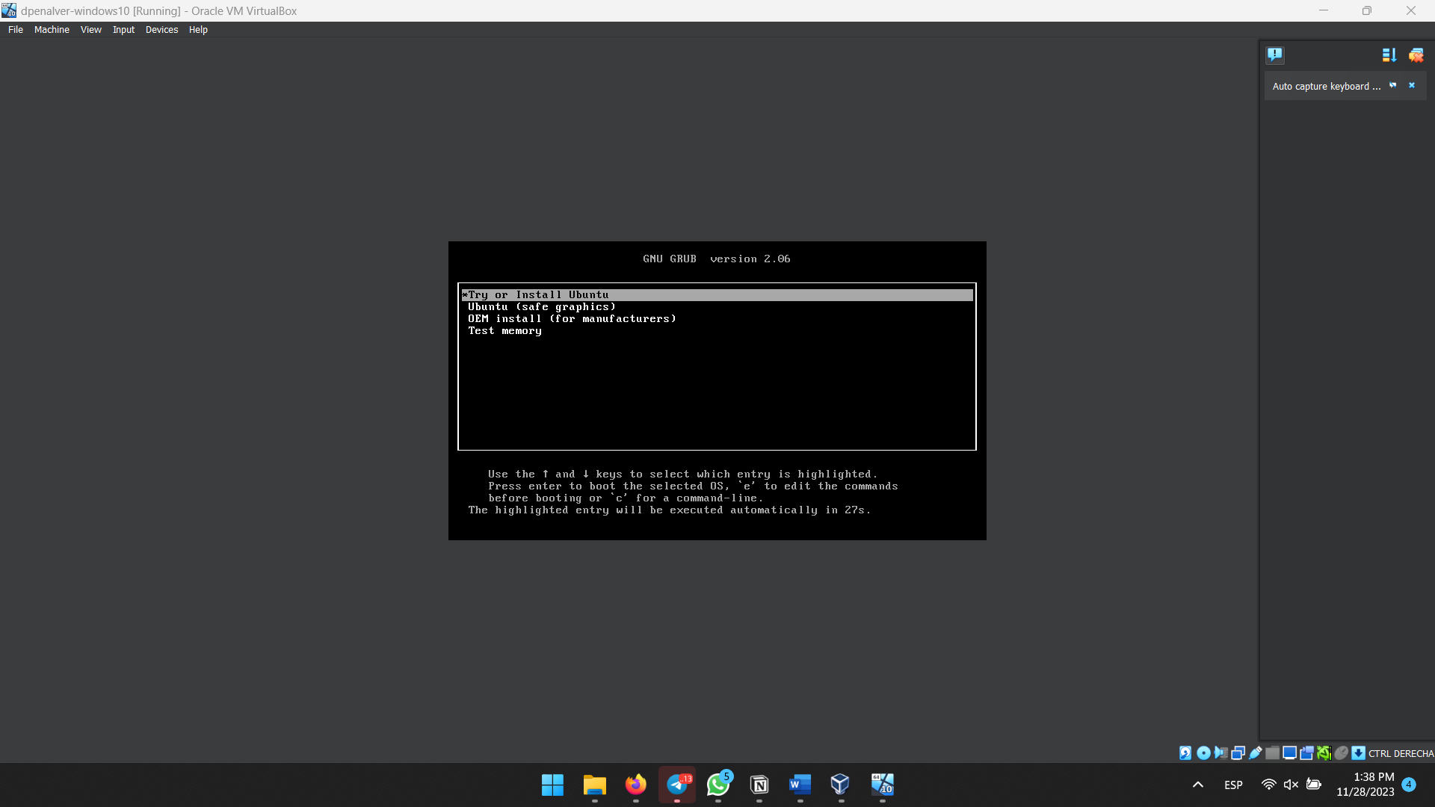

Figura 116. Instalar Ubuntu.

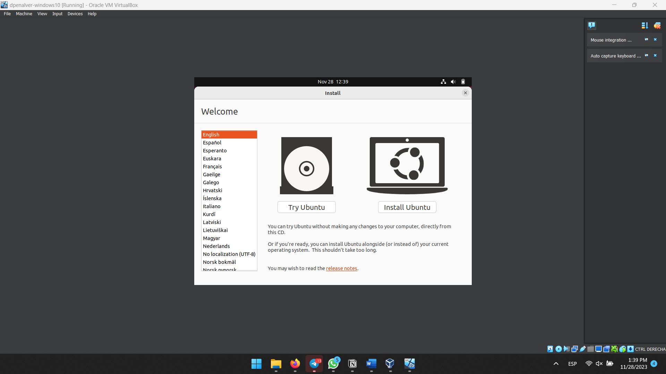

Figura 117. Instalem Ubuntu.

A continuació, seguim els passos de la instalació que hem fet prèviament fins a que ixca la següent pantalla, on seleccionarem més opcions (Figura 118):

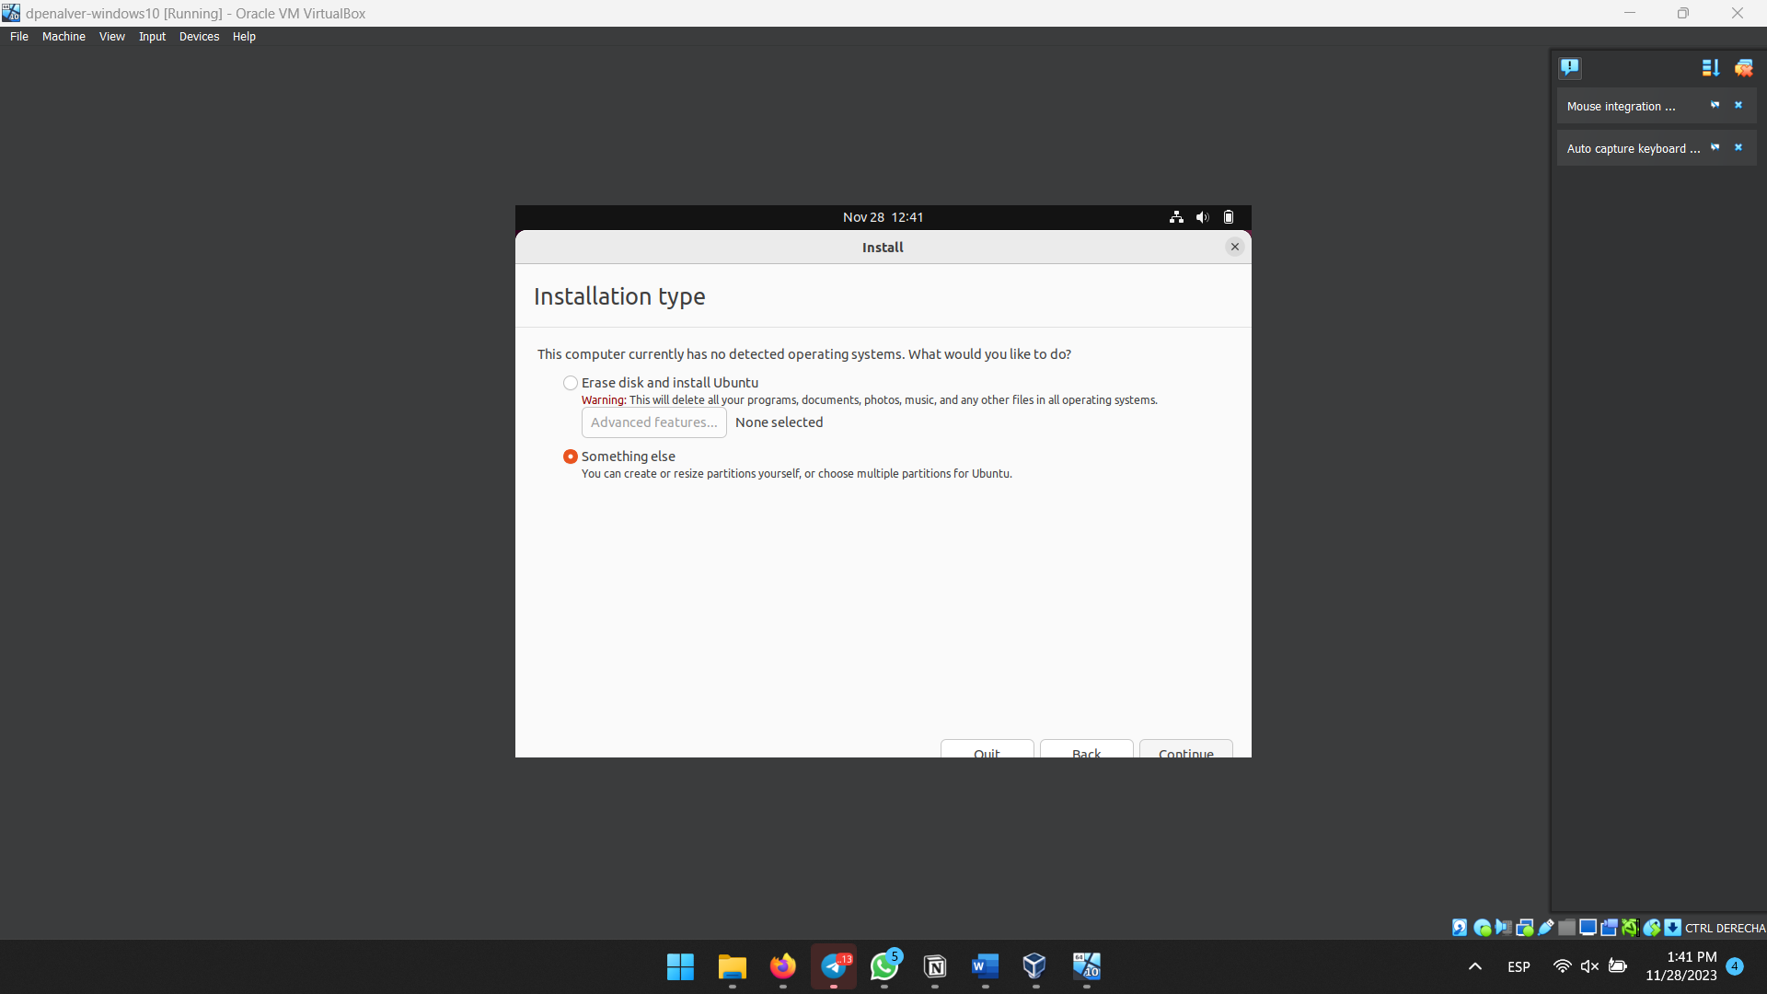

Figura 118. Accedint als discos.

Doble clic en l’espai lliure (Figura 119).

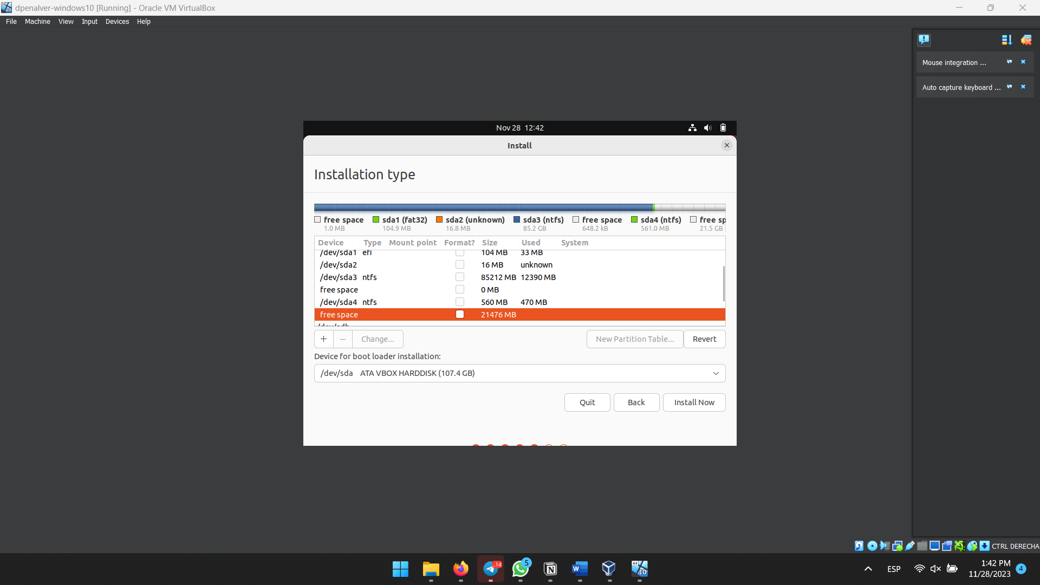

Figura 119. Seleccionant espai.

De nou, seguirem el procés d’instalació com en l’activitat d’instalar Ubuntu. Al acavar, tindriem el Dual Boot fet.

## Referències

<https://www.virtualbox.org/>

<https://www.oracle.com/virtualization/technologies/vm/downloads/virtualbox-downloads.html>